
Collège, lycée professionnel, lycée général et technologique

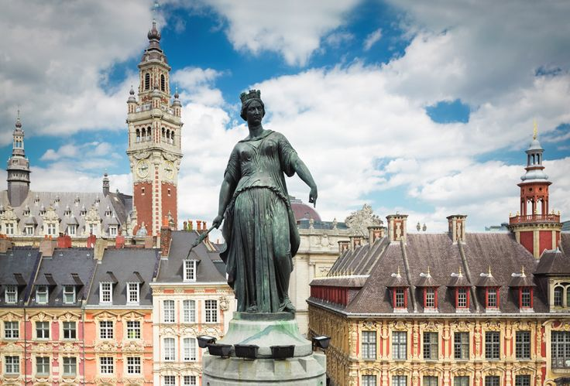  Vade-mecum second degrÉ soutien scolaire  Avril 2020 | Académie de Lille

Table des matières

Table des matières
Arts plastiques 3
Anglais, collège 9
Anglais, Cycle terminal 13
Éducation musicale et chant choral 15
Espagnol, cycle terminal 25
Histoire-Géographie 28
Français – collège 30
Lettres lycée 70
Lettres : Lyc+ / Niveau BTS Année 1 87
Mathématiques 96
Mathématiques : collège 97
Mathématiques : lycée 99
Philosophie 101
Physique chimie 104
Sciences de la vie et de la terre 105
Économie gestion 114
LYCÉE PROFESSIONNEL 159
Discipline : Lettres 159
Mathématique – Physique - Chimie 162
Philosophie en LP 172
« Nos métiers s’engagent » 173

Arts plastiques

Proposition de liens vers les ressources nationales Eduscol arts plastiques pour approfondir son vocabulaire et l’utiliser afin de définir l’image ou analyser une œuvre d’art :

Cycle 3 :

- Lexique pour les arts plastiques
https://cache.media.eduscol.education.fr/file/Arts_plastiques_et_education_musicale/82/2/RA_C2C3_AP_Lexique_Elements_du_langage_plastique-dm_613822.pdf

cycle 4 :

- 5 fiches pour définir l’image dans son pouvoir de représenter
https://cache.media.eduscol.education.fr/file/Arts_plastiques/61/7/13_RA16_C4_APLA_5fiches-definir-image-pouvoir-representer_DM_625617.pdf

- 3 fiches pour réfléchir, comprendre et mettre en œuvre la manière de voir et de comprendre une œuvre d’art à partir de sa production
https://cache.media.eduscol.education.fr/file/Arts_plastiques/30/1/14_RA_C4_AP_Trois_fiches_pour_reflechir_567301.pdf

Deux fiches-élèves en annexe pour s’exercer :
Annexe 1 : cycle 3, page 2 : « je découvre mon patrimoine culturel, le LaM »
page 3 : « Analyse d’œuvre »
Annexe 2 : cycle 4, page 4 : « je découvre mon patrimoine culturel, la gare Saint Sauveur »
page 5 : « analyse d’œuvre »

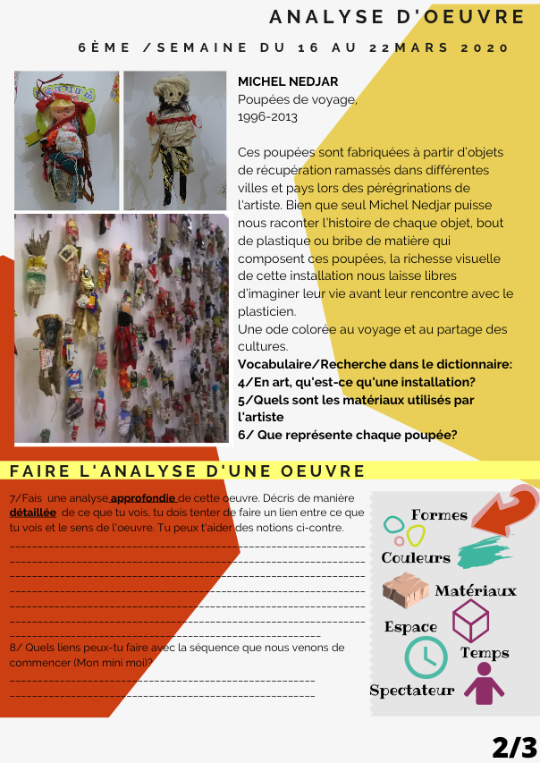
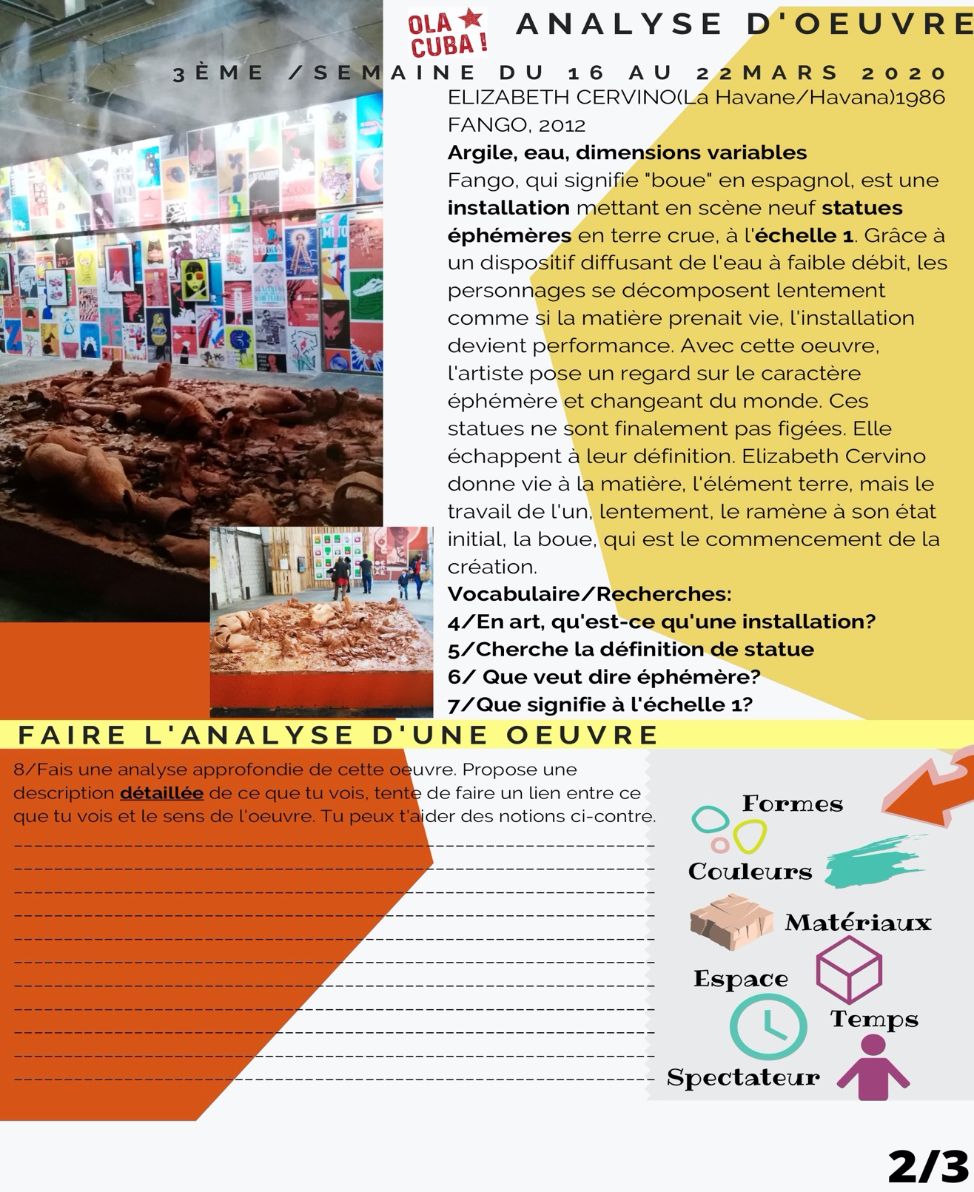
Note d’intention - Méthodologie
Apprendre à parler de ses productions au lycée en arts plastiques
→ Les différentes étapes présentées dans ce document vous permettront de structurer l’analyse de vos productions.
1. Compétences | 2. Étapes d’analyse de votre production | 3. Pour y parvenir, je dois donc : | 4. Je complète les cases pour construire un plan d’analyse :
Établir une relation sensible et structurée par des savoirs avec les œuvres et s’ouvrir à la pluralité des expressions. | Partez de l’une des œuvres étudiées pendant la séquence et mettez-la en lien avec les questions suscitées par le sujet. | → Expliquer de manière synthétique une œuvre vue en classe durant la séquence. Je peux ainsi progressivement amener la question posée par le sujet (voir fiche de bord donnée en début de séquence). | →
Proposer et soutenir l’analyse et l’interprétation d’une pratique, d’une démarche, d’une œuvre. | Expliquez la manière dont vous avez abordé le sujet. | → Expliquer comment j’ai compris la question posée par le sujet puis montrer comment mon idée s’est construite à partir d’elle. | →
 | Présentez votre production. | → Expliquer en une phrase les caractéristiques plastiques principales de ma production (nature, matériaux, support, techniques, dimensions, etc.). | →
 | Décrivez et analysez précisément votre production. | → Décrire et analyser pour faire apparaître du sens. Il s’agit ici de cerner les éléments plastiques (Qu’ai-je représenté ? Comment l’ai-je représenté ? Avec quelles techniques ?) et de les confronter à l’effet que cela produit. Utilisez du vocabulaire spécifique et profitez de votre double posture : spectateur et créateur. | →
Interroger et situer œuvres et démarches artistiques du point de vue de l’auteur et de celui du spectateur. | Faites le lien avec une œuvre personnelle choisie. | → Ouvrir ma note d’intention sur une œuvre personnelle que je connais (vue en classe ou non). J’explique de manière synthétique l’œuvre pour mettre en évidence les liens avec ma production. | →

Anglais, collège

Compétences visées | Activités proposées | Ressources associées
Compréhension de l’oral  Expression écrite ou  Expression orale en continu | - Effectuer des repérages et les mettre en relation : identifier et classer des informations sur le rock et sur les chanteurs de rock  - Résumer les informations à l’oral ou à l’écrit  Produire à l’oral ou à l’écrit un document présentant un autre style de musique, un chanteur anglophone ou un groupe anglophone | Vidéo LUMNI  What is Rock Music ?  https://www.lumni.fr/video/what-is-rock-music  Capsule Wéo collège  Elvis Presley
Compréhension de l’oral  Expression orale en continu | Découvrir une figure emblématique de la culture artistique américaine  - Choisir ou laisser les élèves choisir une des vidéos (à partir d’une photo de l’artiste par exemple) :  - Visionner le document deux fois au moins et prendre des notes (en anglais directement)  - Ordonner ses notes, les grouper en thèmes  - Revisionner en faisant des pauses  - Produire des phrases en anglais pour reconstituer le message  - S'enregistrer puis corriger sa production | Vidéo LUMNI  Who is Marylin Monroe ?  https://www.lumni.fr/video/who-is-marylin-monroe  Capsule Wéo collège  Elvis Presley  Vidéo LUMNI  Who is Andy Warhol ?  https://www.lumni.fr/video/who-is-andy-warhol  Lien possible avec deux textes en français sur LUMNI :  https://www.lumni.fr/article/tout-warhol-en-une-oeuvre  et https://www.lumni.fr/article/andy-warhol-1928-1987
Compréhension de l’oral  Expression écrite | Créer un story-board pour préparer la réalisation d’un film d’animation  - Repérer les étapes de la création d’un film d’animation et le rôle d’un storyboard à partir de la vidéo sur le sujet  - Prendre appui sur la vidéo Beauty and the Beast pour repérer les étapes de l’histoire et faire un storyboard  OU choisir un des dessins animés connus de Walt Disney et réaliser un storyboard  OU inventer une histoire combinant plusieurs personnages connus des dessins animés de Walt Disney avec un scénario inédit résumé en un storyboard | Vidéos LUMNI  How are animated cartoons made?  https://www.lumni.fr/video/how-do-we-create-a-cartoon  What is Beauty and the Beast?  https://www.lumni.fr/video/what-is-beauty-and-the-beast  En complément éventuel:  Who is Walt Disney?  https://www.lumni.fr/video/who-is-walt-disney
Compréhension de l’oral  Expression écrite ou orale | Élaborer un tutoriel (vidéo ou écrit) dans lequel sont regroupés des conseils pour écrire une histoire sur le thème de la sorcellerie.  - faire un brainstorming sur Harry Potter pour collecter des mots clés  - visionner la vidéo et repérer le plus grand nombre possible d’informations sur Harry Potter  - centrer la compréhension sur la partie de la vidéo débutant à 0.50’ et faire repérer des raisons expliquant le succès de Harry Potter  - Faire compléter ces conseils en fonction des idées des élèves. Ces derniers pourront aussi s’aider du travail mené en français autour de l’écriture.  Des points méthodologiques sur la maîtrise de la langue (se relire, vérifier la ponctuation, enrichir la langue avec des adjectifs…) peuvent être envisagés en fonction des besoins repérés. | Vidéos LUMNI  Who is Harry Potter ?  https://www.lumni.fr/video/c-est-qui-harry-potter  1 vidéo en anglais peut constituer complément éventuel :  Who wrote Harry Potter ?  https://www.lumni.fr/video/who-wrote-harry-potter  2 vidéos en français sur le même thème :  A la découverte d’Harry Potter  https://www.lumni.fr/video/a-la-decouverte-de-harry-potter-3-avril  Qui est J.K. Rowling ?  https://www.lumni.fr/video/qui-est-j-k-rowling-la-creatrice-de-harry-potter
Compréhension de l’écrit  Expression écrite | Write a letter to your future self  - Read the document and say what you can about it. (A letter because…, from …, in…, about…)  - In the document, find information about the present and questions about the future  - Write a letter to your future self.  Help: Give details about your present life (hobbies, likes, names of friends…). Mention your wishes and hopes. Don’t forget to write about all the questions you have about the future (inventions, | Chicago, May 9th 2019  Hi there!  It‘s me, you know, you ;-) ! When you read this letter, you will be 30 !!! Do you feel old?  Are you still in love with Jane? Maybe you are married and have children :-) !!  Do you still see your friends from high school: Paul, Tom, Steve... and play videogames with them? Does Fortnite still exist?  I hope you work as a doctor and that you’ve got a lot of money, a nice house with a swimming-pool and a red sportscar!!  Talking about the future, does teleportation exist? What about smartphones and TV, are they old-fashioned or do you still use them?  Enjoy your life! Be happy :-) !  XoXo Andy
Compréhension de l’écrit  Expression écrite | I PREPARE-TOI A LA LECTURE  - Écris quelques phrases sur un voyage que tu as fait.  Last year, I…  - Classe ces mots dans la bonne catégorie.  A plane – a traveler- a backpack- a credit card- the London Tube– a suitcase – a passport – a (bank)note – the subway – a visa – a custom officer  (Categories : means of transport, baggage, money, travel document, people)  II PREMIERS REPERAGES  - Lis le texte et trouve des informations sur le personnage  - Who is the character? (Name, gender, nationality, city)  - Where is the character?  (country, city, more precisions)  - What means of transport does the character take?  - Écris maintenant quelques lignes pour présenter le personnage.  III - JE COMPRENDS GLOBALEMENT CHAQUE PARAGRAPHE  Lis le texte à nouveau et donne un titre (l’idée principale) pour chaque paragraphe  IV - JE COMPRENDS EN DÉTAIL CHAQUE PARAGRAPHE  - Relis le paragraphe 1 et retrace le parcours de Ginny.  Conseil : Repère les mots que tu connais et note les ci-après. A partir de ces mots, écris tes propres phrases.  - Mots clés : …  - Récapitule : Ginny…  - Relis une dernière fois le paragraphe, à ton avis comment se sentait Ginny quand elle est arrivée ? Quels mots te donnent cette impression ?  - Relis le paragraphe 2  - Entoure le nom des stations que le narrateur mentionne.  - Concentre-toi sur le nom des arrêts. Pourquoi le narrateur dit-il « Royal sounding names » (quels mots se réfèrent à la royauté ?) :  - Que sais-tu sur Paddington ? Waterloo ? Victoria ?  - Lis le paragraphe 3 et retrace l’itinéraire de Ginny.  - A-t-on avis, Ginny était-elle à l’aise ? Note les passages du texte qui le prouvent. Ginny felt…  - Que nous explique le narrateur à la fin du texte ? The narrator explains that…  V. EXPRESSION ECRITE  Imagine que tu as pris le métro à Londres pour la première fois. Raconte ton itinéraire étape par étape. Fais part de tes impressions. | She was standing somewhere in Heathrow Airport. She had pulled the notorious backpack from the luggage carousel, waited in an hour-long to get her passport stamped, and been ignored by some customs officers. Now she was staring at a London tube map.  […] The stops had solid-sounding names, like Old Street and London Bridge. Royal sounding: Earl’s Court, Queensway, Knightsbridge. […] and there were names she recognized: Victoria Station, Paddington (where the bear lived), Waterloo. And there was Angel. To get there she’d have to change at a place called Kings Cross.  She pulled out her £ 10 note, found a ticket machine, and followed the instructions. She walked up to one of the entrance aisles and faced a pair of metal doors, almost like saloon doors. She looked around, unsure of what to do next. She tried to push the gate gently, but nothing happened. Then she saw a woman next to her put her ticket into a slot on the little metal box next to her, and the doors opened. Ginny did the same. The machine sucked in the ticket with a satisfying swoosh, and the doors clapped open and she passed through. […] It wasn’t like the subway she had taken in New York.  Maureen JOHNSON, 13 Little Blue Envelopes

Anglais, Cycle terminal

Compétences visées | Activités proposées | Ressources associées
Compréhension de l’oral  Expression écrite  Expression orale | Rédiger un compte-rendu :  - À partir de la capsule Wéo sur Nina Simone, demander aux élèves de rédiger un compte-rendu de compréhension à l’écrit  Travailler sa prononciation :  - Karaoké : Réécouter la chanson avec les paroles et l'apprendre. Repérer les accents de mots. | Capsule Wéo cycle terminal – Nina Simone  Fiche de conseil sur la rédaction d’un compte rendu.
Compréhension orale  Restitution ou synthèse orale | Conforter sa méthodologie de la compréhension orale :  - Écouter deux fois au moins au début  - Prendre des notes (en anglais directement)  - Ordonner ses notes, les grouper en thèmes  - Réécouter en faisant des pauses  - Produire des phrases en anglais pour reconstituer le message  - S'enregistrer puis corriger sa production | Vidéos LUMNI 1ère et Tle :  Thématique : Ellis Island  Ellis Island, Irish immigration to America (2'16) https://www.lumni.fr/video/irish-immigration-to-america  Ellis Island becomes a museum (2'48)  https://www.lumni.fr/video/ellis-island-becomes-a-museum  (Il y a 3 autres vidéos sur le même thème)  1992, a difficult year for Her Majesty The Queen of the United Kingdom (1'31) https://www.lumni.fr/video/1992-a-difficult-year-for-the-queen
Médiation :  Compréhension orale d'un reportage en anglais et d'un autre en français  Faire une revue de presse | Faire une "revue de presse" à partir de deux reportages  - Repérer les idées clés, prendre des notes.  - Faire des pauses et réécouter des moments si besoin.  - Faire un résumé en anglais de l'information recueillie (il ne s'agit pas de traduction mais d'adapter l'essentiel)  - Réécouter les deux reportages et se concentrer sur le ton et le point de vue adopté (polémique ? neutre ?) Rapporter ce point de vue en anglais. | LUMNI : 2 vidéos (3ème)  Frontière qui sépare le Mexique des USA (en français)  https://www.lumni.fr/video/pourquoi-les-etats-unis-veulent-ils-fermer-leurs-frontieres  Lumni anglais - 3ème : Why does Trump want to build a wall between the United States and Mexico?" (en anglais)  https://www.lumni.fr/video/why-does-trump-want-to-build-a-wall-between-the-united-states-and-mexico
Acquisition de lexique en vue d'un exposé par exemple.  Médiation : faire un exposé sur une thématique à partir d'un reportage et d'un cours. | - Se créer un carnet de vocabulaire thématique, sous forme de tableau ou de carte mentale  - Préparer son support d'exposé (bref diaporama, notes)  - Répéter sa prise de parole à partir des notes  - S'enregistrer ou se filmer | LUMNI et WEO :  Lumni - 3ème anglais : Les midterms, vus par Loïc de La Mornais (1'12)  https://www.lumni.fr/video/les-midterms-vu-par-loic-de-la-mornais  - Wéo anglais - cycle Tle anglais American Elections
Méthodologie de l'épreuve de compréhension orale du baccalauréat (moins utile compte tenu des circonstances) | Conforter sa méthodologie de compréhension orale :  - Les conseils sur la phonologie, les mots accentués, la prise de notes sont utiles pour améliorer sa compréhension, que l'on soit en contexte d'examen ou non. | LUMNI - Terminale anglais  Mural painted by Banksy appears in school" (cours de 45 mn)  https://www.lumni.fr/video/entrainement-a-la-comprehension-orale
Méthodologie de la compréhension écrite : | Point sur les stratégies d'accès au sens en compréhension écrite :  - Anticiper, repérer des informations, faire du lien, compenser et inférer lorsqu'on ne comprend pas un mot etc.  - Se constituer une manière personnelle de prendre des notes  - Ordonner les informations recueillies (en vue d'un compte rendu par exemple) | LUMNI - Terminale anglais  Reading comprehension around a letter to Judy Garland (cours de 45 mn)  https://www.lumni.fr/video/comprehension-ecrite-autour-dune-lettre-a-judy-garland-25-mars

Éducation musicale et chant choral

Fiche N°1 :
Niveau concerné : Cycle 3

Compétences visées | Activités proposées | Ressources associées
- Décrire des éléments sonores issus d'une aire géographique éloignée | A partir d'un extrait musical entendu sur internet, réaliser plusieurs exercices qui aboutiront à la description orale puis écrite de la musique entendue.  Décrire à l’oral et à l’écrit une musique entendue | A partir de la fiche disponible sur la banque académique de ressources intitulée :  6ème_Education-musicale_description_Ecoute  .

------------------------------------------------------------------------------------------------------------------------------------------------------------------------------------------------------------------

Fiche N°2 :
Niveau concerné : 3ème (ou cycle 4)

Compétences visées | Activités proposées | Ressources associées
- Concevoir, réaliser, arranger, pasticher une courte pièce préexistante  - Réutiliser certaines caractéristiques (style, technique, etc.) d’une œuvre connue pour nourrir son travail | Activité d’écoute, de chant et de création  Vous allez devoir créer un texte nouveau sur un air préexistant : refrain de la Marseillaise « Aux armes citoyens », véhiculant un message fort de solidarité citoyenne. | A partir de la fiche disponible sur la banque académique de ressources intitulée :  3ème_educationmusicale_recréation_projetmusical.

Ressources complémentaires :
Des ressources réunies en 2016 à l’occasion du 150ème anniversaire de la mort de Rouget De Lisle, son auteur
https://primabord.eduscol.education.fr/2016-l-annee-de-la-marseillaise

Fiche N°3 :
Niveau concerné : 3ème (ou cycle 4)

Compétences visées | Activités proposées | Ressources associées
- Imiter plusieurs phrases musicales dans le style Blues  - Créer, inventer et interpréter un Blues. | Comprendre la structure d’un blues, interpréter un modèle donné  Vous aurez à inventer de nouvelles paroles et à les interpréter sur un accompagnement enregistré. | A partir de la fiche accessible dans la banque de ressources académiques intitulée :  3ème_Education-musicale_Blues_Chant  Se rendre sur l’espace de dépôt :  https://padlet.com/ProfmusiqueVDM/Fabrique_blues_3

------------------------------------------------------------------------------------------------------------------------------------------------------------------------------------------------------------------

Fiche N°4, adaptée aux EBEP
Niveau concerné : 6ème (ou cycles 3 et 4)

Compétences visées | Activités proposées | Ressources associées
- Décrire des éléments sonores issus d’une aire géographique éloignée | Écouter un extrait musical, en dégager des éléments descriptifs à travers différents exercices.  Vous aurez à Présenter un extrait sonore en utilisant le vocabulaire approprié | A partir de la fiche disponible sur la banque académique de ressources intitulée :  6ème_Education-musicale_description_Ecoute

Fiche N°5 :
Niveau concerné : cycle terminal

Compétences visées | Activités proposées | Ressources associées
- De développer une écoute comparée, analytique et critique des œuvres écoutées permettant d’élaborer un commentaire argumenté ;  - De rédiger de façon claire et ordonnée les commentaires d’écoute | Commentaire comparé écrit et oral de deux interprétations du 1er mouvement de la  Missionné par une salle de spectacle vous devez réaliser la programmation d’un concert incluant 5ème symphonie de Beethoven  Rédiger une note d’intention de deux pages maximum qui explique et justifie les choix artistiques qui sont les vôtres. | A partir de la fiche disponible sur la banque académique de ressources intitulée :  1ère_Musique_Beethoven5èmesymphonie_Ecoute  Petite histoire de la 5ème (France musique) : http://emcc.discipline.ac-lille.fr/lycee/bac/baccalaureat-2020/enseignement-optionnel-de-la-musique-en-classe-de-premiere-1/ressources-en-ligne-beethoven/petite-histoire-de-la-5eme-france-musique

Ressources complémentaires :
Accès au site disciplinaire académique :
http://emcc.discipline.ac-lille.fr/lycee/bac/baccalaureat-2020/enseignement-optionnel-de-la-musique-en-classe-de-premiere-1/ressources-en-ligne-beethoven
Philharmonie de Paris/ Eduthèque, Ressources Bac Musique 2020 :
https://edutheque.philharmoniedeparis.fr/bac-musique-2020.aspx
Site Musique Orsay : http://www.musique-orsay.fr/pages/beethoven_menu.html

Fiche N°6 :
Niveau concerné : seconde et cycle terminal

Compétences visées | Activités proposées | Ressources associées
- Écouter, comparer, commenter : construire une culture musicale et artistique  - Organiser une recherche documentaire et assurer la médiation orale de sa production.  - Mettre en lien les informations relatives à la vie musicale et culturelle contemporaine | Missionné par une salle de spectacle vous devez réaliser la programmation d’un concert incluant 5ème symphonie de Beethoven  Rédiger une note d’intention de deux pages maximum qui explique et justifie les choix artistiques qui sont les vôtres.  Exposer à l’oral en 5 minutes les enjeux et objectifs principaux qui ont guidé la construction de ce programme. | A partir de la fiche disponible sur la banque académique de ressources intitulée :  2nde _Musique_Seconde_Beethoven_Tâchecomplexe  Petite histoire de la 5ème (France musique) : http://emcc.discipline.ac-lille.fr/lycee/bac/baccalaureat-2020/enseignement-optionnel-de-la-musique-en-classe-de-premiere-1/ressources-en-ligne-beethoven/petite-histoire-de-la-5eme-france-musique
Ressources complémentaires :
Accès au site disciplinaire académique :
http://emcc.discipline.ac-lille.fr/lycee/bac/baccalaureat-2020/enseignement-optionnel-de-la-musique-en-classe-de-premiere-1/ressources-en-ligne-beethoven
Philharmonie de Paris/ Eduthèque, Ressources Bac Musique 2020 :
https://edutheque.philharmoniedeparis.fr/bac-musique-2020.aspx
Site Musique Orsay : http://www.musique-orsay.fr/pages/beethoven_menu.html

Fiche N°7 :
Niveau concerné : seconde
Compétences visées | Activités proposées | Ressources associées
- Écouter, comparer, commenter : construire une culture musicale et artistique  - Imaginer un projet de création collective et décrire la stratégie mise en œuvre en vue de sa réalisation | Rédiger un commentaire comparatif des deux extraits en lien avec le jazz et son langage  Créer à partir d’un thème ou d’une idée musicale | A partir de la fiche disponible sur la banque académique de ressources intitulée :  2nde_Musique_Perception_Projet

Ressources complémentaires :
Accès au site disciplinaire académique : http://emcc.discipline.ac-lille.fr/
Philharmonie de Paris/ Eduthèque : https://edutheque.philharmoniedeparis.fr/
France Musique : https://www.francemusique.fr/jazz

------------------------------------------------------------------------------------------------------------------------------------------------------------------------------------------------------------------

Fiche N°8 :
Niveau concerné : seconde et cycle terminal
Compétences visées | Activités proposées | Ressources associées
- Écouter, comparer, commenter : construire une culture musicale et artistique  - Assurer la médiation écrite et orale de sa production. | Concevoir une émission radiophonique musicale ayant pour thème « Jouez avec les contraires ! ».  Vous allez devoir d’une part élaborer une playlist et rédiger une courte note d’intention qui explique et justifie vos choix artistiques. | A partir de la fiche disponible sur la banque académique de ressources intitulée :  2nde_Musique_Playlist_Ecoute et Création

Ressources complémentaires :
Accès au site disciplinaire académique : http://emcc.discipline.ac-lille.fr/archives/videos
France musique, playlist : https://www.francemusique.fr/theme/playlist-musique
Philharmonie de Paris/ Eduthèque : https://edutheque.philharmoniedeparis.fr/

Espagnol, cycle terminal

Vous avez accepté de prendre charge un groupe d’élèves dans le cadre du programme de soutien scolaire qui se déroulera la deuxième semaine des vacances de printemps et nous vous en remercions très sincèrement.
En cette période de confinement, les enjeux de ce soutien aux élèves résident dans la consolidation de leurs acquis, notamment pour ceux d’entre eux qui rencontrent des difficultés. Pour chacun des élèves volontaires, cette semaine est également l’occasion d’approfondir sa culture générale, d’appréhender la langue et la culture hispaniques différemment, de s’engager dans un projet individuel ou collectif motivant. Ce sera également l’occasion de faire connaître aux élèves des ressources qui leur permettront d’augmenter leur exposition à la langue cible, en regardant des séries en VO, des courts- métrages etc ...
Afin de vous accompagner dans votre démarche, nous vous proposons ci-dessous des outils, des ressources et des pistes d’activités.
Exploiter les ressources de la Banque Académique de Ressources (BAR)
Compétences visées | Activités proposées | Ressources associées
Compréhension de l’écrit  Expression écrite | A partir d’un support écrit, accompagner l’élève vers l'accès au sens. Aborder le thème de la lecture et de son pouvoir libérateur. | A partir de la fiche disponible sur la banque académique de ressources intitulée :  Tle_espagnol_El poder liberador de la lectura
Compréhension de l’oral  Compréhension de l’écrit  Expression écrite | A partir d’un support audio et de deux supports textes, accompagner l’élève vers l’accès au sens. Apports historiques et culturels.  Domaines des programmes abordés :  1ère : Territoire et mémoire  Terminales : Mythes et héros | A partir des fiches disponibles sur la banque académique de ressources intitulées :  Tle-Espagnol-Mitos-y-héroes- Las Brigadas internacionales-EF  Tle_espagnol_Mitos y héroes_ brigadas internacionales_2_EF
Comprendre un court-métrage savoir en rendre compte dans sa globalité, être capable de repérer le thème et les enjeux de la conversation, le point de vue des interlocuteurs.  Mémoriser. S’entraîner à prononcer, à exprimer une intention. | Proposer un document vidéo long et narratif. Accompagner la compréhension globale et détaillée.  Proposer une activité de lecture à voix haute ou de mise en scène en interaction entre deux élèves.  Domaines des programmes abordés :  1ère : Espace public - espace privé  Terminales : Idée de progrès | A partir de la fiche disponible sur la banque académique de ressources intitulée :  Tle_espagnol_Ideadeprogreso_Corto_DIEZ MINUTOS_YM
Compréhension de l’écrit  Expression écrite  Expression orale | A partir d’un support écrit, accompagner l'accès au sens et guider vers l’expression écrite et orale.  Domaines des programmes abordés :  1ère : Identités et échanges  Terminales : Espaces et échanges | A partir de la fiche disponible sur la banque académique de ressources intitulée :  1°_Espagnol_Identidades e intercambios _ el peligro de hablar espanol en EEUU MF
Compréhension de l’oral et de l’écrit.  Expression écrite et orale | Vidéo sur l’exposition présentée au Musée du Prado cette année autour de deux artistes peintres Sofonisba Anguissola y Lavinia Fontana dont l’œuvre est passée inaperçue. Ressource qui permet d’évoquer le lien entre l’art et le pouvoir dans la relation homme/femme.  Le dossier propose également la lecture de plusieurs articles en français et en espagnol. Les élèves sont invités à les lire et à en dégager des informations, du lexique afin d’alimenter leurs présentations orales et écrites.  Domaines des programmes abordés :  1ère : Art et pouvoir | A partir de la fiche disponible sur la banque académique de ressources intitulée :  1°_Espagnol_Arte y Poder_Pintoras en la sombra 1_ EF
Compréhension de l’écrit  Expression écrite  Expression orale | Ressource qui permet d’aborder le thème de la différence et du handicap. Apport culturel : découverte de l’auteur Ana Maria Matute. Possibilité d’approfondir la connaissance de son œuvre par un lien vers la lecture de contes.  Domaines des programmes abordés :  1ère : Diversité et inclusion | A partir de la fiche disponible sur la banque académique de ressources intitulée :  1°-Espagnol-Diversidad e inclusión-EFser diferente, A Maria Matute_EF
Compréhension de l’oral  Expression écrite | Sur le thème de la convivencia intergeneracional, une ressource qui permet de travailler la méthodologie de l'accès au sens ainsi que celle de la construction du discours écrit.  Des conseils méthodologiques pour l’expression écrite : mobiliser des idées et outils lexicaux, apprendre à ‘allonger’, complexifier sa production écrite.  Domaines des programmes abordés :  1ère : Diversité et inclusion | A partir de la fiche disponible sur la banque académique de ressources intitulée :  1°-Espagnol-Diversité et Inclusion_Vivir y compartir
Compréhension de l’écrit  Expression écrite | Support écrit. Fiche qui accompagne pas à pas l’élève dans son accès au sens d’un document écrit. Conseils et méthodologie pour construire une production orale à partir du document support.  Domaines des programmes abordés :  2nde : la création et le rapport aux arts. | A partir de la fiche disponible sur la banque académique de ressources intitulée :  2°_Espagnol_La création et le rapport aux arts_ GGMarquez SN
Compréhension orale  Expression écrite et orale | A partir d’un spot publicitaire de la ONCE, accompagner l'accès au sens et guider vers l’expression écrite et orale.  Domaines des programmes abordés :  2^{nde :} Diversité et inclusion  Cette ressource peut également convenir en 3ème : Rencontre avec d’autres cultures | A partir de la fiche disponible sur la banque académique de ressources intitulée :  3ème _ESPAGNOL_ rencontre avec d 'autres cultures_la Once_CL
Compréhension écrite et orale | Ressource qui permet de découvrir ou de redécouvrir l’œuvre de Cervantes avec un accompagnement pas à pas vers l'accès au sens et des liens pour le visionnage de dessins d’animation.  Domaines des programmes abordés :  2nde : La création et le rapport aux arts | A partir de la fiche disponible sur la banque académique de ressources intitulée :  4ème_espagnol_ Don Quijote y Sancho Panza_DM_AG
Compréhension orale  Expression orale et écrite | Support vidéo amusant qui permet d’aborder le thème de la protection de l’environnement et de découvrir le carnaval dans l’île de Gran Canaria.  Domaines des programmes abordés :  2nde : Sauver la planète, penser les futurs possibles | A partir de la fiche disponible sur la banque académique de ressources intitulée:  4ème_Espagnol_langages_Para un carnaval limpio_CL

Explorer le musée du Prado
Le site du musée du Prado propose des ressources gratuites pour en réaliser l’exploration de façon ludique. On peut ainsi emmener les élèves pour une visite souvent drôle et agréable. Les ressources sont consultables en ligne, mais il est aussi possible d’en exploiter une partie avec des élèves qui ne disposent pas de connexion, car de nombreuses fiches et reproductions d’œuvres sont téléchargeables. En effet, le musée propose pour chacune de ses œuvres la possibilité de télécharger le tableau en haute définition, ainsi qu’une explication écrite et audio - cette dernière est accessible en ligne, mais n’est pas téléchargeable.


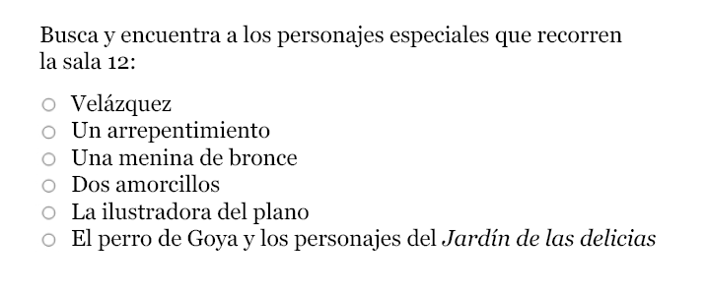

Accéder à la ressource :
La page du musée avec les activités pour jouer en famille

Un exemple de lien vers un tableau: Las Meninas (avec possibilité de télécharger l’œuvre, et d’en écouter en ligne un commentaire audio)

Quelle exploitation pédagogique de cette ressource dans le cadre du soutien pendant les vacances scolaires ?

Avec connexion | Choisir une salle, et l’explorer, à partir de la page “Soluciones”.  Demander à l’élève de choisir un tableau qui lui plait. A partir de sa propre vision de l’œuvre, de l’audio en ligne et des renseignements qu’il peut lire, il peut élaborer une production, orale ou écrite.  Plusieurs pistes d’exploitation sont possibles. A titre d’exemple, en voici deux :  - Élaborer un audio-guide, qui va donc s’appuyer sur la description de l’œuvre et son explication  - Élaborer un journal de visite plus personnel : l’élève est alors plus libre de dire ce qu’il a pensé de l’œuvre, à quoi cela lui a fait penser, s’il a aimé ou pas et pourquoi, ….  En fonction des besoins exprimés de l’élève, on pourra l’accompagner pas à pas dans la réalisation de cette production, ou le laisser libre de l’élaborer lui-même, et revenir ensuite avec lui sur ce qu’il a fait, pour l’engager dans une démarche active d’autoévaluation et dégager des pistes de progression.
Sans connexion | On peut préparer un dossier qui sera transmis à l’élève avec :  - Une ou plusieurs fiches del plano familiar;  - Quelques tableaux imprimés, en couleurs si c’est possible.  - Le commentaire écrit des œuvres imprimées.  On pourra ensuite proposer des pistes de travail, pour que l’élève élabore une production écrite à partir de ces ressources, avec des aides méthodologiques et des aides lexicales ciblées pour l’aider à réaliser son travail en autonomie.  Puis, lorsqu’il aura retourné sa production, des conseils précis et explicites pourront être formulés pour lui donner la possibilité de faire encore mieux. On peut aussi envisager un bilan téléphonique, qui peut engager l’élève, comme ci-dessus, dans une démarche d’autoévaluation guidée.

Fabriquer une bande dessinée avec BDNF
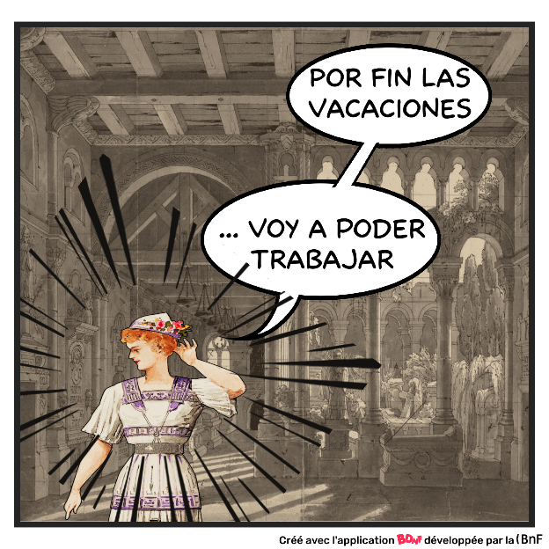
BDNF est une application, créée par la Bibliothèque Nationale de France et disponible gratuitement sur ordinateur, tablette et téléphone.
Elle permet de réaliser des bandes dessinées, des romans graphiques ou tout autre récit mêlant illustration et texte. Les ressources qui permettent de créer les bandes dessinées sont extrêmement riches, et appartiennent à des corpus d’éléments visuels créés pour l’occasion et issus des collections patrimoniales de la Bibliothèque. Le travail permet donc de découvrir des éléments du patrimoine culturel national, et de disposer de ressources de grande qualité.
Une bibliothèque pédagogique en libre accès ligne propose des ressources pédagogiques. Il s’agit de 11 fiches, claires et très bien conçues, qui permettent de guider le travail de création de l’élève tout en développant chez lui des compétences liées à l’élaboration de l’outil : comment structurer une page, comment créer un personnage, la narration, les bulles, les styles de BD, …. Les deux dernières fiches, faites pour le français langue étrangère (FLE) sont directement liées à l’utilisation de l’outil dans le cadre de l’enseignement d’une langue vivante : « se présenter à travers une BD », et « au magasin ».
Cette application permet, en langues vivantes, de développer des compétences de production, puisque l’élève peut réaliser une histoire en langue cible, sur un sujet libre ou imposé. Il peut aussi bien sûr donner libre cours à sa créativité, pour aboutir à un produit fini de qualité. C’est l’occasion de travailler en s’amusant, et de développer l’estime de soi.

Ressources institutionnelles :
- Le site EDUSCOL : Continuité pédagogique en LV: https://eduscol.education.fr/cid150552/continuite-pedagogique-langues-vivantes.html
- Le CNED - https://www.cned.fr/

- La Banque Académique de Ressources
- Pour les lycées de l’académie et les collèges du Nord. https://academie-lille.enthdf.fr/ Suivre : ‘mes applis’ (icône représentant des petits carrés) ---) ‘pages’ (carré rouge) -- ) l'espace "continuité pédagogique" ---) "ressources pédagogiques"

Ressources audiovisuelles :
- Séries RTVE : la radiotélévision espagnole propose l’intégralité des épisodes de nombreuses séries. Quelques-unes, parmi celles que nous proposons ici, offrent la possibilité de pouvoir visionner ces ressources authentiques avec l’aide des sous-titres en espagnol. L’élève peut ainsi lui aussi profiter de ces fictions de qualité, et allier ainsi exposition accrue à la langue, évasion par la fiction et plaisir.
Isabel: en trois saisons, la série retrace la vie et le destin exceptionnel d’Isabel la Católica, personnage clé de l’Histoire de l’Espagne.
Los misterios de Laura: une série policière sympathique et légère.
Águila roja : voici le Zorro espagnol, pour une série aux multiples personnages très attachants
- Site de courts-métrages : sur ce site, vous pouvez trouver des centaines de courts-métrages, avec un moteur de recherche qui permet de filtrer par langue, par pays d’origine, et aussi par langue de sous-titres.

Ressources audio :
- Des audios : Deux contes de Ana María Matute lus: Bernardino et Los Chicos
- Le site audiolingua : 1019 ressources audio en espagnol, classées par niveau du CECRL et par thème.

Ressources pour travailler compréhension de l’écrit et expression écrite :
Un site sur les microrrelatos

Histoire-Géographie
Niveau concerné : cycle terminal
Après un temps de découverte, l’enseignement à distance a permis de commencer à fixer et à consolider les savoirs en donnant ou en faisant réaliser une trace écrite.
Ce temps de soutien peut permettre de revenir sur ces synthèses des contenus pour aider les élèves à se les approprier.
Les activités ici présentées seront accompagnées par le professeur et/ou suivies d’un temps d’échange de façon à lever les incompréhensions et expliciter les contenus.

Capacités et méthodes visées | Activités proposées | Ressources associées
Réviser les acquis des chapitres étudiés en classe | Sur des notions déjà abordées, faire produire une nouvelle trace écrite en la guidant.  S’entraîner à partir de quizz en ligne, par le biais de l’ENT  Analyser un document en s’aidant du cours  Répondre à une question de synthèse sur un chapitre déjà étudié, avec le cahier sous les yeux  Réaliser une fiche de révision coopérative sous forme de padlet ou de carte mentale | Les pages « réviser » du manuel
Assurer la maîtrise et l’utilisation des repères chronologiques et spatiaux | Compléter une carte ou une frise chronologique.  Compléter une carte portant sur un phénomène géographique étudié (la métropolisation par exemple)  Ordonner des événements ou les associer entre eux  Réaliser une frise chronologique d’une leçon dispensée, en identifiant les dates clés, les processus, etc.  Rédiger un court texte qui explique le rôle d’un acteur clé dans un grand événement (Louis-Napoléon Bonaparte pour la fin de la IIe République par exemple) | Les pages « réviser » du manuel  Quizz en ligne, par le biais de l’ENT  Le site frisechronos.fr
Consolider la maîtrise des langages :  il est important de continuer à faire écrire les élèves. Les outils numériques permettent également de les encourager à s’exprimer oralement en s’enregistrant ou en se filmant. Le langage cartographique peut lui aussi être travaillé, en lien avec l’écrit et l’oral. | Transformer un article de presse en production graphique ou cartographique  Décrire un document iconographique du manuel  Écrire un résumé  Raconter un événement étudié (à l’écrit, à l’oral en s’enregistrant ou en se filmant)  Exprimer une opinion  Proposer un échange oral dans le milieu familial  Donner une explication orale en s’appuyant sur un plan, une liste, un schéma ou une carte mentale, en s’enregistrant ou en se filmant  Lire une carte  Faire un croquis  Passer du croquis au texte  Passer d’un texte à une représentation cartographique | Manuel  Cartothèques en ligne (CGET par ex.)  Propositions du site disciplinaire heg :  - Métiers mixtes (3ème)  - Guerre froide : demander des souvenirs sur Berlin (3ème)  - Un monde de migrants (4ème)  - Neymar : un parcours de migrant (4ème) et Louvre-Lens (3ème)  - Les villes mondiales – Londres (4ème)  - Travailleurs immigrés au Golfe persique (2nde)
Repérer et mettre en évidence ce qu’il faut retenir  Il s’agit de fixer et de consolider les savoirs en donnant ou en faisant réaliser une trace écrite. | Faire lire une trace écrite déjà rédigée par le professeur et faire repérer les mots clés  Faire produire une trace écrite en la guidant  Prendre des notes à partir de la page « cours » du manuel  Identifier, dans un texte ou dans la page « cours » du manuel, les repères, acteurs, notions…  A partir de la page « cours » du manuel, réaliser un schéma, compléter un tableau, produire une frise chronologique  Donner des titres à chaque paragraphe de la leçon du manuel  Prendre des notes ou compléter une carte mentale à partir d’une vidéo produite par le professeur (diaporama expliqué) ou diffusée sur Wéo ou France 4. | Manuel  Propositions du site disciplinaire heg :  - Haussmanisation (1ère)  - Métropolisation et littoralisation (1ère) et Vidéos diffusées sur Weo

Ressources disciplinaires complémentaires :
Rappeler l’accès au site disciplinaire histoire-géographie (trouver dans le site disciplinaire ce qui fait écho à l’activité), les ressources en ligne, la BAR, les capsules Wéo, activités ludiques…

Français – collège

Aider les élèves à raconter une histoire à l’oral.

Niveau : 6ème-5ème
Compétence visée
Comprendre un texte littéraire, se l’approprier et raconter l’histoire à l’oral.

Présentation de l’activité : « Raconte-moi une histoire ! »

Les élèves choisissent un conte qu’ils souhaitent lire et qu’ils devront ensuite raconter à l’oral. La production finale se fait sans avoir le texte sous les yeux. Les élèves doivent se construire une trace écrite sur laquelle apparaîtront les éléments essentiels à ce récit oralisé. On pourra alors vérifier la compréhension du sens du texte, de la chronologie, de l’implicite.
Le professeur pourra conseiller les élèves sur les modifications à effectuer ou les précisions à apporter pour améliorer le travail en utilisant la fiche d’auto-évaluation et d’évaluation.
Pour les élèves qui ne peuvent transmettre leur enregistrement par courriel, il est tout à fait envisageable de récupérer la trace écrite uniquement (carte mentale, sketchnote…).

Supports :

- Les contes sont proposés par le professeur en fonction du projet en cours. Il pourra les orienter et les aider dans leur choix.

- Fiche de consignes détaillées (annexe 1) : consignes de travail et démarches d’évaluation.
Ressources possibles (les liens sont présentés ici à titre d’exemple.)
https://fr.wikisource.org/wiki/Auteur:Hans_Christian_Andersen
https://fr.wikisource.org/wiki/Auteur:Charles_Perrault
https://fr.wikisource.org/wiki/Auteur:Jacob_et_Wilhelm_Grimm
…

Annexe 1
« Raconte-moi une histoire ! »
Consignes de travail.

1) Choisissez un conte dans la liste proposée. Lisez-le.

https://fr.wikisource.org/wiki/Auteur:Hans_Christian_Andersen
https://fr.wikisource.org/wiki/Auteur:Charles_Perrault
https://fr.wikisource.org/wiki/Auteur:Jacob_et_Wilhelm_Grimm

2) Préparez un support pour votre oral :

- Pour rendre compte de l’histoire vous utiliserez un support écrit. Il est possible de faire une carte mentale, des dessins, des croquis. C’est à vous de créer l’outil qui vous convient le mieux pour réussir l’exercice.
- Vous pouvez, par exemple, y noter sur les mots clés pour vous rappeler des grandes étapes du récit : noms des personnages, lieux importants, événements principaux...
- Vous pouvez aussi noter des indications temporelles qui vous permettront d’organiser votre récit : « Un jour », « ensuite », « enfin »…

4) Entraînez-vous plusieurs fois. Racontez l’histoire à vos parents, à votre petit frère, à votre chat...

5) Enregistrez-vous et envoyez votre fichier mp3 sur l’ENT. Joignez si possible votre trace écrite.


Compétences évaluées | Je m’évalue | Évaluation 1 du professeur | Évaluation 2 du professeur
Parler en prenant en compte son auditoire.  → Adapter sa voix, le ton, sa façon de parler… articuler. | 
Comprendre un texte littéraire.
→ Identifier les informations importantes du texte.
Améliorer sa prestation orale
→S’auto-évaluer pour progresser
→Prendre en compte les conseils donnés pour améliorer son travail.

Conseils pour améliorer le travail :

Aider les élèves à enrichir leur lexique.

Niveau : collège
Compétence visée
Enrichir son lexique et faire que le vocabulaire spécialisé soit réutilisé à bon escient à l’écrit ou à l’oral.

Présentation de l’activité : « Créer une boîte à mots »

Cette activité est transposable à tout travail sur le lexique s’appuyant sur un travail littéraire réalisé en classe et dont le but est la production d’un écrit ou d’un oral enrichi. Elle peut être menée en se servant des outils numériques, mais aussi sur support papier.

L’exemple prend appui sur l’étude du poème “La Terreur” de Maupassant.
Avant l'étude du lexique, on se met d’accord sur le sens global du texte. Après cette étape essentielle, l’on demande de repérer l’expression de la peur et de l'inquiétude en surlignant les éléments du texte. On en demande un classement justifié (par exemple par classe grammaticale pour les plus autonomes ou en s’appuyant sur la sémantique) et légendé. Les élèves ont également à leur disposition deux dictionnaires en ligne : le CNRTL et le Larousse en ligne ainsi que le TLFi pour les élèves dys.

Afin de guider la suite du travail, la correction sous forme de carte mentale revient sur les catégories grammaticales analysées et propose des exemples de mises en forme.

L’objectif, pour l’élève, est de créer sa propre “boîte à mots”. L’activité peut être différenciée, chacun pouvant choisir son format, restituer et hiérarchiser librement les informations sous la forme de :
- leçon - tableau - carte mentale
- sketchnote - dessin (ex: fleur lexicale)

Cette boîte se construit à l’aide de dictionnaires : l’élève recherche des synonymes, des familles de mots ou des expressions.
On peut enfin proposer un document de synthèse en guise de référence commune.

Prolongements :
Un travail d’écriture permettant de réinvestir le travail lexical réalisé.
Une production orale qui conduit l’élève à réutiliser le vocabulaire étudié.

Supports :

- Le texte et/ou les extraits sont proposés par le professeur en fonction du projet en cours - ici un chapitre sur le fantastique. Il pourra les orienter et les aider dans leurs choix (parcours différencié).
https://fr.wikisource.org/wiki/Des_vers/Terreur
- Fiche de consignes détaillées (annexe 1) : consignes de travail et démarches d’évaluation.
- Exemples de mises en forme (annexe 2)
- https://www.mindmup.com/#storage
- https://sketch.io/sketchpad/

Ressources possibles (à titre d’exemple.)

Textes en adéquation avec les parcours en cours ou textes étudiés en classe.
Ici, “Terreur” de Maupassant.

Annexe 1
« Créer une boîte à mots »
Consignes de travail.

1) Voici un texte de Maupassant. Téléchargez-le et lisez-le en intégralité.

2) Relevez précisément tout ce qui exprime la peur, l’inquiétude :

Grâce au surligneur, relevez tous les mots ou expressions qui traduisent la peur et/ou l’incertitude du narrateur

3) Proposez un classement logique des mots et expressions que vous avez relevés (rangez-les dans des catégories en créant une légende = une couleur différente par catégorie). Justifiez votre classement.

4) Envoyez votre travail par le biais de l’ENT.

5) Lisez la correction proposée qui servira de point de départ à votre travail. Vous allez devoir maintenant créer votre propre boîte à mots en choisissant le format de votre choix :
- leçon - tableau - carte mentale
- sketchnote - dessin

Quel que soit votre choix, mettez en avant les catégories de mots en jouant sur la taille des lettres, sur leur couleur… Aidez-vous des exemples fournis. Vous pouvez travailler sur papier ou sur support numérique :

- Pour faire une carte mentale en version numérique cliquez ici
- Pour faire une sketchnote en version numérique cliquez ici

5) Enrichissez votre boîte à mots en utilisant les dictionnaires en ligne suivants et en centrant vos recherches sur les familles de mots, les synonymes mais aussi les expressions :
- Le Larousse en ligne
- Le CNRTL (pour les synonymes)
- Le TLFi pour les élèves dys.

5) Envoyez votre travail
“Terreur” de Guy de Maupassant

Terreur

Ce soir-là j’avais lu fort longtemps quelque auteur.
Il était bien minuit, et tout à coup j’eus peur.
Peur de quoi ? je ne sais, mais une peur horrible.
Je compris, haletant et frissonnant d’effroi,
Qu’il allait se passer une chose terrible…
Alors il me sembla sentir derrière moi
Quelqu’un qui se tenait debout, dont la figure
Riait d’un rire atroce, immobile et nerveux :
Et je n’entendais rien, cependant. O torture !
Sentir qu’il se baissait à toucher mes cheveux,
Et qu’il allait poser sa main sur mon épaule,
Et que j’allais mourir au bruit de sa parole !…
Il se penchait toujours vers moi, toujours plus près ;
Et moi, pour mon salut éternel, je n’aurais
Ni fait un mouvement ni détourné la tête…
Ainsi que des oiseaux battus par la tempête,
Mes pensers tournoyaient comme affolés d’horreur.
Une sueur de mort me glaçait chaque membre,
Et je n’entendais pas d’autre bruit dans ma chambre
Que celui de mes dents qui claquaient de terreur.
Un craquement se fit soudain ; fou d’épouvante,
Ayant poussé le plus terrible hurlement
Qui soit jamais sorti de poitrine vivante,
Je tombai sur le dos, roide et sans mouvement.
G. Maupassant, République des lettres, 20 juin 1876
Justification de votre classement :

Pour exemple
Correction possible (faisant office d’exemple pour la carte mentale)

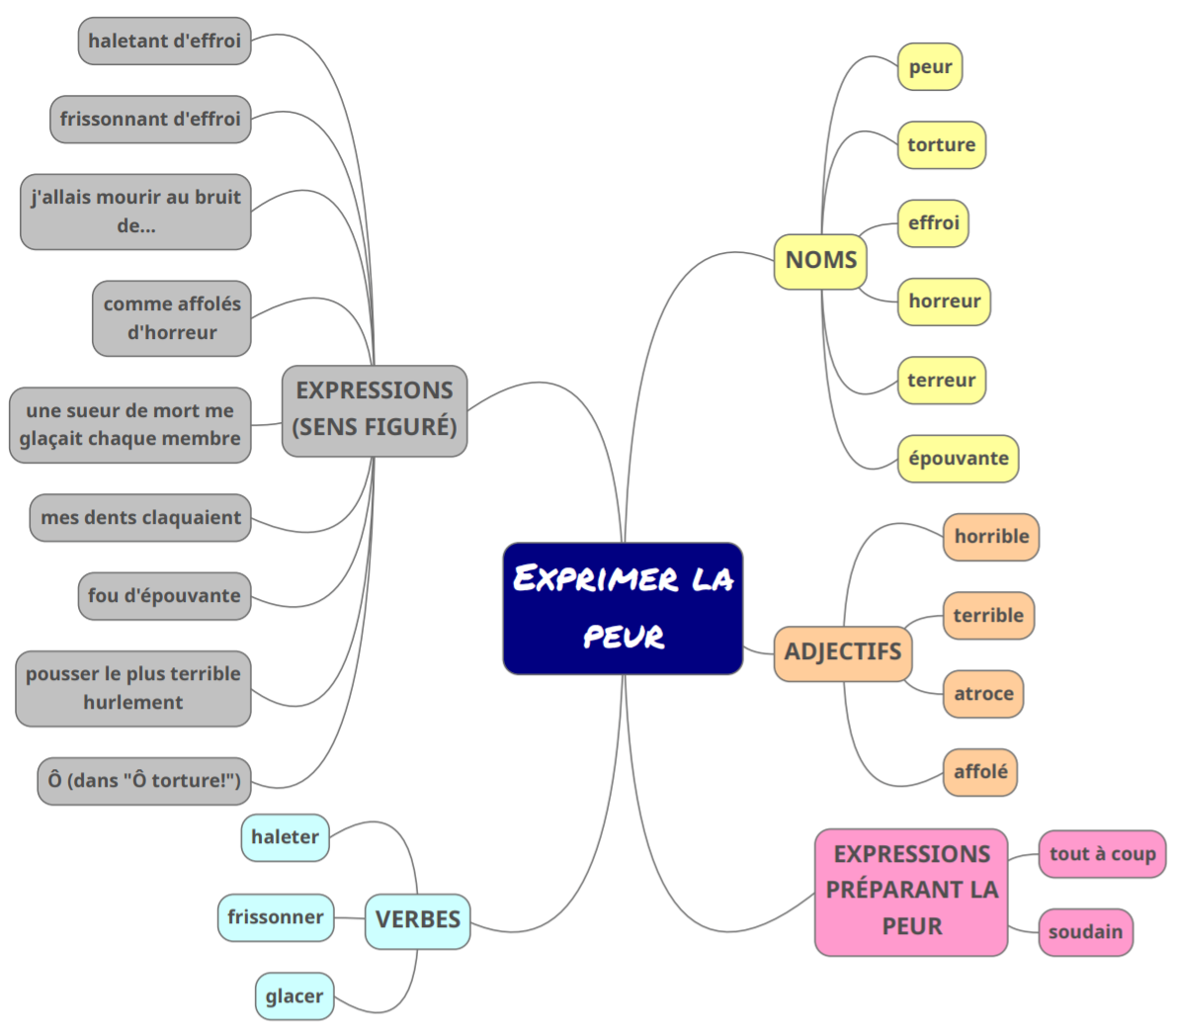

Annexe 2 « Créer une boîte à mots » - Exemples
Exemple de tableau lexical

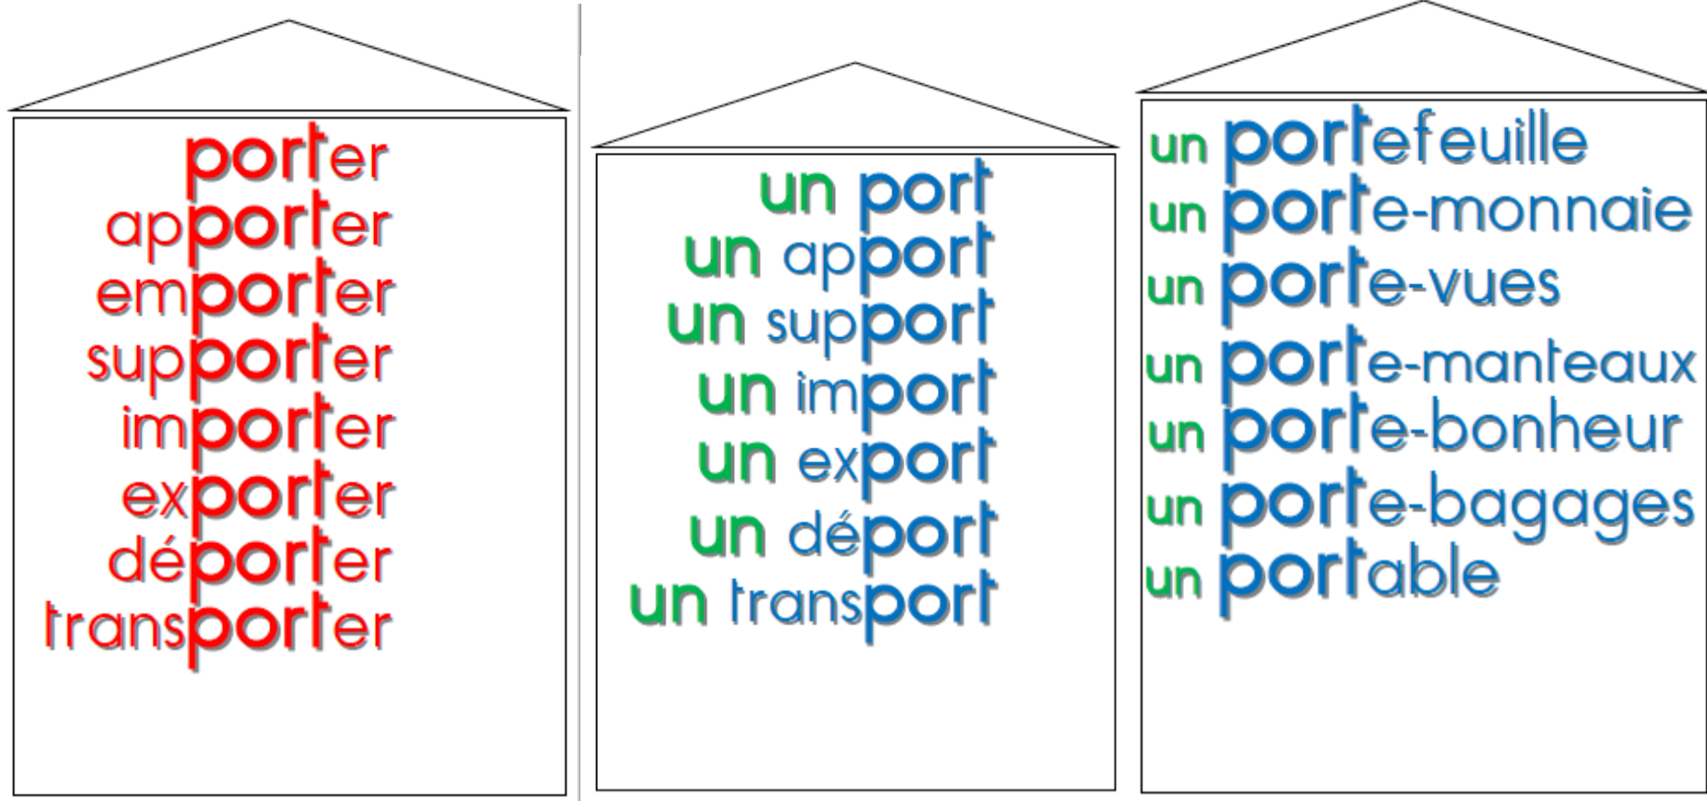

Exemple de dessin (fleur lexicale)

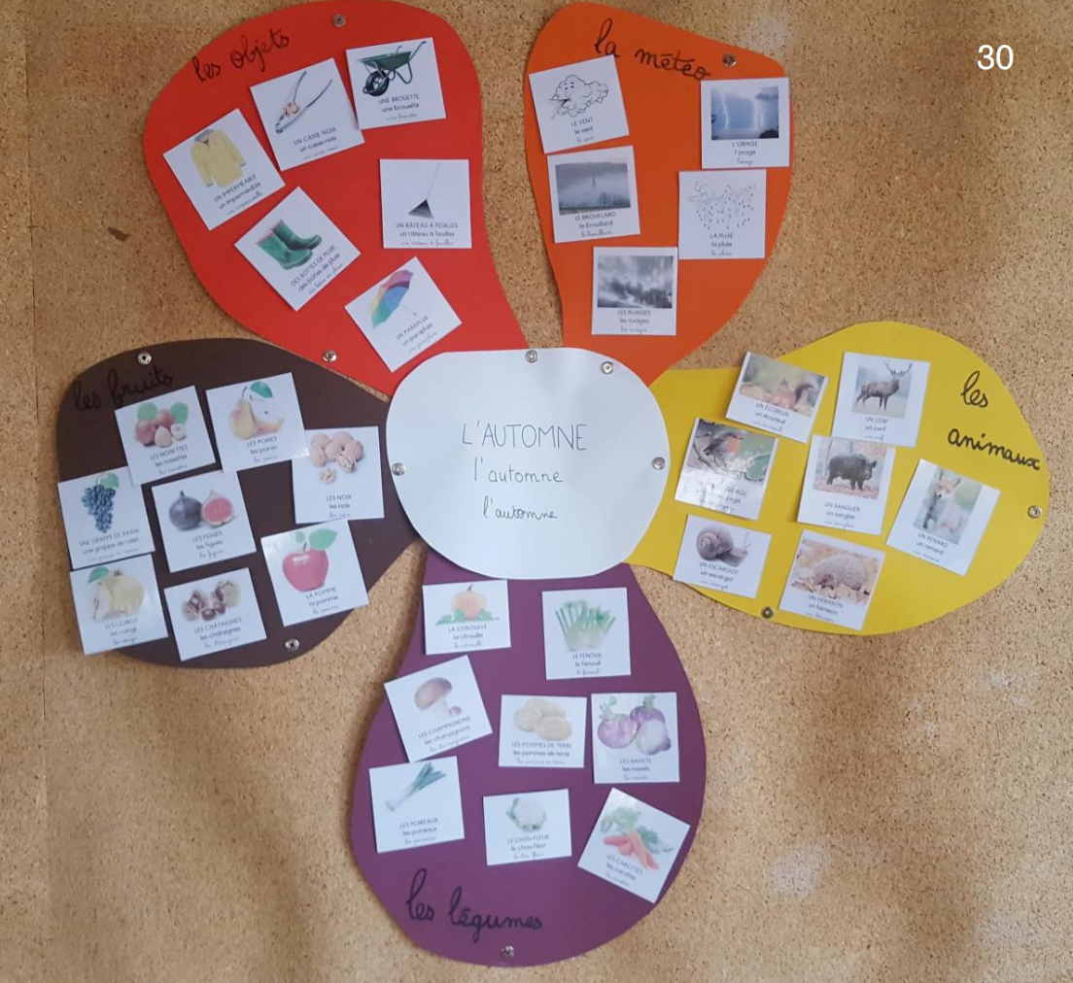

Exemple de sketchnote

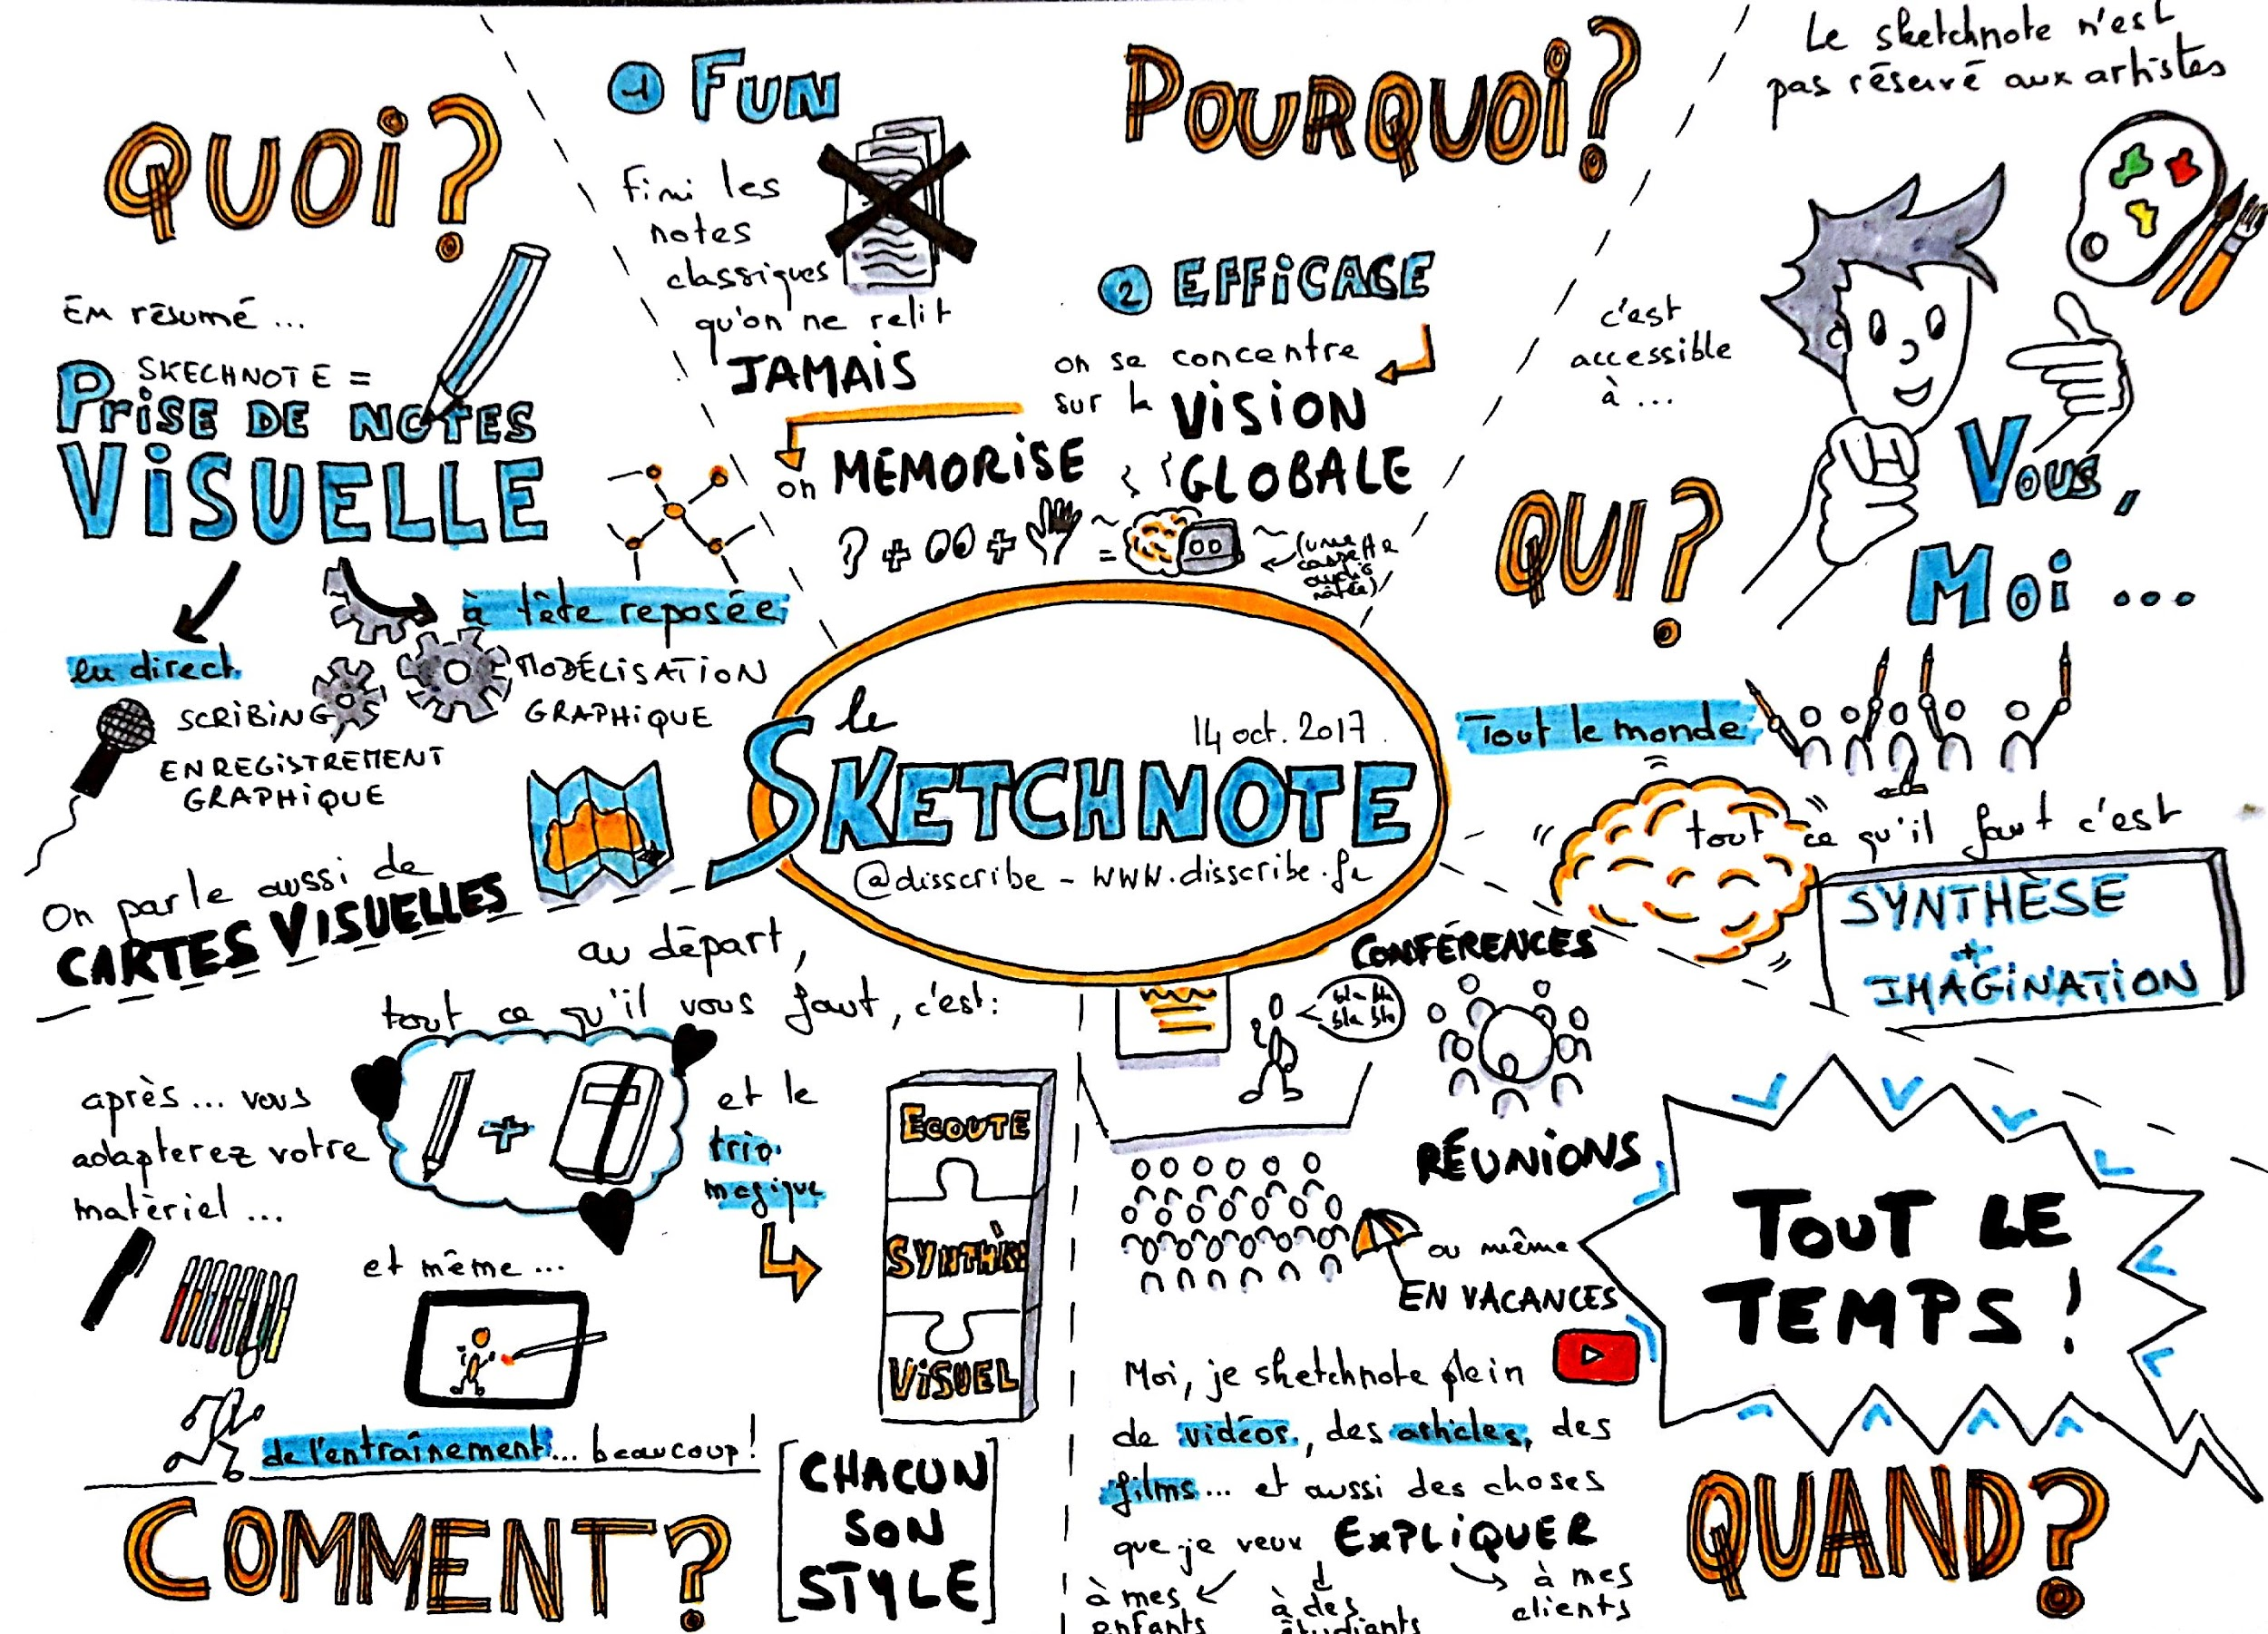

Faire écrire un conte

Niveau : 6ème - 5ème
Compétences travaillées :
Adopter des stratégies et des procédures d’écriture efficaces ; exploiter des lectures pour enrichir son écrit.

Présentation de l’activité : « Écriture d’un conte oriental seul ou à plusieurs mains »

En relation avec la lecture intégrale d’un conte merveilleux, les élèves, aidés par un « atelier d’écriture interactif » proposé par le site de la BNF, sont amenés à faire des choix afin de produire à leur tour un conte, seul ou à plusieurs.
Le professeur et le cas échéant deux ou trois autres élèves du groupe interviennent grâce à un outil d’écriture collaborative.

Supports :

- Les contes sont proposés par le professeur en fonction du projet en cours. Il pourra les orienter et les aider dans leurs choix.

- Fiche de consignes (annexe 1) : consignes de travail et démarches d’évaluation.

- Tutoriel : créer un « pad » sur l’ENT de l’établissement

Ressource :

http://expositions.bnf.fr/1001nuits/pedago/page1.htm

Annexe 1 :

« Écriture d’un conte oriental seul ou à plusieurs mains »

Consignes de travail

- Sur le site de la BNF (voir lien ci-dessous), choisir les ingrédients de son conte.
http://expositions.bnf.fr/1001nuits/pedago/page1.htm

- Les imprimer ou les noter sur son cahier ou sur cette page.

- Réfléchir à un plan :
Début
Milieu
(avec l’élément perturbateur et les actions)
Fin

- Commencer à écrire son conte :
- Sur un pad de l’ENT (celui qui ouvre le pad le partage avec son professeur ainsi qu’avec les membres de son groupe s’il veut travailler avec des camarades).
- Ou sur un framapad (celui qui ouvre le pad copie le lien et le communique au professeur et éventuellement aux camarades avec qui il veut écrire).
https://framapad.org/fr/

- Prolongements : mise en voix

- S’entraîner à mettre en voix le conte à une ou plusieurs voix.
- Enregistrer la production orale

Aider les élèves à comprendre un texte

Niveau : 6ème-5ème
Compétences visées

Comprendre un texte littéraire et se l’approprier
Comprendre des images et les interpréter

Entrée programme : Le monstre, aux limites de l’humain

Enjeux de formation personnelle :
- Comprendre le sens des émotions fortes que suscitent la description ou la représentation des monstres et le récit ou la mise en scène de l’affrontement avec eux ;
- Développer sa créativité et son imaginaire.

Enjeux de formation littéraire :
- Étudier la description physique d’un personnage monstrueux
- Argumenter en recourant à lecture

Présentation de l’activité : « Dessine Quasimodo ! »

Etape 1 : Lecture

- L’élève est, dans un premier temps, invité à lire ou écouter le texte puis à relire le paragraphe qui lui est attribué selon ses compétences. Il souligne tous les éléments qui lui permettront de pouvoir dessiner le personnage évoqué.
- Il lui est ensuite demandé de relire une seconde fois son texte

Etape 2 : Dessiner le personnage

- Une fois les éléments descriptifs du texte relevés, l’élève représente le personnage décrit. La consigne est adaptée en fonction des difficultés de l’élève : les plus fragiles en lecture pourront ne se concentrer que sur certains paragraphes (la lecture du premier paragraphe permet de ne représenter que le visage du personnage ; celle du troisième paragraphe permet de ne dessiner que son corps.

Étape 3 : Comparer sa représentation à d’autres et recourir au texte pour comprendre ces différences.

- Le professeur envoie aux élèves des productions de la classe ou d’autres représentations (cf. Annexes)
- Les élèves les comparent avec leur propre représentation en suivant la consigne suivante :
Ta représentation ressemble-t-elle à celles que tu découvres à présent ? A qui le texte de V. Hugo donne-t-il raison ?
- Les élèves sont invités à répondre par écrit ou à l’oral, en renvoyant dans ce cas un fichier son à leur professeur.

Supports :
- Le portrait de Quasimodo dans Notre Dame de Paris de V. Hugo (en annexe 1)
- Des représentations de Quasimodo (celles des élèves ou d’autres en ligne (en annexe 2)
- Eventuellement, le texte enregistré par le professeur en fichier mp3.

Ressources nécessaires/possibles (liens, extraits, références...)
Privilégier fortement les ressources institutionnelles (Eduscol, portails académiques...). La question des droits.

- https://www.cnrtl.fr/definition/

Annexe 1 :

Portrait de Quasimodo dans Notre Dame de Paris de V. Hugo

L’action se passe le 6 janvier 1482, jour des Rois et de la fête des Fous ; le peuple de Paris va accorder le titre de Pape des fous à l’homme qu’il trouve le plus laid ; les candidats, qui passent leur tête à travers un cercle de pierre d’une petite chapelle rivalisent de laideur.

Nous n’essaierons pas de donner au lecteur une idée de ce nez tétraèdre, de cette bouche en fer à cheval, de ce petit œil gauche obstrué, d’un sourcil roux en broussailles tandis que l’œil droit disparaissait entièrement sous une énorme verrue, de ces dents désordonnées, ébréchées çà et là, comme les créneaux d’une forteresse, de cette lèvre calleuse sur laquelle une de ces dents empiétait comme la défense d’un éléphant, de ce menton fourchu, et surtout de la physionomie répandue sur tout cela de ce mélange de malice, d’étonnement et de tristesse. Qu’on rêve, si l’on peut, cet ensemble.
L’acclamation fut unanime. On se précipita vers la chapelle. On en fit sortir en triomphe le bienheureux pape des fous. Mais c’est alors que la surprise et l’admiration furent à leur comble. La grimace était son visage.
Ou plutôt toute sa personne était une grimace. Une grosse tête hérissée de cheveux roux ; entre les deux épaules une bosse énorme dont le contre-coup se faisait sentir par-devant ; un système de cuisses et de jambes si étrangement fourvoyées qu’elles ne pouvaient se toucher que par les genoux, et, vues de face, ressemblaient à deux croissants de faucilles qui se rejoignent par la poignée ; de larges pieds, des mains monstrueuses ; et, avec toute cette difformité, je ne sais quelle allure redoutable de vigueur, d’agilité et de courage ; étrange exception à la règle éternelle qui veut que la force, comme la beauté, résulte de l’harmonie. Tel était le pape que les fous venaient de se donner.
On eût dit un géant brisé et mal ressoudé.
Quand cette espèce de cyclope parut sur le seuil de la chapelle, immobile, trapu, et presque aussi large que haut ; (…) à la perfection de sa laideur, la populace le reconnut sur-le-champ et s’écria d’une voix :
« C’est Quasimodo, le sonneur de cloches ! C’est Quasimodo, le bossu de Notre-Dame ! Quasimodo le borgne ! Quasimodo le bancale ! »
Extrait de Notre-Dame de Paris de Victor Hugo

Annexe 2 : représentations picturales de Quasimodo (bien vérifier si ces images sont libres de droits)

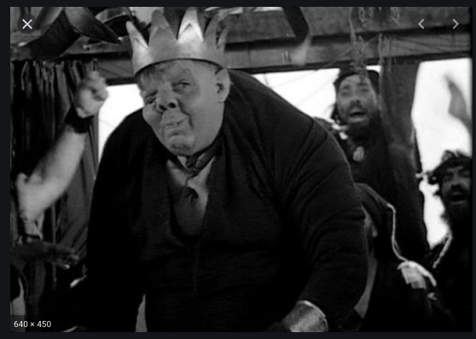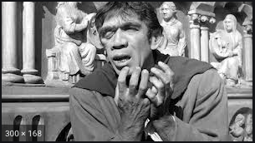

Réaliser une interview fictive d’auteur

Niveau : 6ème-5ème
Compétences travaillées
Comprendre un document vidéo et le synthétiser ; réaliser un écrit pour l’oral ; produire une prestation orale pour s’approprier des documents

Présentation de l’activité : « Réaliser une interview fictive de Jack London »

Cette activité est proposée en préambule à l’étude, en classe de 6ème, de L’appel de la forêt.
Les élèves sont guidés pour concevoir, à partir de deux vidéos, une série de questions à poser à l’auteur et pour y répondre en utilisant l’ENT. L’activité les exerce à comprendre, à reformuler et à s’adresser à un auditoire, en s’appuyant sur le numérique.
Quelques questions proposées à titre indicatif peuvent permettre de différencier le travail.

Les productions peuvent si nécessaire être envoyées par messagerie ou être partagées sur un padlet.

Supports :
https://www.arte.tv/fr/videos/072756-000-A/dossier-jack-london/
https://www.arte.tv/fr/videos/094161-000-A/jack-london-l-appel-du-grand-nord/

ANNEXE : Consignes de travail
Conseil : Si possible, proposer l'activité aux élèves dans l'application : Evaluation et exercices / exercices à rendre de l'ENT
1- Regarde ces deux videos sur la vie de Jack London. (Insérer les video à l'aide de l'URL)
https://www.arte.tv/fr/videos/072756-000-A/dossier-jack-london/
https://www.arte.tv/fr/videos/094161-000-A/jack-london-l-appel-du-grand-nord/
2- Note ce qui te paraît important, sans rédiger de phrases. Relis ensuite ta prise de notes.
3- A partir de ce que tu as compris de la vie de Jack London, imagine six questions que tu pourrais poser à cet écrivain.
→ Différenciation pédagogique: Donner les 6 questions aux élèves en difficulté.
1- Pourriez-vous nous parler de votre enfance, Monsieur London ?
2- Avez-vous toujours été écrivain ou avez-vous eu un autre métier ?
3- Comment avez-vous eu l’idée d’écrire L’appel de la forêt ?
4-Dans votre roman L'Appel de la forêt, Buck semble parfois penser comme un humain. Vous sentez-vous proche de votre personnage ?
6- Quelle est votre conception de la vie, Monsieur London ?
Ou
Utiliser le forum de l'ENT : Demander à un groupe d'élèves d'envoyer des questions et à d'autres d'apporter les éléments de réponses.
4- Entraîne-toi : Lis ta première question de la manière la plus naturelle possible, puis réponds en t'aidant de tes notes.
5- Lorsque tu te sens prêt(e), enregistre ton interview sur le dictaphone de l'ENT (le fichier s'enregistre dans l'application porte-documents).
6- Envoie ton fichier au professeur.

Aider les élèves à lire des documents iconographiques

Niveau : 6ème-5ème
Compétences visées
Analyser des images et se les approprier ; comprendre un texte documentaire

Présentation de l’activité : « Découvrir l’estampe »

Cette activité a été proposée dans le cadre de l’entrée de programme « Récits de création, création poétique » et en prolongement à l’étude d’un groupement de textes poétiques.
Les élèves sont guidés pour s’approprier l’univers d’Hokusai au travers de la visite d’une exposition virtuelle consacrée à l’artiste et sont invités à s’attarder plus précisément sur une estampe de leur choix.
Ils produisent ainsi un travail d’observation, d’analyse, de reformulation et de création.
Le professeur pourra conseiller les élèves sur les modifications à effectuer ou les précisions à apporter pour améliorer le travail en utilisant la fiche d’auto-évaluation et d’évaluation.

Supports :

- Visite de l’exposition virtuelle de la BNF http://expositions.bnf.fr/japonaises/albums/fuji/index.htm

- Fiche de consignes détaillées (annexe) : consignes de travail et démarches d’évaluation.

ANNEXE : Consignes de travail
1) Recherche sur plusieurs sites la définition d’« estampe japonaise » et rédige avec tes propres mots la définition.
2) Dans la barre de recherche, indique « Les 36 vues du Mont Fuji BNF », clique sur le premier lien puis sur « Lancer album ».
3) Regarde attentivement les 36 estampes. Prends le temps de les observer, de les apprécier.
4) Choisis celle que tu préfères.
5) Quel est son titre ? Pour le trouver, il suffit de mettre la souris sur l’estampe, le titre apparaît en bas.
Explique le titre.
L’estampe s’appelle …………………………………………………………. parce que ………….
…………………………………………………………………………………………………………
6) Décris l’image le plus précisément possible. Que vois-tu au premier plan ? A l’arrière-plan ? Quelles couleurs sont utilisées ? Qui sont les personnages ? Que font-ils ? Que ressens-tu devant cette estampe ?...
7) Explique pourquoi tu l’as sélectionnée.
8) Clique sur le T dans la barre située sous l’image. Lis attentivement le texte qui apparaît.
9) Résume ce que tu as compris.
10) Note au moins deux mots que tu n’as pas compris et propose pour chacun d’entre eux une définition que tu reformuleras avec tes propres termes.

Mots | Définitions
11) Qui est Hokusai ?
12) Écris un ou plusieurs haïkus à partir de cette estampe.

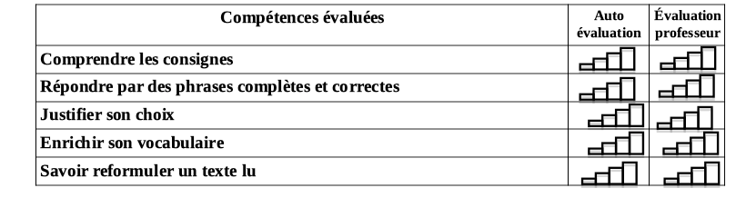

Aider les élèves à dire/jouer un texte théâtral.

Niveau : collège 4ème
Compétence visée
Comprendre un texte de théâtre, se l’approprier et en faire une lecture vivante (jouée).

Présentation de l’activité : « Dire/Jouer un texte de théâtre ! »

De manière différenciée, les élèves peuvent choisir l’extrait/la scène/la tirade de leur choix ; le professeur peut aussi travailler à partir d’un extrait - le monologue d’Harpagon dans L’Avare est par exemple ici divisé en trois temps afin de proposer un travail adapté au profil de l’élève. La production finale se fait avec ou sans le texte sous les yeux, selon le degré d’autonomie de l’élève face à la mémorisation d’un texte.
Les élèves élaborent une trace écrite destinée à justifier leurs choix de lecture et d’intonation, lesquels permettent de vérifier leur compréhension du sens du texte, du personnage et de les conduire vers l’interprétation.
Un premier retour se fait sous la forme d’un premier enregistrement vocal.
Le professeur peut ensuite conseiller les élèves sur les modifications à effectuer ou apporter des précisions pour améliorer la production orale en utilisant la fiche d’auto-évaluation et d’évaluation.
Les élèves volontaires peuvent filmer leur travail.

Supports :

- Les extraits sont proposés par le professeur en fonction du projet en cours. Il pourra les orienter et les aider dans leur choix (parcours différencié).
- Fiche de consignes détaillées (annexe 1) : consignes de travail et démarches d’évaluation.
- https://vocaroo.com/

Ressources possibles (à titre d’exemple.)

Textes en adéquation avec les parcours en cours ou textes étudiés en classe.
Ici, monologue d’Harpagon (acte IV, scène 7)

Annexe 1
« Dire/Jouer une scène de théâtre ! »
Consignes de travail.

1) Voici le monologue d’Harpagon (acte IV, scène 7). Lisez-le en intégralité.

- Choisissez de jouer la première partie du texte (1), la première et la deuxième parties (1 + 2) ou l’ensemble du texte (1 + 2 + 3)

2) Préparez un support pour votre mettre en voix l’extrait :

- Afin de rendre votre lecture vivante, annotez le texte (exemples d’indications : “fort”, “doucement”, “en chuchotant”, “en criant”, “en hésitant”, “faire une pause”...).
- Vous pouvez aussi surligner les mots ou syllabes sur lesquels vous souhaitez insister ou vous aider d’un code couleur.
- Donnez éventuellement des indications sur votre rythme de lecture : “rapidement”, “lentement”...

3) Entraînez-vous plusieurs fois. Lisez votre texte à vos parents, à votre petit frère, à votre chat...

4) Enregistrez-vous avec votre téléphone ou en cliquant ici et envoyez votre fichier mp3 sur l’ENT. Joignez si possible votre trace écrite.

Compétences évaluées | Je fais des remarques sur mon travail (+ ou -) | Évaluation 1 du professeur | Évaluation 2 du professeur
Parler en prenant en compte son auditoire.  → Adapter sa voix, le ton, sa façon de parler… articuler. | 
Comprendre un texte littéraire.
→ Identifier les informations importantes du texte et faire des choix adaptés pour le dire/le le jouer
Améliorer sa prestation orale
→S’auto-évaluer pour progresser
→Prendre en compte les conseils donnés pour améliorer son travail

Conseils pour améliorer mon travail :

→ On peut aussi proposer des exemples de mises en scène / en voix pour guider certains élèves dans leur travail

Monologue d’Harpagon
Acte IV, scène 7

Scène VII.
HARPAGON, seul, criant au voleur dès le jardin, et venant sans chapeau.

1 | Au voleur ! au voleur ! à l’assassin ! au meurtrier ! Justice, juste ciel ! Je suis perdu, je suis assassiné ; on m’a coupé la gorge : on m’a dérobé mon argent. Qui peut-ce être ? Qu’est-il devenu ? Où est-il ? Où se cache-t-il ? Que ferai-je pour le trouver ? Où courir ? Où ne pas courir ? N’est-il point là ? n’est-il point ici ? Qui est-ce ? Arrête. (À lui-même, se prenant par le bras.) Rends-moi mon argent, coquin… Ah ! c’est moi ! Mon esprit est troublé, et j’ignore où je suis, qui je suis, et ce que je fais.
2 | Hélas ! mon pauvre argent ! mon pauvre argent ! mon cher ami ! on m’a privé de toi ; et puisque tu m’es enlevé, j’ai perdu mon support, ma consolation, ma joie : tout est fini pour moi, et je n’ai plus que faire au monde. Sans toi, il m’est impossible de vivre. C’en est fait ; je n’en puis plus ; je me meurs ; je suis mort ; je suis enterré. N’y a-t-il personne qui veuille me ressusciter, en me rendant mon cher argent, ou en m’apprenant qui l’a pris. Euh ! que dites-vous ? Ce n’est personne. Il faut, qui que ce soit qui ait fait le coup, qu’avec beaucoup de soin on ait épié l’heure ; et l’on a choisi justement le temps que je parlais à mon traître de fils. Sortons.
3 | Je veux aller quérir la justice, et faire donner la question à toute ma maison ; à servantes, à valets, à fils, à fille, et à moi aussi. Que de gens assemblés ! Je ne jette mes regards sur personne qui ne me donne des soupçons, et tout me semble mon voleur. Hé ! de quoi est-ce qu’on parle là ? de celui qui m’a dérobé ? Quel bruit fait-on là-haut ? Est-ce mon voleur qui y est ? De grâce, si l’on sait des nouvelles de mon voleur, je supplie que l’on m’en dise. N’est-il point caché là parmi vous ? Ils me regardent tous, et se mettent à rire. Vous verrez qu’ils ont part, sans doute, au vol que l’on m’a fait. Allons, vite, des commissaires, des archers, des prévôts, des juges, des gênes, des potences, et des bourreaux ! Je veux faire pendre tout le monde ; et si je ne retrouve mon argent, je me pendrai moi-même après.

Aider les élèves à écrire un article de presse à partir d’une lecture de nouvelle réaliste

Niveau : 4ème-3ème
Compétence visée
Comprendre un texte littéraire, se l’approprier et produire un article de presse.

Présentation de l’activité : « Dans la peau d’un journaliste ! »

Les élèves lisent le texte d’Alphonse Daudet intitulé L’Agonie de la Sémillante (inspiré d’un vrai fait divers) qu’ils devront ensuite transposer en article de presse. Le professeur propose aux élèves de remplir une fiche préparatoire à l’écriture de l’article (1e jet) sur laquelle apparaîtront les éléments essentiels de leur production finale. Il pourra alors vérifier la compréhension du texte et la maîtrise de l’écriture d’un article de presse.
Les erreurs les plus fréquentes seront probablement liés à l’énonciation (emploi de déictiques personnels des 1è et 2è personnes, du passé simple, de repères temporels qui ne conviennent pas …) ainsi qu’à la composition (imprécision dans la relation des faits…).
Le professeur pourra conseiller les élèves sur les modifications à effectuer ou sur les précisions à apporter pour améliorer le travail en utilisant la fiche d’auto-évaluation et d’évaluation.

Supports :

- Fiche de consignes détaillées (annexe 1) : consignes de travail et démarches d’évaluation.

- Le texte L’Agonie de la Sémillante d’Alphonse Daudet accompagné de notes de vocabulaire (annexe 2).

Ressources possibles :

- Texte d’Alphonse Daudet en ligne (sans notes de vocabulaire) :
https://fr.wikisource.org/wiki/Lettres_de_mon_moulin/L%E2%80%99agonie_de_la_S%C3%A9millante

- Fiche du CLEMI pour réviser la structure et l’écriture d’un article de presse :
http://cache.media.education.gouv.fr/file/CLEMI/04/2/Compo-fichearticle_514042.pdf

- Exemple de journal d’actualité pour les jeunes :
https://lactu.playbacpresse.fr/

Annexe 1
Consignes de travail.

1) Lisez le texte.

2) Prenez connaissance de la production finale que vous devez réaliser :

Sujet : Vous êtes journaliste à la fin du XIXe siècle. Vous venez d’apprendre ce qui est arrivé au bateau La Sémillante, vous partez alors sur les lieux de l’événement pour vous informer. Vous rédigez ensuite, sur place, un article qui sera à la Une du journal La voix des marins.

Consigne : Votre article comportera le texte, un titre, au moins une illustration et deux témoignages.
Il se présentera sous la forme d’un véritable article de presse, avec des colonnes.
Vous n’oublierez pas d’indiquer le nom et la date de parution du journal.

3) Préparez l’écriture de l’article :
Avant de commencer à rédiger votre article (seul ou en binôme), vous devez bien connaître le texte.
Vous pouvez réfléchir aux questions suivantes et prendre des notes sur le PAD de l’ENT, sur un cahier de lecture, une page de traitement de texte ou tout simplement un cahier de brouillon… (il ne sera pas nécessaire de montrer cette trace écrite à votre professeur) :
- Qu’est-ce que le journaliste peut savoir au moment où il écrit ? Dressez la liste des faits présentés comme avérés ou supposés. Quels sont les bilans humain et matériel de l’événement ?
- Quels personnages-témoins le journaliste pourrait-il rencontrer pour écrire son article (ceux qui ont vu, ceux qui ont entendu, ceux qui ont connu un ou des personnages) ?

4) Complétez la grille ci-dessous afin de vous aider à écrire votre article et transmettez-la à votre professeur. Elle peut prendre la forme d’un fichier-texte, d’une photo de page manuscrite…

Nom du journal
Date de l’article
(à ajouter en faisant attention à la date de publication du recueil de Daudet)
Titre de l’article

Chapeau (facultatif)
Corps de l’article avec
→ Une phrase d’amorce

→ Les réponses aux questions :
Qui ? Quand ? Où ? Pourquoi ? éventuellement Comment ?

→ Témoignages dans le texte (au moins 2)

→ Commentaires du journaliste (si possible)

→ Une phrase de conclusion.

À vous de choisir l’ordre d’apparition des éléments dans le texte.

Illustration choisie : tableau, carte, dessin… ?

Indiquer les références : titre, site… (plutôt libre de droits)
Légende prévue pour l’illustration.

5) Une fois que votre professeur vous aura renvoyé votre travail annoté, vous pourrez l’améliorer et le présenter sous la forme d’un article (texte en colonnes…). Selon les moyens techniques dont vous disposez, vous pourrez utiliser l’application Madmagz (si elle est installée sur l’ENT de votre établissement), un logiciel de traitement de texte ou proposer une version manuscrite.

Compétences évaluées | Je m’évalue | Évaluation 1 du professeur | Évaluation 2 du professeur
Comprendre un texte littéraire.
→ Identifier les informations importantes du texte.
Adopter des stratégies et des procédures d’écriture efficaces.
→ Savoir écrire un article de presse.
→ Vérifier et améliorer la qualité de l’expression.
Améliorer sa production écrite
→S’auto-évaluer pour progresser.
→Prendre en compte les conseils donnés pour améliorer son travail.
Conseils pour améliorer le travail :

Annexe 2
L’Agonie de la Sémillante

Puisque le mistral de l’autre nuit nous a jetés sur la côte corse, laissez-moi vous raconter une terrible histoire de mer dont les pêcheurs de là-bas parlent souvent à la veillée, et sur laquelle le hasard m’a fourni des renseignements fort curieux.
Il y a deux ou trois ans de cela…
Je courais la mer de Sardaigne en compagnie de sept ou huit matelots douaniers. Rude voyage pour un novice1 ! De tout le mois de mars, nous n’eûmes pas un jour de bon. Le vent d’est s’était acharné après nous, et la mer ne décolérait pas.
Un soir que nous fuyions devant la tempête, notre bateau vint se réfugier à l’entrée du détroit de Bonifacio, au milieu d’un massif de petites îles… Leur aspect n’avait rien d’engageant : grands rocs pelés, couverts d’oiseaux, quelques touffes d’absinthe2, des maquis de lentisques2, et, çà et là, dans la vase, des pièces de bois en train de pourrir : mais, ma foi, pour passer la nuit, ces roches sinistres valaient encore mieux que le rouf d’une vieille barque à demi pontée, où la lame3 entrait comme chez elle, et nous nous en contentâmes.
À peine débarqués, tandis que les matelots allumaient du feu pour la bouillabaisse, le patron m’appela, et, me montrant un petit enclos de maçonnerie blanche perdu dans la brume au bout de l’île :
— Venez-vous au cimetière ? me dit-il.
— Un cimetière, patron Lionetti ! Où sommes-nous donc ?
— Aux îles Lavezzi, monsieur. C’est ici que sont enterrés les six cents hommes de la Sémillante, à l’endroit même où leur frégate4 s’est perdue, il y a dix ans… Pauvres gens ! ils ne reçoivent pas beaucoup de visites ; c’est bien le moins que nous allions leur dire bonjour, puisque nous voilà…
— De tout mon cœur, patron.
Qu’il était triste le cimetière de la Sémillante ! Je le vois encore avec sa petite muraille basse, sa porte de fer, rouillée, dure à ouvrir, sa chapelle silencieuse, et des centaines de croix noires cachées par l’herbe… Pas une couronne d’immortelles, pas un souvenir ! rien… Ah ! les pauvres morts abandonnés, comme ils doivent avoir froid dans leur tombe de hasard !
Nous restâmes là un moment, agenouillés. Le patron priait à haute voix. D’énormes goélands, seuls gardiens du cimetière, tournoyaient sur nos têtes et mêlaient leurs cris rauques aux lamentations de la mer.
La prière finie, nous revînmes tristement vers le coin de l’île où la barque était amarrée. En notre absence, les matelots n’avaient pas perdu leur temps. Nous trouvâmes un grand feu flambant à l’abri d’une roche, et la marmite qui fumait. On s’assit en rond, les pieds à la flamme, et bientôt chacun eut sur ses genoux, dans une écuelle de terre rouge, deux tranches de pain noir arrosées largement. Le repas fut silencieux : nous étions mouillés, nous avions faim, et puis le voisinage du cimetière…Pourtant, quand les écuelles furent vidées, on alluma les pipes et on se mit à causer un peu. Naturellement, on parlait de la Sémillante.
— Mais enfin, comment la chose s’est-elle passée ? demandai-je au patron, qui, la tête dans ses mains, regardait la flamme d’un air pensif.
— Comment la chose s’est passée ? me répondit le bon Lionetti avec un gros soupir, hélas ! monsieur, personne au monde ne pourrait le dire. Tout ce que nous savons, c’est que la Sémillante, chargée de troupes pour la Crimée, était partie de Toulon, la veille au soir, avec le mauvais temps. La nuit, ça se gâta encore. Du vent, de la pluie, la mer énorme comme on ne l’avait jamais vue… Le matin, le vent tomba un peu, mais la mer était toujours dans tous ses états, et avec cela une sacrée brume du diable à ne pas distinguer un fanal à quatre pas… Ces brumes-là, monsieur, on ne se doute pas comme c’est traître… Ça ne fait rien, j’ai idée que la Sémillante a dû perdre son gouvernail5 dans la matinée ; car, il n’y a pas de brume qui tienne, sans une avarie6, jamais le capitaine ne serait venu s’aplatir ici contre. C’était un rude marin, que nous connaissions tous. Il avait commandé la station en Corse pendant trois ans, et savait sa côte aussi bien que moi, qui ne sais pas autre chose.
— Et à quelle heure pense-t-on que la Sémillante a péri ?
— Ce doit être à midi ; oui, monsieur, en plein midi… Mais dame ! avec la brume de mer, ce plein midi-là ne valait guère mieux qu’une nuit noire comme la gueule d’un loup… Un douanier de la côte m’a raconté que ce jour-là, vers onze heures et demie, étant sorti de sa maisonnette pour rattacher ses volets, il avait eu sa casquette emportée d’un coup de vent, et qu’au risque d’être enlevé lui-même par la lame, il s’était mis à courir après, le long du rivage, à quatre pattes. Vous comprenez ! les douaniers ne sont pas riches, et une casquette, ça coûte cher. Or il paraîtrait qu’à un moment notre homme, en relevant la tête, aurait aperçu tout près de lui, dans la brume, un gros navire à sec de toiles qui fuyait sous le vent du côté des îles Lavezzi.
Ce navire allait si vite, si vite, que le douanier n’eut guère le temps de bien voir. Tout fait croire cependant que c’était la Sémillante, puisqu’une demi-heure après le berger des îles a entendu sur ces roches... Mais précisément voici le berger dont je vous parle, monsieur ; il va vous conter la chose lui-même… Bonjour, Palombo ! viens te chauffer un peu ; n’aie pas peur.
Un homme encapuchonné, que je voyais rôder depuis un moment autour de notre feu et que j’avais pris pour quelqu’un de l’équipage, car j’ignorais qu’il y eût un berger dans l’île, s’approcha de nous craintivement.
C’était un vieux lépreux, aux trois quarts idiot, atteint de je ne sais quel mal scorbutique qui lui faisait de grosses lèvres lippues, horribles à voir. On lui expliqua à grand’peine de quoi il s’agissait. Alors, soulevant du doigt sa lèvre malade, le vieux nous raconta qu’en effet, le jour en question, vers midi, il entendit de sa cabane un craquement effroyable sur les roches. Comme l’île était toute couverte d’eau, il n’avait pas pu sortir, et ce fut le lendemain seulement qu’en ouvrant sa porte il avait vu le rivage encombré de débris et de cadavres laissés là par la mer. Épouvanté, il s’était enfui en courant vers sa barque, pour aller à Bonifacio chercher du monde.
Fatigué d’en avoir tant dit, le berger s’assit, et le patron reprit la parole :
— Oui, monsieur, c’est ce pauvre vieux qui est venu nous prévenir. Il était presque fou de peur ; et, de l’affaire, sa cervelle en est restée détraquée. Le fait est qu’il y avait de quoi... Figurez-vous six cents cadavres, en tas sur le sable, pêle-mêle avec les éclats de bois et les lambeaux de toile… Pauvre Sémillante ! la mer l’avait broyée du coup, et si bien mise en miettes que dans tous ses débris le berger Palombo n’a trouvé qu’à grand’peine de quoi faire une palissade autour de sa hutte… Quant aux hommes, presque tous défigurés, mutilés affreusement… c’était pitié de les voir accrochés les uns aux autres, par grappes… Nous trouvâmes le capitaine en grand costume, l’aumônier son étole au cou ; dans un coin, entre deux roches, un petit mousse, les yeux ouverts… on aurait cru qu’il vivait encore ; mais non ! Il était dit que pas un n’en réchapperait…
Ici le patron s’interrompit :
— Attention, Nardi ! cria-t-il, le feu s’éteint.
Nardi jeta sur la braise deux ou trois morceaux de planches goudronnées qui s’enflammèrent, et Lionetti continua :
- Ce qu’il y a de plus triste dans cette histoire, le voici… Trois semaines avant le sinistre, une petite corvette, qui allait en Crimée comme la Sémillante, avait fait naufrage de la même façon, presque au même endroit ; seulement, cette fois-là, nous étions parvenus à sauver l’équipage et vingt soldats du train qui se trouvaient à bord... Ces pauvres tringlos7 n’étaient pas à leur affaire, vous pensez ! On les emmena à Bonifacio et nous les gardâmes pendant deux jours avec nous, à la marine… Une fois bien secs et remis sur pied bonsoir ! bonne chance ! ils retournèrent à Toulon, où, quelque temps après, on les embarqua de nouveau pour la Crimée… Devinez sur quel navire ! Sur la Sémillante, monsieur… Nous les avons retrouvés tous, tous les vingt, couchés parmi les morts, à la place où nous sommes… Je relevai moi-même un joli brigadier à fines moustaches, un blondin de Paris, que j’avais couché à la maison et qui nous avait fait rire tout le temps avec ses histoires… De le voir là, ça me creva le cœur… Ah ! Santa Madre !
Là-dessus, le brave Lionetti, tout ému, secoua les cendres de sa pipe et se roula dans son caban en me souhaitant la bonne nuit… Pendant quelque temps encore, les matelots causèrent entre eux à demi-voix… Puis, l’une après l’autre, les pipes s’éteignirent… On ne parla plus... Le vieux berger s’en alla… Et je restai seul à rêver au milieu de l’équipage endormi.
Encore sous l’impression du lugubre récit que je venais d’entendre, j’essayais de reconstruire dans ma pensée le pauvre navire défunt et l’histoire de cette agonie dont les goélands ont été seuls témoins. Quelques détails qui m’avaient frappé, le capitaine en grand costume, l’étole de l’aumônier, les vingt soldats du train, m’aidaient à deviner toutes les péripéties du drame… Je voyais la frégate4 partant de Toulon dans la nuit… Elle sort du port. La mer est mauvaise, le vent terrible ; mais on a pour capitaine un vaillant marin, et tout le monde est tranquille à bord…
Le matin, la brume de mer se lève. On commence à être inquiet. Tout l’équipage est en haut. Le capitaine ne quitte pas la dunette… Dans l’entrepont, où les soldats sont renfermés, il fait noir ; l’atmosphère est chaude. Quelques-uns sont malades, couchés sur leurs sacs. Le navire tangue horriblement ; impossible de se tenir debout. On cause assis à terre, par groupes, en se cramponnant aux bancs ; il faut crier pour s’entendre. Il y en a qui commencent à avoir peur… Écoutez donc ! les naufrages sont fréquents dans ces parages-ci ; les tringlos7 sont là pour le dire, et ce qu’ils racontent n’est pas rassurant.
Leur brigadier surtout, un Parisien qui blague toujours, vous donne la chair de poule avec ses plaisanteries :
— Un naufrage ! mais c’est très amusant, un naufrage. Nous en serons quittes pour un bain à la glace, et puis on nous mènera à Bonifacio, histoire de manger des merles chez le patron Lionetti.
Et les tringlos de rire…Tout à coup, un craquement… Qu’est-ce que c’est ? Qu’arrive-t-il ?
— Le gouvernail vient de partir, dit un matelot tout mouillé qui traverse l’entrepont en courant.
— Bon voyage ! crie cet enragé de brigadier ; mais cela ne fait plus rire personne.
Grand tumulte sur le pont. La brume empêche de se voir. Les matelots vont et viennent, effrayés, à tâtons… Plus de gouvernail ! La manœuvre est impossible… La Sémillante, en dérive, file comme le vent… C’est à ce moment que le douanier la voit passer ; il est onze heures et demie. À l’avant de la frégate4, on entend comme un coup de canon… Les brisants ! les brisants ! C’est fini, il n’y a plus d’espoir, on va droit à la côte… Le capitaine descend dans sa cabine… Au bout d’un moment, il vient reprendre sa place sur la dunette, en grand costume… Il a voulu se faire beau pour mourir.
Dans l’entrepont, les soldats, anxieux, se regardent, sans rien dire… Les malades essayent de se redresser… le petit brigadier ne rit plus… C’est alors que la porte s’ouvre et que l’aumônier paraît sur le seuil avec son étole :
— À genoux, mes enfants !
Tout le monde obéit. D’une voix retentissante, le prêtre commence la prière des agonisants.
Soudain un choc formidable, un cri, un seul cri, un cri immense, des bras tendus, des mains qui se cramponnent, des regards effarés où la vision de la mort passe comme un éclair…Miséricorde ! C’est ainsi que je passai toute la nuit à rêver, évoquant, à dix ans de distance, l’âme du pauvre navire dont les débris m’entouraient… Au loin, dans le détroit, la tempête faisait rage ; la flamme du bivouac8 se courbait sous la rafale ; et j’entendais notre barque danser au pied des roches en faisant crier son amarre.
Alphonse Daudet, in Lettes de mon moulin, 1887
- Novice : qui manque d’expérience, de connaissance ; apprenti matelot.
- Lentisque et absinthe : arbuste et plante qui poussent sur les terrains arides, surtout dans les climats méditerranéens.
- Lame : vague très violente.
- Frégate et corvette : navires de guerre.
- Gouvernail : dispositif qui permet de diriger, d’orienter un bateau.
- Avarie : dommage, perte touchant le navire ou la cargaison.
- Tringlots : soldats
- Bivouac : lieu de campement temporaire

Entraîner les élèves à maîtriser l’accord sujet-verbe

Niveau : 4ème-3ème
Présentation de l’activité : « Dictée – l’accord sujet-verbe au passé simple »

Cette activité de dictée, pour laquelle deux enregistrements sonores sont proposés, a pour objectif de développer la réflexion de l’élève sur la langue et plus particulièrement sur l’accord sujet-verbe au passé simple. La dernière consigne l’invite à justifier ses réponses et, ainsi, à s’approprier les règles.

Supports :

- Fiche de consignes détaillées (annexe) : consignes de travail et outil d’auto-évaluation.
- Fiche-outil : les temps de l’indicatif
- Extrait de Fred Uhlman

ANNEXE : Consignes de travail :
Entraînement à la dictée

1/ Ecoutez la dictée qui vous est proposée sur le document audio intitulé « dictée intégrale »

2/ Voici quelques indications :
- Max
- Hohenfels
- Le texte a été écrit par Fred Uhlman et est extrait de L’ami retrouvé

3/ Ecoutez maintenant le document intitulé « dictée_ponctuée » et effectuez la dictée.

3/ Une fois la dictée effectuée, soulignez les verbes et vérifiez l’accord avec son sujet. Aidez-vous, si besoin, d’une fiche-outil sur les temps de l’indicatif.
Indice : sur 13 verbes conjugués, 12 sont au passé simple et un seul est à l’imparfait.

4/ Justifiez : Quelle solution avez-vous choisie ? Expliquez votre réponse de la façon la plus précise possible :

allai tint sautait
- J’ allais lentement (…), me tins au garde-à-vous et sautais.
allait teint sautai

vie près rattage
- Je vis Max (…), près à intervenir en cas de ratage.
vit prait rataje

vies ses fixés
- Quand je vis ces yeux fixer sur moi

Texte :
J’allai lentement jusqu’à la barre, me tins au garde-à-vous et sautai. Comme le sien, mon corps s’appuya sur la barre. Je parcourus la salle du regard. Je vis Max au-dessous - de moi, prêt à intervenir en cas de ratage. Silencieux, les garçons m’observaient. Je regardai Hohenfels et, quand je vis ses yeux fixés sur moi, je soulevai mon corps de droite à gauche, puis de gauche à droite, restai accroché à la pliure des genoux puis me haussai sur la barre et m’y appuyai une seconde.
Fred Uhlman, L’ami retrouvé

Objectifs
 | Ins | Fr | Sat | TB
- Réfléchir à l’accord verbe / sujet au passé-simple
- Réfléchir à l’accord verbe / sujet à l’imparfait
- Justifier et expliquer ses choix en matière d’étude de la langue

Écouter activement des poèmes d’amour chanté

Niveau : 4ème- 3ème
Compétences visées

Comprendre et interpréter des discours oraux élaborés
Lire un texte à haute voix de manière claire et intelligible
Être capable de relier œuvre littéraire et œuvre artistique

Entrée programme : Dire l’amour

Enjeux de formation personnelle :
- Comprendre les nuances du sentiment amoureux et quelques-unes des raisons qui en font un thème majeur de l’expression littéraire et artistique ;
Enjeux de formation littéraire :
- Découvrir des poèmes de différentes époques exprimant les variations du discours amoureux
Présentation de l’activité : « enregistre un poème d’amour »

Étape 1 : Écouter

Écoute ces poèmes chantés ; choisis celui qui te plait le plus et écris pourquoi.

- N’écris pas : https://www.youtube.com/watch?v=L1VHSvSpOXk B Biolay chante un poème de Marceline Desborde-Vamore

- Ne me quitte pas : https://www.youtube.com/watch?v=i2wmKcBm4Ik Jacques Brel chante son propre poème

- Roméo et Juliette : https://www.youtube.com/watch?v=RcxRMikZrbY Grand Corps malade chante son propre poème

- Aimer à la raison : https://www.youtube.com/watch?v=o5NnNGkFQ_M Jean Ferrat chante un poème de Louis Aragon.

Étape 2 : Comparer

Fais la liste de tout ce qui est commun à ces poèmes

Étape 3 : Rapprocher

Choisis, pour celui que tu préfères un tableau trouvé en ligne et dis pourquoi tu as fait ce choix

Étape 4 : Lire
Lis ce poème de Verlaine et essaie de l’apprendre par cœur. Tu peux t’aider de la version chantée par Julos Beaucarne : https://www.youtube.com/watch?v=dgcQi8DUB9Q

Étape 5 : Enregistrer

Enregistre une lecture de ce poème. Tu peux ajouter de la musique ou même le chanter.

Étape 6 : auto-évaluation

Écoute plusieurs fois ton enregistrement et dis s’il est réussi et pourquoi.

Support(s) :
- Les liens youtube pour les poèmes
- Le poème de Verlaine, « Mon rêve familier », 1866 (annexe)

Ressources possibles

- https://www.cnrtl.fr/definition/

Annexe :

Mon rêve familier, Paul VERLAINE, 1866.

Je fais souvent ce rêve étrange et pénétrant
D'une femme inconnue, et que j'aime, et qui m'aime,
Et qui n'est, chaque fois, ni tout à fait la même
Ni tout à fait une autre, et m'aime et me comprend.

Car elle me comprend, et mon cœur, transparent
Pour elle seule, hélas ! cesse d'être un problème
Pour elle seule, et les moiteurs de mon front blême,
Elle seule les sait rafraîchir, en pleurant.

Est-elle brune, blonde ou rousse ? — Je l'ignore.
Son nom ? Je me souviens qu'il est doux et sonore
Comme ceux des aimés que la Vie exila.

Son regard est pareil au regard des statues,
Et, pour sa voix, lointaine, et calme, et grave, elle a
L'inflexion des voix chères qui se sont tues.

Niveau 3ème

Lettres lycée
Préparer l’épreuve de l’entretien à l’EAF

Niveau : 2nde / 1ère
Compétences visées
→ Savoir élaborer un discours clair et construit sur une œuvre du programme
→ Montrer, à travers la forme donnée au podcast, ses qualités d'organisation et d'élocution
→ Être capable de restituer des connaissances littéraires et contextuelles en évitant l’écueil de l'exposé scolaire et fastidieux.
→ Exprimer un jugement d'ordre esthétique
Présentation de l’activité : « Préparer l’épreuve de l’entretien à l’EAF en période de confinement »

L’activité s’appuie sur l’étude d’une œuvre au programme de 1ère : Oh les beaux jours de Samuel Beckett
→ Deux extraits de la pièce ont été expliqués en classe avant le confinement.
→ Un travail d'écriture a été proposé sur le Théâtre de l'Absurde, à partir d'un article extrait du Dictionnaire du théâtre de Michel Corvin. Les élèves ont rédigé une synthèse de 1000 signes au début du confinement (semaine 1).
→ Un lien vers une émission sur Beckett leur a été posté sur le padlet du CDI : https://www.franceculture.fr/emissions/la-compagnie-des-oeuvres/beckett-comment-cest-34-le-theatre-de-beckett
→ Les élèves ont lu en amont Rhinocéros en prolongement d'une séquence sur Les Fables de La Fontaine ; ils n'ont donc pas découvert le Théâtre de l'Absurde avec Oh les beaux jours.
Supports et liens vers quelques travaux d’élèves :
- Fiche de consignes détaillées (annexe) : consignes de travail
- Vidéos :
Vidéo 1 (Amaury) : https://youtu.be/38nwgVg3rg0
Vidéo 2 (Jérémy) : https://youtu.be/W__F6A7sJz4
Vidéo 3 (Marie) : https://youtu.be/KYQVwX2Yky8

ANNEXE : Consignes de travail

Vous réaliserez, sur Oh les beaux jours, un podcast d'une durée de 5 à 6 minutes.
Vous tiendrez compte des contraintes suivantes :
→ La présentation de la pièce et sa contextualisation ne doivent pas excéder 1 min.
→ Votre discours sur la pièce doit s'appuyer sur des références précises, si possible sur des passages non commentés en classe.
→ Votre prise de parole doit être claire et expressive. Elle peut éventuellement être structurée par des intertitres, des incrustations, des jingles ou tout autre effet visuel ou sonore (valorisation).
→ Vous êtes libre d'apparaître à l'écran ou pas. Si vous choisissez la forme audio, il faudra que votre prise de parole soit spontanée et dynamique (pas d'exposé lu au micro).

Pistes d’évaluation : remarques sur les travaux d’élèves sélectionnés :
→ Bonne appropriation des éléments contextuels
→ Bonne compréhension de la spécificité de l'écriture beckettienne
→ Choix pertinent de citations, cependant trop illustratives.
→ Le jugement esthétique (absent de la vidéo 2) aurait dû occuper une plus large place (à retravailler).

Parcours de relecture d’une œuvre intégrale : Phèdre de Racine

Niveau : 1ère
Entrée programme
Objet d’étude : Le théâtre du XVIIe siècle au XXIe siècle.
Parcours : Passion et tragédie.
Œuvre imposée : Phèdre de Racine (1677)
Activité proposée

Relire la tragédie de Racine en attirant l’attention des élèves sur un florilège de citations choisies par le professeur.

Inciter les élèves à porter un regard plus personnel sur l’œuvre en constituant une anthologie personnelle de vers.
Supports présentés :
- Phèdre en dix répliques.

Ressource possible :

https://fr.m.wikisource.org/wiki/Phèdre_(Racine),_Didot,_1854

Phèdre de Racine en dix répliques.
(Nous présentons ici un exemple particulier. Le professeur peut adapter le nombre et le choix des citations au projet d’étude qu’il a conduit avec les élèves.)

Questions :
- Quels souvenirs de la pièce ces répliques réveillent-elles ?

1 / « La fille de Minos et de Pasiphaé »
2 / « Si je la haïssais, je ne la fuirais pas »
3 / « Soleil, je te viens voir pour la dernière fois »
4 / « Je le vis, je rougis, je pâlis à sa vue. »
5 / « Maintenant je me cherche, et ne me trouve plus. »
6 / « Hé bien, connais donc Phèdre et toute sa fureur. »
7 / « Tu me haïssais plus, je ne t’aimais pas moins. »
8 / « La veuve de Thésée ose aimer Hippolyte ? »
9 / « Ils s’aiment ! Par quel charme ont-ils trompé mes yeux ? »
10 / « Je respire à la fois l’inceste et l’imposture. »

- Et vous, quelles répliques garderez-vous en mémoire ? Constituez votre propre anthologie en recopiant dans votre carnet de lecteur dix à vingt citations représentatives de votre lecture de la pièce.
Vous pourriez illustrer cette anthologie par des images de mises en scène, de premières de couverture…

Les Lettres persanes.
Entrer dans l’œuvre et s’approprier l’intitulé du parcours (« le regard éloigné ») par un écrit personnel.

Niveau : 1ère
Entrée programme/Compétence visée

La littérature d’idées du XVIe au XVIIIe siècle : Les Lettres persanes de Montesquieu
Entrer dans l’œuvre et s’approprier l’intitulé du parcours (« le regard éloigné ») par un écrit personnel.
Adopter une posture d’auteur, celle de Montesquieu dans ses Lettres persanes, en identifiant les procédés propres au regard éloigné.

Consignes de travail

_______________________________Activité 1_______________________________
Consigne pour les élèves :
Après avoir visionné les 13 premières minutes de l’émission « Rendez-vous en terre inconnue : Kev Adams chez les Suri d’Éthiopie », trouvez trois mots pour décrire l’état émotionnel du comédien rencontrant le peuple Suri.
Exploitation possible pour le professeur :
Éventuellement, le professeur pourra mutualiser le plus rapidement possible ces propositions en réalisant un nuage de mots qu’il transmettra aux élèves (cf. lien ci-dessous). Ce nuage de mots pourra être un support pour le travail d’écriture

_______________________________Activité 2_______________________________
Consigne pour les élèves :
Barkoto et Barkilinia arrivent à Paris et écrivent à Olékoro et Bartoga restés dans leur tribu pour leur décrire l’étonnement et la surprise ressentis à leur arrivée face à la découverte de cette nouvelle culture.

- Rédigez l’une de leurs lettres en vous aidant du nuage de mots traduisant l’état émotionnel de Kev Adams.
- Vous introduirez la phrase suivante où vous le souhaitez dans la lettre : « Comment peut-on être Français ? »
- Relisez ensuite votre texte en soulignant les passages qui expriment l’étonnement de l’auteur de la lettre.

Exploitations possibles pour le professeur :
1. La reprise de cette séance d’écriture individuelle permettra aux élèves de comprendre des enjeux du procédé du regard éloigné dans les Lettres persanes. Le professeur récoltera ces écrits et produira un document destiné aux élèves, mettant en perspective les choix d’écriture les plus significatifs au regard des enjeux de l’œuvre de Montesquieu.

_______________________________Activité 3_______________________________
Consigne pour les élèves :

Lisez la lettre 24 des Lettres persanes et engagez-vous dans cette réflexion sur laquelle nous reviendrons : selon vous, la lettre de Montesquieu est-elle comparable au treize minutes de l’émission de télévision ?

Exploitation possible pour le professeur
Créer un document de mutualisation mise en ligne pour la classe.

_______________________________Activité 4_______________________________
Consigne pour les élèves :

Écoutez à présent Michel Delon parler des Lettres persanes de Montesquieu :
https://gallica.bnf.fr/essentiels/video/michel-delon-parle-lettres-persanes

Supports
- Émission de France Télévisions « Rendez-vous en terre inconnue : Kev Adams chez les Suri d’Éthiopie » ou un autre documentaire disponible gratuitement en ligne.
- Lettre 24 des Lettres persanes.
Ressources nécessaires/possibles (liens, extraits, références...)
Privilégier fortement les ressources institutionnelles (Eduscol, portails académiques...). La question des droits.

Lire l’œuvre de Montesquieu :
https://fr.m.wikisource.org/wiki/Lettres_persanes/Lettre_24

Voir l’émission « En terre inconnue » :
https://www.streamingcompletvf.tools/serie/60591-1-25/rendez-vous-en-terre-inconnue-streaming/

Michel Delon parle des Lettres persanes sur Gallica (site de la BnF) :
https://gallica.bnf.fr/essentiels/video/michel-delon-parle-lettres-persanes

Pour faire vos nuages de mots et mutualiser les représentations :
http://www.abcya.com/word_clouds.htm

Enseignement de spécialité - HLP

Découvrir le Nouveau Monde et le raconter
Depuis la découverte de l’Amérique jusqu’à aujourd’hui, de nombreux écrivains voyageurs ont fait le récit de leur périple et de leurs rencontres avec d’autres cultures. Mais il convient d’établir une distinction entre le récit de voyage et le roman de voyage.
I. Le développement des récits de voyages
→ Après avoir lu les deux textes (cf. textes 1 et 2 ci-contre), faire lister aux élèves les caractéristiques d’un récit de voyage.
Éléments de correction :
- texte dans lequel l’auteur raconte ce qu’il a vu lors de son voyage, dans un autre pays.
- Il peut également revenir sur le voyage lui-même et ses conditions.
- Le réel prime sur la fiction, l’auteur témoigne d’un souci de vérité et d’objectivité.
- Le registre dominant est didactique puisqu’il a pour intention de transmettre un savoir, des connaissances au lecteur (géographiques, culturelles, architecturales, sur la faune et la flore...).
- Mais l’auteur s’attarde aussi sur ses impressions et émotions.
- Enfin, l’auteur souhaite amener une réflexion chez son lecteur.
NB : Le récit de voyage peut revêtir différentes formes : journal intime, carnet de route, essai...
A. Jean de LERY et son récit à succès : Histoire d’un voyage fait en la terre du Brésil.
= modeste cordonnier protestant ayant participé à une expédition de mars 1557 à janvier
1558. Il publie son récit 20 ans après son retour.
= succès éditorial du vivant de l’auteur → 6 rééditions entre 1580 et 1611.
= il dit vouloir réaliser une « autopsie » du monde ⇒ comment comprenez-vous cette métaphore ?

ANALYSE :
→ Souci de la précision et du réalisme
→ Néanmoins, le romanesque semble avoir sa place
→ Volonté de créer des images fortes pour susciter des émotions
B. Louis-Antoine de BOUGAINVILLE ou l’impossible objectivité : Voyage autour du monde
= 1er explorateur français à avoir accompli un tour du monde, qu’il relate dans son récit ayant inspiré Diderot (Supplément au Voyage de Bougainville, où le philosophe des Lumières réfléchit à notre légitimité à nous introduire dans des territoires occupés par d’autres populations).
N. B : Il était accompagné lors de son voyage, d’un cartographe, d’un astronome et d’un naturaliste. La femme de ce dernier, Jeanne Barret, s’était déguisée en valet pour pouvoir embarquer secrètement ⇒ = 1ère femme à accomplir un tour du monde !
QUESTION D’INTERPRETATION (DM) :
Bougainville livre-t-il une présentation objective de Tahiti et de ses habitants ?
ACTIVITE : réaliser, par binôme, une recherche sur un écrivain voyageur. Vous expliquerez le rapport que l’auteur entretient avec le voyage (motivations, fréquences, durées, lieux visités...) et vous soulignerez l’impact de ses voyages sur son œuvre, en citant des titres et un extrait qui vous semble parlant, révélateur du travail de cet auteur. N’hésitez pas à adopter une forme originale vivante (vidéo, carnet, PowerPoint, audio...)
L’élève tire au sort un nom : Stendhal, Chateaubriand, Loti, London, Stevenson, Tesson, Cendrars, Rufin, Isabelle Autissier, Verne, Malraux, Patrick Deville, Faulkner, Kerouac, Saint John Perse.
II. Quand les Grandes Découvertes inspirent les auteurs
Le contexte des Grandes Découvertes n’est pas sans conséquences sur la littérature
→ Sur la littérature d’idées : cf. Montaigne, Les Lumières
→ Sur les fictions romanesques qui vont se nourrir de la thématique du voyage et de la découverte de nouveaux lieux mais aussi de nouvelles populations.
A. Le triomphe de l’imaginaire mis au service de la réflexion
Les grandes découvertes vont nourrir l’imagination des romanciers qui se plaisent parfois à élaborer des récits de voyages fantaisistes.
→ Pouvez-vous en citer des exemples ?
* Utopia, Thomas MORE ⇒ visée satirique + volonté de mener une réflexion pour construire un meilleur modèle
* Candide, VOLTAIRE ⇒ visée satirique tout en amusant + façon de déjouer la censure
* Romans picaresques = genre venu d’Espagne, qui s’est développé en réaction vis-à-vis des romans de chevalerie. Le Picaro est un jeune homme misérable, vivant en marge de la société, qui compense sa disgrâce sociale par sa débrouillardise (escroc, bandit de grand chemin...).
= anti-héros. Ces romans prennent la forme d’une fausse autobiographie relatant les aventures du picaro (⇒ structure itinérante du roman).
1. Un voyage dans la bouche d’un géant : Pantagruel → Notions : microcosme/macrocosme
Question type interprétation : Comment ce récit plaisant et fantasque soulève-t-il la réflexion ?
2. La découverte d’un peuple imaginaire : Les Voyages de Gulliver
- Swift a fait paraître son roman de façon anonyme afin que les lecteurs pensent qu’il s’agissait réellement du récit de voyage de Gulliver. Texte qui cache une satire sociale et politique + réflexion sur la nature humaine (// conte philosophique).
→ Quels éléments font écho à un récit de voyage ?
→ À partir de quel moment sort-on de ce genre et pourquoi ? Quel est l’intérêt du recours au merveilleux ?
B. Le succès des robinsonnades
= Personnage inventé par Daniel Defoe. Il est inspiré des aventures d’un marin écossais, Alexandre SELKIRK, qui a vécu 4 ans sur l’île Mas-a-Tierra, à 600km des côtes du Chili.
De nombreuses réécritures du texte de Defoe ont été réalisées.
1. La version originale
Question type interprétation : Dans quelle mesure le regard que Robinson porte sur Vendredi relève de l’ethnocentrisme ?
+ s’intéresser à l’attitude de Vendredi
2. La réécriture de Michel Tournier
- Identifier les clins d’œil à la version originale + se questionner sur le regard de Robinson - Question de réflexion : Quels intérêts présente la réécriture de d’une œuvre littéraire ?

Documents de la séance :
Texte n°1 :
Jean de Léry embarque à Honfleur pour rejoindre le Brésil, où il vivra pendant un an aux côtés des Tupinambas. Après trois mois de navigation, le bateau est aux abords de l’Équateur...
Le comble de notre malheur sous cette zone brûlante fut qu’à cause des grandes et continuelles pluies, qui avaient pénétré jusque dans notre soute, notre biscuit (1) était gâté et moisi ; outre que chacun n’en avait que bien peu, encore nous le fallait-il non seulement ainsi manger pourri, mais aussi sous peine de mourir de faim, et sans en rien jeter, nous avalions autant de vers (qui en constituaient la moitié) que nous faisions de miettes. De plus nos eaux douces étaient si altérées, et pareillement si pleines de vers, que rien qu’en les tirant des récipients où on les tient en mer, il n’y avait si courageux qu’il n’en crachât ; mais, ce qui était bien pire, quand on en buvait, il fallait tenir la tasse d’une main et, à cause de la puanteur, boucher le nez de l’autre. [...] Au retour, au large des Açores, la famine sévit à nouveau... Dès la fin du mois d’avril nous fûmes entièrement dépourvus de vivres. À tel point que le dernier mets fut issu du nettoyage et du balayage de la soute, c’est-à-dire de la chambrette blanchie à la chaux et plâtrée où l’on garde le biscuit dans les navires. Y ayant trouvé plus de vers et de crottes de rats que de miettes de pain, séparant néanmoins l’un de l’autre avec des cuillers, nous en faisions de la bouillie, qui était aussi noire et amère que de la suie ; vous pouvez penser si c’était plaisant d’en manger. De plus, ceux qui avaient encore des guenons et des perroquets [...] les firent servir de nourriture.
(1) Nos provisions

Texte n°2 :
Histoire d’un voyage fait en la terre du Brésil, Jean de LERY (1578)
Bougainville est le premier français à réaliser un tour du monde entre 1766 et 1769, qu’il relate dans un récit.
J'ai plusieurs fois été me promener dans l'intérieur (1). Je me croyais transporté dans le jardin d'Éden ; nous parcourions une plaine de gazon, couverte de beaux arbres fruitiers et coupée de petites rivières qui entretenaient une fraîcheur délicieuse sans aucun des inconvénients qu’entraîne l’humidité. Un peuple nombreux y jouit des trésors que la nature verse à pleines mains sur lui. Nous trouvions des groupes d'hommes et de femmes assises à l'ombre des vergers, tous nous saluaient avec amitié ; ceux que nous rencontrions dans les chemins se rangeaient à côté pour nous laisser passer ; partout nous voyions régner l'hospitalité, le repos, une joie douce et toutes les apparences du bonheur [... ]
On voit souvent les Tahitiens nus, sans autre vêtement qu’une ceinture qui leur couvre les parties naturelles. Cependant les principaux s’enveloppent ordinairement dans une grande pièce d’étoffe qu’ils laissent tomber jusqu’aux genoux. C’est aussi là le seul habillement des femmes, et elles savent l’arranger avec assez d’art pour rendre ce simple ajustement susceptible de coquetterie. Comme les Tahitiennes ne vont jamais au soleil sans être couvertes, et qu’un petit chapeau de cannes(2), garni de fleurs défend leur visage de ses rayons, elles sont beaucoup plus blanches que les hommes. Elles ont les traits assez délicats ; mais ce qui les distingue, c’est la beauté de leurs corps dont les contours n’ont pas été défigurés par quinze ans de torture.
Au reste, tandis qu’en Europe les femmes se peignent en rouge les joues, celles de Tahiti se peignent d’un bleu foncé les reins et les fesses ; c’est une parure et en même temps une marque de distinction. Les hommes sont soumis à la même mode. Je ne sais comment ils s’impriment ces traits ineffaçables ; je pense que c’est en piquant la peau et en y versant le suc de certaines herbes ainsi que je l’ai vu pratiquer aux indigènes du Canada. Il est à remarquer que de tout temps on a trouvé cette peinture à la mode chez les peuples voisins encore de l’état de nature. Quand César fit sa première descente en Angleterre, il y trouva établi cet usage de se peindre : omnes vero Britanni se vitro inficiunt, quod coerulem efficit colorem3.
Voyage autour du monde, Louis-Antoine de BOUGAINVILLE (1771)
(1) A l’intérieur des îles Samoa
(2) roseau ou bambou
(3) Citation de La Guerre des Gaules de César : « En vérité les Bretons (habitants de Grande-Bretagne) se teignent de pastel parce qu’il donne une couleur bleue

Texte n°3 :
Chapitre XXXII - Alcofribas Nasier dans la gorge de Pantagruel
L ’armée de Pantagruel a été surprise par une violente averse.
Ils se mirent donc en bon ordre et bien serrés. Alors Pantagruel tira la langue seulement à demi, et les en couvrit comme une poule avec ses poussins.
Cependant moi qui vous fais ces si véritables contes, m’étais caché sous une feuille de bardane, qui n’était pas moins large que l’arche du pont de Monstrible : mais quand je les vis ainsi bien couverts je m’en allai me mettre à l’abri avec eux [..] Donc le mieux que je pus je montai dessus et cheminai bien deux lieues sur sa langue, tant que j’entrai dans sa bouche. Mais ô dieux et déesses, que vis-je là ? Que Jupiter me confonde de la foudre à trois pointes si je mens. J’y cheminais comme l’on fait à Sainte-Sophie à Constantinople, et j’y vis de grands rochers, comme les monts des Danois, je crois que c’étaient les dents : et de grands prés, de grandes forêts, et de fortes et grosses villes non moins grandes que Lyon ou Poitiers.
Et le premier que j’y trouvai, ce fut un bonhomme qui plantait des choux. Tout ébahi par cela je lui demandai : « Mon ami que fais-tu ici ?
- Je plante, dit-il, des choux.
- Et à quoi ni comment ? dis-je. - Ah monsieur, dit-il, tout le monde ne peut pas avoir les couilles aussi lourdes qu'un mortier, et nous ne pouvons pas être tous riches. Je gagne ainsi ma vie : et je les porte vendre au marché en la cité qui est ici derrière.
- Jésus, dis-je, il y a ici un nouveau monde.
- Certes, dit-il, il n’est pas nouveau : mais l’on dit bien que hors d’ici il y a une terre neuve où ils ont et soleil et lune et tout plein de belles affaires, mais celui-ci est plus ancien.
- D'accord mais, dis-je, mon ami, comment s’appelle cette ville où tu portes tes choux?
- Elle s'appelle, dit-il, Aspharage, et ce sont Chrétiens gens de bien, et ils vous feront grande chère.
Bref je décidai d’y aller. Or sur mon chemin je trouvai un compagnon, qui prenait les pigeons au filet. Je lui demandai. « Mon ami d’où vous viennent ces pigeons ici ?
- Sire, dit-il, ils viennent de l’autre monde. »
Lors je pensai que quand Pantagruel bâillait, les pigeons à pleines volées entraient dans sa gorge, pensant que c’était un colombier. Puis j’entrai dans la ville, que je trouvai belle, bien forte, et en bel air, mais à l’entrée les portiers me demandèrent mon bulletin, de quoi je fus fort ébahi, et je leur demandai, messieurs y a-t-il ici danger de peste ?
- Ô seigneur, dirent-ils, on meurt près d'ici tant que le chariot court par les rues.
- Jeéus, dis-je, et où ?
En réponse ils me dirent que c’était à Larynx et Pharynx, qui sont deux grosses villes comme Rouen et Nantes, riches et bien marchandes. Et la cause de la peste avait été une puante et infecte exhalaison sortie des abîmes depuis peu, dont sont mortes plus de deux millions deux cent mille personnes, depuis huit jours. Lors je pense et calcule, et trouve que c’était une puante haleine qui était venue de l’estomac de Pantagruel lorsqu’il avait mangé tant d’aillade, comme nous avons dit auparavant.
Partant de là je passai entre les rochers, qui étaient ses dents, et réussis à monter sur une, et là je trouvai les plus beaux lieux du monde, beaux grands jeux de paume, belles galeries, belles prairies, quantité de vignes, et une infinité de maisonnettes à la mode italienne par les champs pleins de délices : et je demeurai là bien quatre mois et je ne fis jamais telle chère qu’à ce moment-là.
Puis je descendis par les dents de derrière pour venir aux lèvres : mais en passant je fus détroussé par des brigands dans une grand forêt qui est du côté des oreilles.
[...] Je commençais à penser que ce qu’on dit est bien vrai, que la moitié du monde ne sait pas comment l’autre vit.
Pantagruel, Rabelais (1532)
Texte n°4 :
Après avoir raconté son enfance et les raisons qui le poussent à prendre le large, le narrateur, Gulliver, commence à relater son voyage.
Nous nous embarquâmes à Bristol, le 4 mai 1699, et notre voyage fut d’abord très heureux.
Il est inutile d’ennuyer le lecteur par le détail de nos aventures dans ces mers ; c’est assez de lui faire savoir que, dans notre passage aux Indes orientales, nous essuyâmes une tempête dont la violence nous poussa vers le nord-ouest de la terre de Van-Diemen1. [...] Le cinq novembre, commencement de l’été dans ces pays-là, le ciel étant très brumeux, les matelots aperçurent soudain un rocher à moins d'un demi-câble du navire. Le vent était si fort que nous fûmes poussés tout droit contre l'écueil, et notre navire se brisa aussitôt. Six hommes de l'équipage, dont j'étais, ayant pu mettre la chaloupe à la mer, parvinrent à s'écarter à la fois du vaisseau et du rocher. Nous fîmes, autant que je pus m'en rendre compte, environ trois lieues à la rame, jusqu'au moment où tout effort nous devint impossible, après l'extrême lassitude dont nous avions déjà souffert à bord. Nous nous abandonnâmes donc à la merci des vagues, et environ une demi-heure après, la chaloupe fut renversée par un soudain coup de vent du nord. Ce qui advint de mes compagnons de chaloupe, ou de ceux qui avaient pu s'accrocher aux récifs, ou de ceux encore qui étaient restés sur le navire, il m'est impossible de le dire, mais je crois qu'ils périrent tous. Pour moi, je nageais à l'aventure, poussé à la fois par le vent et par la marée. J'essayais parfois, mais en vain, de toucher le fond ; finalement, alors que j'étais sur le point de m'évanouir, et dans l'impossibilité de prolonger la lutte, je m'aperçus que j'avais pied. La tempête s'était considérablement apaisée. La pente était si insensible que je dus marcher près d'une demi-lieue avant de parvenir au rivage, que j'atteignis seulement, me sembla-t-il, vers huit heures du soir. J'avançai à l'intérieur des terres sur près d'un mille, sans pouvoir découvrir trace d'habitation ni d'habitants ; ou du moins, j'étais trop exténué pour en apercevoir.
L'extrême fatigue jointe à la chaleur et à une demi-pinte d'eau-de-vie que j'avais bue en quittant le navire firent que je me sentis fort enclin au sommeil. Je m'étendis sur l'herbe qui était douce et unie et j'y fis le somme le plus profond de ma vie, je crois. Et je pense avoir dormi plus de neuf heures, car lorsque je m'éveillai le jour venait de poindre. J'essayai alors de me lever, mais ne pus faire le moindre mouvement ; comme j'étais couché sur le dos, je m'aperçus que mes bras et mes jambes étaient solidement fixés au sol de chaque côté, et que mes cheveux, qui étaient longs et épais, étaient attachés au sol de la même façon. Je sentis de même tout autour de mon corps de nombreuses et fines ligatures m'enserrant depuis les aisselles jusqu'aux cuisses. Je ne pouvais regarder qu'au-dessus de moi ; le soleil se mit à chauffer très fort et la lumière vive blessait mes yeux. J'entendis un bruit confus autour de moi, mais, dans la position ou j'étais, je ne pouvais voir rien d'autre que le ciel. Au bout d'un instant, je sentis remuer quelque chose de vivant sur ma jambe gauche, puis cette chose avançant doucement sur ma poitrine arriva presque jusqu'à mon menton ; infléchissant alors mon regard aussi bas que je pus, je découvris que c'était une créature humaine, haute tout au plus de six pouces, tenant d'une main un arc et de l'autre une flèche et portant un carquois sur le dos.
Voyages de Gulliver, Jonathan SWIFT, 1726.
Gulliver et les Lilliputiens, Jean-Georges VIBERT
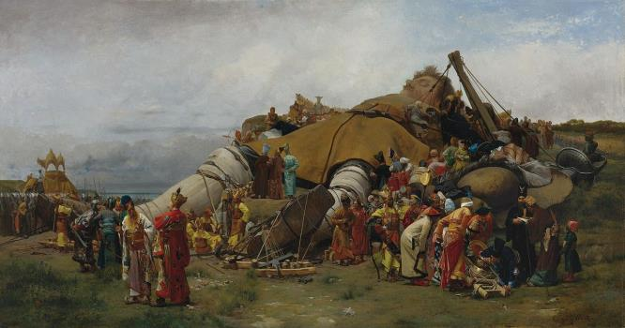
1 Actuelle île de Tasmanie
Texte n°5 :
Deux ans après avoir échoué sur une île inhabitée, Robinson se rend compte que des cannibales viennent périodiquement s’adonner à des rituels. Se sentant isolé, il parvient à en capturer un.
Son teint n'était pas noir, mais très basané, sans rien avoir cependant de ce ton jaunâtre, cuivré et nauséabond des Brésiliens, des Virginiens et autres naturels de l‘Amérique ; il approchait plutôt d‘une légère couleur d‘olive foncée, plus agréable en soi que facile à décrire. Il avait le visage rond et potelé, le nez petit et non pas aplati comme ceux des Nègres, la bouche belle, les lèvres minces, les dents fines, bien rangées et blanches comme ivoire.
Après avoir sommeillé plutôt que dormi environ une demi-heure, il s’éveilla et sortit de la caverne pour me rejoindre [...] Quand il m’aperçut il vint à moi en courant, et se jeta à terre avec toutes les marques possibles d’une humble reconnaissance, qu’il manifestait par une foule de grotesques gesticulations. Puis il pose sa tête à plat sur la terre, prit l’un de mes pieds et le posa sur sa tête, comme il avait déjà fait ; puis il m’adressa tous les signes imaginables d’assujettissement, de servitude et de soumission, pour me donner à connaître combien était grand son désir de s’attacher à moi pour la vie. Je le comprenais en beaucoup de choses, et je lui témoignais que j’étais fort content de lui.
En peu de temps je commençai à lui parler et à lui apprendre à me parler. D'abord je lui fis savoir que son nom serait Vendredi, c'était le jour où je lui avais sauvé la vie, et je l'appelai ainsi en mémoire de ce jour. Je lui enseignais également à m’appeler maître, à dire oui et non, et je lui appris ce que ces mots signifiaient. - Je lui donnai ensuite du lait dans un pot de terre ; j’en bus le premier, j’y trempai mon pain et lui donnai un gâteau pour qu’il fît de même : il s’en accommoda aussitôt et me fit signe qu’il trouvait cela fort bon.
Je demeurai là toute la nuit avec lui ; mais dès que le jour parut je lui fis comprendre qu’il fallait me suivre et que je lui donnerais des vêtements ; il parut charmé de cela, car il était absolument nu. Comme nous passions par le lieu où il avait enterré les deux hommes, il me le désigna exactement et me montra les marques qu’il avait faites pour le reconnaître, en me faisant signe que nous devrions les déterrer et les manger. Là-dessus je parus fort en colère ; je lui exprimai mon horreur en faisant comme si j’allais vomir à cette pensée, et je lui enjoignis de la main de passer outre, ce qu’il fit sur-le-champ avec une grande soumission. [...]
Avant tout je lui donnai une paire de caleçons de toile que j’avais tirée du coffre du pauvre canonnier dont il a été fait mention, et que j’avais trouvée dans le bâtiment naufragé : avec un léger changement, elle lui alla très-bien. Je lui fabriquai ensuite une casaque de peau de chèvre aussi bien que me le permit mon savoir : j’étais devenu alors un assez bon tailleur ; puis je lui donnai un bonnet très-commode et assez fashionable que j’avais fait avec une peau de lièvre. Il fut ainsi passablement habillé pour le moment, et on ne peut plus ravi de se voir presque aussi bien vêtu que son maître. À la vérité, il eut d’abord l’air fort empêché dans toutes ces choses : ses caleçons étaient portés gauchement, ses manches de casaque le gênaient aux épaules et sous les bras ; mais, ayant élargi les endroits où il se plaignait qu’elles lui faisaient mal, et lui-même s’y accoutumant, il finit par s’en accommoder fort bien.
Le lendemain du jour où je vins avec lui à ma huche je commençai à examiner où je pourrais le loger. Afin qu’il fût commodément pour lui et cependant très-convenablement pour moi, je lui élevai une petite cabane dans l’espace vide entre mes deux fortifications, en dedans de la dernière et en dehors de la première. Comme il y avait là une ouverture donnant dans ma grotte, je façonnai une bonne huisserie et une porte de planches que je posai dans le passage, un peu en dedans de l’entrée. Cette porte était ajustée pour ouvrir à l’intérieur. La nuit je la barrais et retirais aussi mes deux échelles ; de sorte que Vendredi n’aurait pu venir jusqu’à moi dans mon dernier retranchement sans faire, en grimpant, quelque bruit qui m’aurait immanquablement réveillé [...] Quant aux armes, je les prenais toutes avec moi pendant la nuit.
Mais je n’avais pas besoin de tant de précautions, car jamais homme n’eut un serviteur plus sincère, plus aimant, plus fidèle que Vendredi. [...]
Ceci me donna souvent occasion d’observer, et avec étonnement, que si toutefois il avait plu à Dieu, dans sa sagesse et dans le gouvernement des œuvres de ses mains, de détacher un grand nombre de ses créatures du bon usage auquel sont applicables leurs facultés et les puissances de leur âme, il leur avait pourtant accordé les mêmes forces, la même raison, les mêmes affections, les mêmes sentiments d’amitié et d’obligeance, les mêmes passions, le même ressentiment pour les outrages, le même sens de gratitude, de sincérité, de fidélité, enfin toutes les capacités, pour faire et recevoir le bien, qui nous ont été données à nous- mêmes ; et que, lorsqu’il plaît à Dieu de leur envoyer l’occasion d’exercer leurs facultés, ces créatures sont aussi disposées, même mieux disposées que nous, à les appliquer au bon usage pour lequel elles leur ont été départies. Je devenais parfois très-mélancolique lorsque je réfléchissais au médiocre emploi que généralement nous faisons de toutes ces facultés, quoique notre intelligence soit éclairée par le flambeau de l’instruction et l’Esprit de Dieu, et que notre entendement soit agrandi par la connaissance de sa parole. Pourquoi, me demandais-je, plaît-il à Dieu de cacher cette connaissance salutaire à tant de millions d’âmes qui, à en juger par ce pauvre Sauvage, en auraient fait un meilleur usage que nous ?
Robinson Crusoé, Daniel DEFOE, 1719.
Texte n°6 :
Dans cette réécriture de Robinson Crusoé, Michel Tournier réinterprète la relation unissant Vendredi et Robinson. À la fin du roman, Vendredi réinvente sa relation avec son maître et lui impose un rituel.
Un après-midi, il réveilla assez rudement Robinson qui faisait la sieste sous un eucalyptus. Il s’était fabriqué un déguisement dont Robinson ne comprit pas tout de suite le sens. Il avait enfermé ses jambes dans des guenilles nouées en pantalon. Une courte veste couvrait ses épaules. Il portait un chapeau de paille, ce qui ne l’empêchait pas de s’abriter sous une ombrelle de palmes. Mais surtout, il s’était fait une fausse barbe en se collant des touffes de coton sur les joues.
— Sais-tu qui je suis ? demanda-t-il à Robinson en déambulant majestueusement devant lui.
— Non.
— Je suis Robinson Crusoé, de la ville d’York en Angleterre, le maître du sauvage Vendredi !
— Et moi, alors, qui suis-je ? demanda Robinson stupéfait.
— Devine !
Robinson connaissait trop bien Vendredi pour ne pas comprendre à demi-mot ce qu’il voulait. Il se leva et disparut dans la forêt.
Si Vendredi était Robinson, le Robinson d’autrefois, maître de l’esclave Vendredi, il ne restait à Robinson qu’à devenir Vendredi, le Vendredi esclave d’autrefois. En réalité, il n’avait plus sa barbe carre et ses cheveux rasés d’avant l’explosion, et il ressemblait tellement à Vendredi qu’il n’avait pas grand-chose à faire pour jouer son rôle. Il se contenta de se frotter la figure et le corps avec du jus de noix pour se brunir et d’attacher autour de ses reins le pagne de cuir des Araucans que portait Vendredi le jour où il débarqua dans l’île. Puis il se présenta à Vendredi et lui dit :
— Voilà, je suis Vendredi !
Alors Vendredi s’efforça de faire de longues phrases dans son meilleur anglais, et Robinson lui répondit avec les quelques mots d’araucan qu’il avait appris du temps que Vendredi ne parlait pas du tout anglais.
— Je t’ai sauvé de tes congénères qui voulaient te sacrifier aux puissances maléfiques, dit Vendredi.
Et Robinson s’agenouilla par terre, il inclina sa tête jusqu’au sol en grommelant des remerciements éperdus. Enfin prenant le pied de Vendredi, il le posa sur sa nuque.
Ils jouèrent souvent à ce jeu. C’était toujours Vendredi qui en donnait le signal. Dès qu’il apparaissait avec son ombrelle et sa fausse barbe, Robinson comprenait qu’il avait en face de lui Robinson, et que lui-même devait jouer le rôle de Vendredi. Ils ne jouaient d’ailleurs jamais des scènes inventées, mais seulement des épisodes de leur vie passée, alors que Vendredi était un esclave apeuré et Robinson un maître sévère. Ils
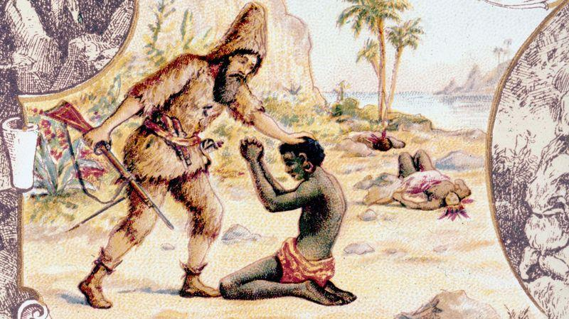
représentaient l’histoire des cactus habillés, celle de la rizière asséchée, celle de la pipe fumée en cachette près de la réserve de poudre. Mais aucune scène ne plaisait autant à Vendredi que celle du début, quand il fuyait les Araucans qui voulaient le sacrifier, et quand Robinson l’avait sauvé. Robinson avait compris que ce jeu faisait du bien à Vendredi parce qu’il le guérissait du mauvais souvenir qu’il avait de sa vie d’esclave. Mais à lui aussi Robinson, ce jeu faisait du bien, parce qu’il avait toujours un peu de remords d’avoir été un maître dur pour Vendredi.
Vendredi ou les limbes du Pacifique, Michel TOURNIER (1967)

Lettres : Lyc+ / Niveau BTS Année 1

BTS 1ère année – Culture Générale et Expression
« Ce fut comme une apparition. » Histoires de coups de foudre
Séance 1 - Coups de foudre au cinéma
Big Fish est un film américain du réalisateur Tim Burton sorti en 2003. Le film, tourné en Alabama, est une suite d'aventures, propres aux contes de fées, rappelant le genre littéraire américain du Southern Gothic, avec l'apparition au fil de l'intrigue d'événements surnaturels et oniriques. Ce genre se caractérise aussi par le grotesque de certaines situations, endroits ou personnages.
- Visionnez la séance de coup de foudre filmée par Tim Burton dans Big Fish, lorsque Edward tombe amoureux au premier regard dans le cirque :
https://www.youtube.com/watch?v=57ipGrEpvIs
- Quels sont tous les éléments cinématographiques qui rendent compte d’un coup de foudre ? Intéressez-vous à la musique, aux mouvements et au jeu des acteurs, au décor, aux couleurs, à la voix-off.
La scène de coup de foudre est un topos au cinéma, c’est-à-dire une scène récurrente, devenue banale.
• Comment Tim Burton revisite-t-il ce topos ?
La scène de coup de foudre est tellement codifiée qu’il est facile de la parodier.
• Visionnez la parodie du Palmashow et dites quels sont les éléments du topos, devenus clichés, qui sont tournés en dérision.
https://www.youtube.com/watch?v=zINOgfnAbFw

Séance 2 - Comment tombe-t-on amoureux ? L’explication de Stendhal.
L'expression « coup de foudre » est utilisée dès le XVIIe siècle, mais le foudroiement est alors associé à la stupeur causée par un événement inattendu et plutôt désagréable. Dans son Dictionnaire universel (1690), Antoine Furetière le définit ainsi : « Se dit figurément des afflictions imprévues qui font comme des traits qui nous percent le cœur ».
Ce n’est qu’à la fin du XVIIIe siècle que cette expression prend une dimension amoureuse. Le Dictionnaire de l’Académie française de 1798 donne cette définition : « On appelle figurément coup de foudre la naissance subite d’un amour violent ».
Stendhal a beaucoup contribué à la diffusion de l’expression, notamment dans son essai De l’amour (1822). Stendhal décompose la naissance de l’amour en sept mouvements successifs. Les voici, selon ses propres mots :
« Voici ce qui se passe dans l’âme :
1) L’admiration.
2) On se dit : « Quel plaisir de lui donner des baisers, d’en recevoir, etc. ! » 3) L’espérance.
On étudie les perfections ; c’est à ce moment qu’une femme devrait se rendre, pour le plus grand plaisir physique possible. Même chez les femmes les plus réservées, les yeux rougissent au moment de l’espérance ; la passion est si forte, le plaisir si vif qu’il se trahit par des signes frappants.
4) L’amour est né.
Aimer, c’est avoir du plaisir à voir, à toucher, sentir par tous les sens, et d’aussi près que possible un objet aimable et qui nous aime.
5) La première cristallisation.
On se plaît à orner de mille perfections une femme de l’amour de laquelle on est sûr ; on se détaille tout son bonheur avec une complaisance superbe. [...] c’est l’opération de l’esprit, qui tire de tout ce qui se présente la découverte que l’objet aimé a de nouvelles perfections. [...] Il suffit de penser à une perfection pour la voir dans ce qu’on aime.

6) Le doute paraît.
Après que dix ou douze regards, ou toute autre série d’actions qui peuvent durer un moment comme plusieurs jours, ont d’abord donné et ensuite confirmé les espérances, [...] l’amant, revenu de son premier étonnement et s’étant accoutumé à son bonheur, demande des assurances plus positives, et veut pousser son bonheur. [...] L’amant arrive à douter du bonheur qu’il se promettait ; il devient sévère sur les raisons d’espérer qu’il a cru voir. La crainte d’un affreux malheur le saisit, et avec elle l’attention profonde.

7) La seconde cristallisation.
L’idée suivante est confirmée : Elle m’aime. A chaque quart d’heure de la nuit qui suit la naissance des doutes, après un moment de malheur affreux, l’amant se dit : « Oui, elle m’aime » ; et la cristallisation se tourne à découvrir de nouveaux charmes ; puis le doute à l’œil hagard s’empare de lui, et l’arrête en sursaut. Sa poitrine oublie de respirer ; il se dit : « Mais est-ce qu’elle m’aime ? » Au milieu de ces alternatives déchirantes et délicieuses, le pauvre amant sent vivement : « Elle me donnerait des plaisirs qu’elle seule au monde peut me donner. »
- Le premier stade de l’amour est, selon Stendhal, « l’admiration ». Donnez, à l’aide d’un dictionnaire, l’étymologie et le sens de ce mot.
- Quels sens sont mobilisés dans la naissance de l’amour ? Lequel est privilégié ? Pourquoi selon vous ?
- Explicitez la métaphore de la « cristallisation » après avoir cherché une définition de ce mot dans le dictionnaire. Dans quel domaine s’utilise habituellement ce terme ?
Séance 3 – Le coup de foudre : une histoire de chimie ?
S'attirer, désirer, s’attacher, c'est une communication entre les neurones qui utilisent d'infimes signaux électriques pour déclencher la libération d’hormones.
- Lisez l’article de Bernard Sablonnière, médecin biologiste et professeur de biochimie à la Faculté de Médecine de Lille, publié sur huffingtonpost.fr :
https://www.huffingtonpost.fr/bernard-sablonniere/reaction-chimique-cerveau-amour_b_2725383.html
- Comment les scientifiques expliquent-ils le coup de foudre ?
- Cette explication vous paraît-elle éloignée de ce que nous avions rencontré lors des séances précédentes ? Y a-t-il, au contraire, des éléments concordants ?
Séance 4 - Tomber amoureux au premier regard : l’exemple troublant de Narcisse.
Narcisse est un tableau fréquemment attribué à Caravage et probablement peint vers 1598-1599, désormais conservé à la galerie nationale d'art ancien de Rome, au palais Barberini. Il représente le personnage mythologique de Narcisse se mirant dans l'eau.
- Trouvez et observez ce tableau. Quels éléments rappellent le coup de foudre ?
- Ce tableau utilise la célèbre technique picturale du clair-obscur. En quoi ce contraste entre zone claire et zone sombre pourrait-il étayer l’idée d’un coup de foudre ?
Ovide, poète latin du Ier siècle, raconte dans le livre III des Métamorphoses l’histoire de Narcisse et de la nymphe Écho :
« Près de là une fontaine limpide roulait ses flots argentés : jamais les bergers ni les chèvres, venant de paître sur les montagnes, ni toute autre espèce de troupeaux ne s'y étaient désaltérés : jamais oiseau, ni bête sauvage, ni feuille tombée des arbres n'avait troublé sa pureté. Bordée d'un gazon que l'humidité du lieu entretenait toujours vert, l'ombre des arbres défendait la fraîcheur de ses ondes contre les feux du soleil. C'est là que Narcisse vient reposer ses membres épuisés par les fatigues de la chasse et par la chaleur : charme de la beauté du site et de la limpidité des eaux, il veut éteindre sa soif ; mais il sent naître dans son cœur une soif plus dévorante encore. Tandis qu'il boit, épris de son image qu'il aperçoit dans l'onde, il prête un corps à l'ombre vaine qui le captive : en extase devant lui-même, il demeure, le visage immobile comme une statue de marbre de Paros. Étendu sur la rive, il contemple ses yeux aussi brillants que deux astres, sa chevelure, digne de Bacchus et d'Apollon, ses joues, ombragées d'un léger duvet, son cou d'ivoire, sa bouche gracieuse et son teint, où la blancheur de la neige se marie au plus vif incarnat : il admire les charmes qui le font admirer. Insensé ! c'est à lui-même qu'il adresse ses vœux ; il est lui-même, et l'amant et l'objet aimé, c'est lui-même qu'il recherche, et les feux qu'il allume, le consument lui-même ! Que de vains baisers il donne à cette onde trompeuse ! Que de fois il y plonge ses bras pour saisir la tête qu'il a vue, sans pouvoir embrasser son image ! Il ne sait ce qu'il voit, mais ce qu'il voit l'enflamme, et l'illusion qui trompe ses yeux irrite encore ses désirs. Trop crédule Narcisse, pourquoi t'obstiner à poursuivre un fantôme qui t'échappe sans cesse ? l'objet de tes désirs est une chimère ; l'objet de ton amour, tourne-toi, et tu le verras évanoui. L'image que tu vois, c'est ton ombre réfléchie dans les eaux ; sans consistance par elle-même, elle vient et demeure avec toi ; elle va s'éloigner avec toi, si tu peux t'éloigner de ces lieux. Mais rien ne peut l'en arracher, ni la faim ni le repos : couché sur l'épais gazon, il ne peut rassasier ses yeux de la vue de ces charmes menteurs ; il meurt du poison de ses propres regards, et soulevant sa tête, il s’écrie, les bras étendus vers les arbres qui l'entourent : « Quel amant, ô forêts, essuya jamais de plus cruelles rigueurs ? Vous le savez, vous qui souvent avez prêté à l'amour vos mystérieuses retraites. Vous souvient-il, vous dont la vie a traversé tant de siècles, d'avoir vu, dans cette longue suite de temps, un amant dépérir dans une aussi triste langueur ? Une beauté me charme, je la vois, et je ne puis la trouver : tant est grande l'erreur qui se joue de mon amour ! Pour comble de douleur, il n'y a entre nous ni vastes mers, ni longues distances, ni montagnes, ni murailles fermées de portes ! un peu d'eau nous sépare : l'objet de ma tendresse brûle de m'appartenir ; chaque fois que je me suis penché sur ces ondes limpides pour les baiser, j'ai vu sa tête s'avancer et sa bouche approcher de la mienne ; ma main semble près de l'atteindre, l'obstacle le plus faible s'oppose à notre bonheur. Ah ! qui que tu sois, sors de cette onde ! unique et tendre objet de ma flamme, pourquoi me tromper en échappant sans cesse à mes embrassements ? Certes, ni ma beauté, ni mon âge ne méritent de tels mépris ; moi-même j'ai été aimé, et des nymphes ont soupiré pour moi. Je ne sais, mais la douceur de tes regards m'invite à l'espérance ; quand je tends mes bras vers toi, tu me tends les tiens ; quand je ris, tu souris ; souvent même quand j'ai pleuré, j'ai surpris des larmes dans tes yeux ; tes signes répondent aux miens, et si je dois en juger par le mouvement de ta bouche gracieuse, elle m'envoie des paroles qui n'arrivent pas jusqu'à mon oreille. Mais je suis en toi, je le reconnais enfin ; ma propre image pourrait-elle m'abuser ? Je brûle d'amour pour moi-même, et j'allume la flamme que je porte dans mon sein. Quel parti prendre ? Dois-je attendre la prière ou l'employer ? Mais que demander ? Ce que je désire est en moi : c'est pour trop posséder que je ne possède rien. Ah ! que ne puis-je me séparer de mon corps ! Souhait étrange dans un amant, je voudrais éloigner de moi ce que j'aime ! Déjà la douleur épuise mes forces ; il ne me reste plus que peu d'instants à vivre ; je m'éteins à la fleur de mon âge ; mais la mort n'a rien d'affreux pour moi, puisqu'elle doit me délivrer du poids de mes souffrances Je voudrais que l'objet de ma tendresse pût me survivre ; mais unis dans le même corps, nous ne perdrons en mourant qu'une seule vie ».
Il dit, et dans son délire il revient considérer la même image ; ses larmes troublent la limpidité des eaux, et l'image s'efface dans leur cristal agité. Comme il la voit s'éloigner : « Où fuis-tu ? s'écrie Narcisse ; oh ! demeure, je t'en conjure : cruelle, n'abandonne pas ton amant. Ces traits que je ne puis toucher, laisse-moi les contempler, et ne refuse pas cet aliment à ma juste fureur ». Au milieu de ses plaintes, il déchire ses vêtements ; de ses bras d'albâtre il meurtrit sa poitrine nue qui se colore, sous les coups, d'une rougeur légère ; elle parut alors comme les fruits qui, rouges d'un côté, présentent de l'autre une blancheur éblouissante, ou comme la grappe qui, commençant à mûrir, se nuance de l'éclat de la pourpre. Aussitôt que son image meurtrie a reparu dans l'onde redevenue limpide, il n'en peut soutenir la vue ; semblable à la cire dorée qui fond en présence de la flamme légère, ou bien au givre du matin qui s'écoule aux premiers rayons du soleil, il languit, desséché par l'amour, et s'éteint lentement, consumé par le feu secret qu'il nourrit dans son âme : déjà il a vu se faner les lis et les roses de son teint ; il a perdu ses forces et cet air de jeunesse qui le charmaient naguère ; ce n'est plus ce Narcisse qu'aima jadis Écho. Témoin de son malheur, la nymphe en eut pitié, bien qu'irritée par de pénibles souvenirs. Chaque fois que l'infortuné Narcisse s'écriait hélas ! la voix d'Écho répétait : hélas ! Lorsque de ses mains il frappait sa poitrine, elle faisait entendre un bruit pareil au bruit de ses coups. Les dernières paroles de Narcisse, en jetant selon sa coutume un regard dans l'onde, furent : « Hélas ! vain objet de ma tendresse !» Les lieux d'alentour répètent ces paroles. Adieu, dit-il ; adieu, répond-elle. Il laisse retomber sa tête languissante sur le gazon fleuri, et la nuit ferme ses yeux encore épris de sa beauté : descendu au ténébreux séjour, il se mirait encore dans les eaux du Styx. Les naïades, ses sœurs, le pleurèrent, et coupèrent leurs cheveux pour les déposer sur sa tombe fraternelle ; les Dryades le pleurèrent aussi ; Écho redit leurs gémissements. Déjà le bûcher, les torches funèbres, le cercueil, tout est prêt ; mais on cherche vainement le corps de Narcisse : on ne trouve à sa place qu'une fleur jaune, couronnée de feuilles blanches au milieu de sa tige. »
- Beaucoup de psychologues affirment qu’il y a une impulsion narcissique dans le coup de foudre amoureux. La lecture de ce texte vous permet-elle d’appuyer ce point de vue ?
- Le coup de foudre n’est pas toujours heureux. Retrouvez le mythe d’Apollon et Daphné et résumez-le en quelques phrases.
Séance 5 – Que nous enseigne la sagesse grecque ?
La langue grecque ancienne ne compte pas moins de dix mots pour colorer la palette de l’amour :
• Connaissez-vous des mots français formés sur les différentes racines grecques ?
Dans Le Banquet, le philosophe Platon donne, avec le mythe des androgynes, une origine surprenante à la quête de l’amour :
« Jadis, la nature humaine était bien différente de ce qu'elle est aujourd'hui. D'abord, il y avait trois sortes d'hommes : les deux sexes qui subsistent encore, et un troisième composé de ces deux-là ; il a été détruit, la seule chose qui en reste, c'est le nom. Cet animal formait une espèce particulière et s'appelait androgyne, parce qu'il réunissait le sexe masculin et le sexe féminin ; mais il n'existe plus. En ce temps-là, tous les hommes présentaient la forme ronde ; ils avaient le dos et les côtes rangés en cercle, quatre bras, quatre jambes, deux visages attachés à un cou rond, et parfaitement semblables ; une seule tête qui réunissait ces deux visages opposés l'un à l'autre ; quatre oreilles, deux sexes, et le reste dans la même proportion. Ils marchaient adoptant une station droite, comme nous, et sans avoir besoin de se tourner pour prendre tous les chemins qu'ils voulaient. Quand ils voulaient aller plus vite, ils s'appuyaient successivement sur leurs huit membres, et s'avançaient rapidement par un mouvement circulaire, comme ceux qui, les pieds en l'air, font la roue. [...] Ils tenaient de ces principes leur forme et leur manière de se mouvoir, qui est sphérique. Leurs corps étaient robustes et vigoureux et leur courage élevé ; ce qui leur inspira l'audace de monter jusqu'au ciel et de combattre contre les dieux, ainsi qu'Homère l'écrit d'Ephialtès et d'Otus/
C’est alors que Zeus examina avec les dieux la décision qu'il fallait prendre. L'affaire n'était pas sans difficulté : les dieux ne voulaient pas anéantir les hommes, comme autrefois les géants, en les foudroyant, car alors le culte et les sacrifices que les hommes leur offraient auraient disparu ; mais, d'un autre côté, ils ne pouvaient supporter une telle insolence. Enfin, après de longues réflexions, Zeus s'exprima en ces termes : « Je crois avoir trouvé, dit-il, un moyen de conserver les hommes et de les rendre plus retenus, c'est de diminuer leurs forces. Je les séparerai en deux : par là, ils deviendront faibles ; et nous aurons encore un autre avantage, ce sera d'augmenter le nombre de ceux qui nous servent : ils marcheront droits, soutenus de deux jambes seulement ; et si, après cette punition, ils conservent leur audace impie et ne veulent pas rester en repos, je les séparerai de nouveau, et ils seront réduits à marcher sur un seul pied, comme ceux qui dansent sur des outres à la fête de Bacchus ».
Après cette déclaration, le dieu fit la séparation qu'il venait de résoudre ; et il la fit de la manière que l'on coupe les œufs lorsqu'on veut les saler, ou qu'avec un cheveu on les divise en deux parties égales. Il commanda ensuite à Apollon de guérir les plaies, et de placer le visage et la moitié du cou du côté où la séparation avait été faite : afin que la vue de ce châtiment les rendît plus modestes. Apollon mit le visage du côté indiqué, et ramassant les peaux coupées sur ce qu'on appelle aujourd'hui le ventre, il les réunit à la manière d'une bourse que l'on ferme, n'y laissant au milieu qu'une ouverture qu'on appelle nombril. Quant aux autres plis, qui étaient en très grand nombre, il les polit, et façonna la poitrine avec un instrument semblable à celui dont se servent les cordonniers pour polir le cuir, et laissa seulement quelques plis sur le ventre et le nombril, comme des souvenirs de l'ancien châtiment. Cette division étant faite, chaque moitié cherchait à s’unir de nouveau avec celle dont elle avait été séparée ; et, lorsqu'elles se trouvaient toutes les deux, s’enlaçaient mutuellement, ardemment, dans le désir de se confondre à nouveau en un seul être, qu'elles finissaient par mourir de faim et d'inaction, ne voulant rien faire l'une sans l'autre. Quand l'une des deux moitiés périssait, celle qui subsistait en cherchait une autre, à laquelle elle s'unissait de nouveau, soit que ce fût la moitié d'une femme entière, ce que nous appelons maintenant une femme, soit que ce fût une moitié d'homme : et ainsi l’espèce s’éteignait. Mais Zeus, pris de pitié, imagine un autre expédient : il met par devant les organes sexuels, car auparavant ils étaient par derrière : on concevait et l'on répandait la semence, non l'un dans l'autre, mais à terre ; comme les cigales. Zeus mit donc les organes par devant, et, de cette manière, il rendit possible un engendrement mutuel, l’organe mâle pouvant pénétrer dans l’organe femelle. Si, dans l’accouplement, un homme s’unissait à une femme, des enfants en étaient le fruit, et l’espèce se perpétuerait. En revanche, si le mâle venait à s'unir au mâle, la satiété les séparait bientôt, et, se calmant, se tourneraient vers l’action et ils se préoccuperaient d’autre chose dans l’existence.
De là vient l'amour que nous avons naturellement les uns pour les autres : il nous ramène à notre nature primitive, il fait tout pour réunir les deux moitiés et pour nous rétablir dans notre ancienne perfection, pour guérir notre nature humaine. Chacun de nous n'est donc qu'une moitié qui a été séparée de son tout de la même manière qu'on coupe une sole en deux. Ces moitiés cherchent toujours leur moitié. »
- « Ces moitiés cherchent toujours leur moitié » : proposez des titres de romans, de films, de mangas qui pourraient porter ce sous-titre.
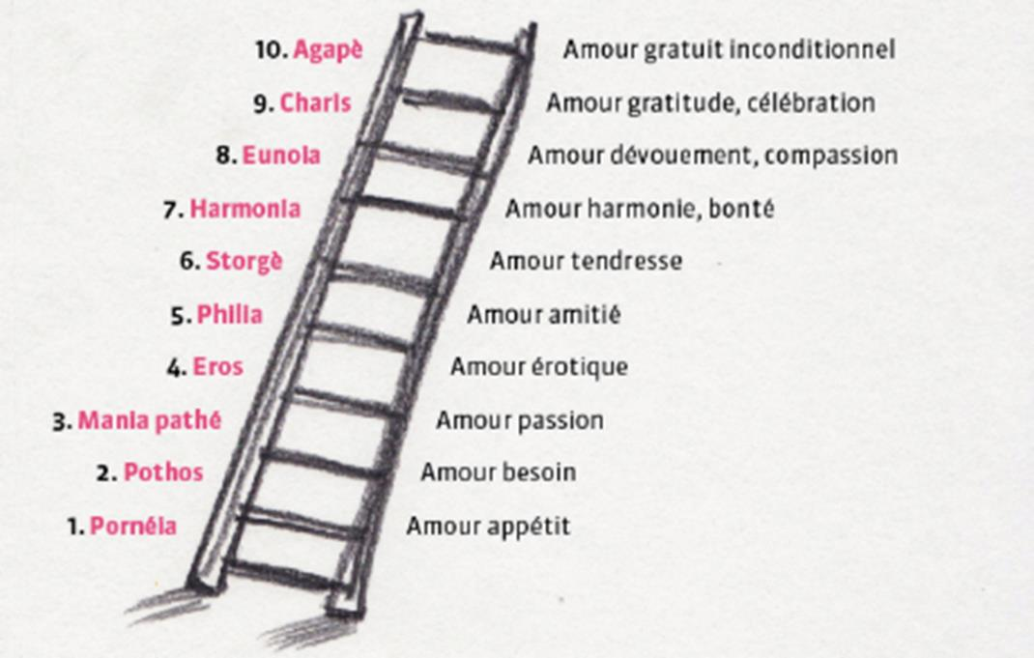
- Présentez l’une de ces œuvres à l’oral en 180 secondes : titre, auteur, date, genre, sujet, intérêt.

Séance 6 – « Leurs yeux se rencontrèrent »
Dans son essai Leurs yeux se rencontrèrent paru en 1981, le critique littéraire Jean ROUSSET analyse la scène de coup de foudre dans le roman. En voici un extrait :
« L’effet. Avec des degrés divers dans la violence, il est rare que ne soit pas notée fortement cette impression première produite par la vision de l’un sur l’autre, mutuelle ou non ; on multiplie les termes d’intensité : surprise, éblouissement, saisissement, anéantissement... parfois dans leur version négative : vertige, voire peur ou malaise ; c’est toujours la soudaineté d’un choc, d’une irruption, d’une rupture. Si tous les auteurs n’endossent pas littéralement « le légendaire coup de foudre », l’effet n’en est pas moins marqué, même s’il est parfois atténué, sous-jacent, censuré ou retardé. Sous une forme ou une autre, on s’en passerait difficilement : il contient la charge affective qui propulse le récit et porte la lecture.
L’échange : j’entends par là toute espèce de communication, entre les partenaires, d’un message qui peut être manifeste ou latent, direct ou oblique, volontaire ou non ; c’est sur ce point qu’importent les positions des héros l’un par rapport à l’autre, telles que la mise en place les a préalablement déterminées. Selon que ces positions sont proches ou éloignées, libres ou séparées, l’échange se fera par émission de paroles ou par production de signes non linguistiques : regards, gestes, mimiques, attitudes, déplacements... Les indices peuvent être conscients ou non : pâleur, rougeur, larmes, évanouissement, aphasie ou simple silence, regards enfin dont le « langage » le plus souvent involontaire, est constamment invoqué par les auteurs.
Enfin, le franchissement, c’est-à-dire l’annulation de la distance qui est, par définition, toujours interposée [...]. On comprend que sur ce troisième trait dynamique, les positions des acteurs soient déterminantes aussi proches ou lointains, séparés ou non par des écrans – qui peuvent être culturels aussi bien que physiques – il leur sera plus ou moins aisé de se rapprocher. On peut systématiser le franchissement de la façon suivante : impossible, difficile ou réalisable ; dans ce dernier cas, il sera réalisé ou suspendu. Contact physique, symbolique ou parlé, les modalités du franchissement sont donc multiples. »
Ce texte apporte-t-il un éclairage nouveau ? Conforte-t-il des idées déjà rencontrées ?
Vous trouverez ci-dessous un corpus de textes littéraires. Lisez puis répondez aux questions.
Texte A : Marguerite Duras, L’Amant, Éditions de Minuit, 1984.
A bord du ferry qui la ramène vers son pensionnat, une jeune fille de seize ans, héroïne de ce roman autobiographique, est abordée par un jeune Chinois.
L’homme élégant est descendu de la limousine, il fume une cigarette anglaise. Il regarde la jeune fille au feutre d’homme et aux chaussures d’or. Il vient vers elle lentement. C’est visible, il est intimidé. Il ne sourit pas tout d’abord. Tout d’abord il lui offre une cigarette.
Sa main tremble. Il y a cette différence de race, il n’est pas blanc, il doit la surmonter, c’est pourquoi il tremble. Elle lui dit qu’elle ne fume pas, non merci. Elle ne dit rien d’autre, elle ne lui dit pas laissez-moi tranquille. Alors il a moins peur. Alors il lui dit qu’il croit rêver. Elle ne répond pas. Ce n’est pas la peine qu’elle réponde, que répondrait-elle. Elle attend. Alors il le lui demande : mais d’où venez-vous ? Elle lui dit qu’elle est la fille de l’institutrice de l’école des filles de Sadec. Il réfléchit et puis il dit qu’il a entendu parler de cette dame, sa mère, de son manque de chance avec cette concession qu’elle aurait achetée au Cambodge, c’est bien ça n’est-ce pas ? Oui c’est ça.
Il répète que c’est tout à fait extraordinaire de la voir sur ce bac. Si tôt le matin, une jeune fille belle comme elle l’est, vous ne vous rendez pas compte, c’est très inattendu, une jeune fille blanche dans un car indigène.
Il lui dit que le chapeau lui va bien, très bien même, que c’est ... original... un chapeau d’homme, pourquoi pas ? elle est si jolie, elle peut tout se permettre.
Elle le regarde. Elle lui demande qui il est. Il dit qu’il revient de Paris où il a fait des études, qu’il habite Sadec lui aussi, justement sur le fleuve, la grande maison avec les grandes terrasses aux balustrades de céramique bleue. Elle lui demande ce qu’il est. Il dit qu’il est chinois, que sa famille vient de la Chine du Nord, de Fou-Chouen. Voulez-vous me permettre de vous ramener chez vous à Saigon ? Elle est d’accord. Il dit au chauffeur de prendre les bagages de la jeune fille dans le car et de les mettre dans l’auto noire.
Texte B : Jean Echenoz, Je m’en vais, Éditions de Minuit, 1999.
Félix Ferrer a quitté sa femme et part pour le pôle Nord où il espère découvrir un trésor enfoui dans la banquise. Mais avant son départ, il fait la rencontre de sa voisine. Ferrer sort de chez lui et sur quoi tombe-t-il donc : le parfum de sa voisine de palier. Bérangère Eisenmann est une grande fille gaie, très parfumée, vraiment très gaie, vraiment trop parfumée. Le jour où Ferrer l’avait enfin remarquée, en quelques heures l’affaire était enlevée. Elle était passée chez lui prendre un verre, puis on allait sortir dîner, elle avait dit je laisse mon sac ? Il avait dit mais oui, laissez donc votre sac. Puis, le premier enthousiasme passé, Ferrer avait commencé de se méfier : les femmes trop proches posaient des problèmes, à plus forte raison les voisines de palier. Non pas qu’elles fussent trop accessibles, ce qui serait plutôt bien, c’était surtout que lui, Ferrer, devenait beaucoup trop accessible à elles, éventuellement contre son gré. Certes on n’a rien sans rien, certes il faut savoir ce qu’on veut. Mais surtout, très vite, le problème du parfum allait se poser. Extatics Elixir est un parfum terriblement acide et insistant, qui oscille périlleusement sur la crête entre nard et cloaque, qui vous comble autant qu’il vous agresse, vous excite autant qu’il vous asphyxie. Chaque fois que Bérangère passerait chez lui, Ferrer devrait donc ensuite se laver très longuement. Remède très relativement efficace tant le parfum semblait s’être insinué sous sa peau, donc il changerait les draps, les serviettes de toilette, lancerait directement ses vêtements dans la machine à laver – plutôt que dans la corbeille de linge sale où ils auraient vite fait de contaminer définitivement tout le reste. Il aurait beau aérer très longuement l’appartement à fond, l’odeur mettrait des heures à s’évaporer, d’ailleurs elle ne s’en irait jamais vraiment. D’ailleurs elle serait si puissante qu’il suffirait que Bérangère appelle pour que, véhiculée par les seuls fils du téléphone, elle envahisse à nouveau l’appartement.
Avant de connaître Bérangère Eisenmann, Ferrer ignorait l’existence d’Extatics Elixir. Maintenant, il le respire encore pendant qu’il se dirige vers l’ascenseur sur la pointe des pieds : le parfum passe par le trou de la serrure, les interstices de la porte palière, il le poursuit jusque chez lui. Bien sûr il pourrait suggérer à Bérangère de changer de marque mais il n’ose pas, bien sûr aussi qu’il pourrait lui en offrir un autre mais différents arguments l’en dissuadent, ce serait peut-être un peu trop s’engager, ah non de Dieu, vivement le pôle Nord.
Texte C : Éric Chevillard, Au plafond, Éditions de Minuit, 1997.
Le personnage principal porte en permanence une chaise retournée sur la tête. Les autres se moquent de lui jusqu’au jour où il croise Méline.
C’était un soir, et il est vrai que j’avais beaucoup marché. Je titubais un peu. Je devais avoir l’air fatigué. Elle m’a très aimablement proposé de m’aider à porter ma chaise – est-ce que j’habitais loin ? – , il a fallu que je lui explique. Elle a semblé surprise, mais intéressée. Elle m’a demandé pourquoi.
Je lui ai répondu : quand les historiens des siècles prochains se pencheront sur notre époque, tout leur apparaîtra avec évidence, l’organisation générale, les grands axes, les tournants, les fractures, les motifs et les fins, les causes de nos errements, l’origine des conflits, le sens du progrès ce qui semblait absurde, incohérent, ils en dégageront la logique implacable, rien ne sera laissé au hasard, les coïncidences qui nous étonnent se donneront à eux pour ce qu’elles sont ; des preuves, les preuves que tout se recoupe et se tient, l’énigme que je représente aujourd’hui sera vite résolue – et comme on pouvait s’y attendre, à ce moment-là, parut un homme portant une chaise retournée sur la tête, voilà ce qu’ils diront, ou : il eût été surprenant, dans ce contexte, que ne parût point un homme portant une chaise retournée sur la tête, ou : ce qui devait arriver arriva, un homme parut qui portait une chaise retournée sur la tête, ou : inutile de dire qu’un homme parut alors qui portait une chaise retournée sur la tête... voilà ce qu’ils diront. Voilà ce que je lui ai répondu. Elle m’écoutait en souriant. Une femme me souriait et ne se moquait pas de moi (deux incisives se chevauchent au milieu de son sourire, mais si légèrement que Méline n’usurperait ni le maillot pailleté ni la gloire d’Angélique Chiarini, de Virginie Kenebel, Ellen Kremzow, Zora Truzzi, Lily Strepetov, May Wirth ou Ella Bradna, les plus gracieuses écuyères sur cheval blanc de l’histoire de la piste). Elle accepta de m’accompagner jusque chez moi.
- Quel texte préférez-vous ? Quel texte aimez-vous le moins ? Dites pourquoi.
- Ces textes illustrent-ils l’idée que vous vous faites d’un coup de foudre ? Pourquoi ?
- Quel extrait serait-il intéressant d’adapter au cinéma ? Pourquoi ?
Séance 7 – À vous de jouer !
- Faites des recherches pour trouver un article de presse, un texte littéraire et une image (publicité, photogramme, photographie, tableau...) afin de constituer un corpus personnel sur le thème du coup de foudre. Dites ce qui vous a permis de rapprocher ces documents. Dites s’ils présentent quelques nuances ou singularités.
- Écriture personnelle : Pourquoi, selon vous, le « coup de foudre » inspire-t-il autant les artistes ?

Mathématiques

L’objectif de ce temps de soutien est de consolider les acquis des élèves volontaires inscrits.
Ce temps de soutien à distance pourra permettre aux élèves de revoir et de consolider ce qui aura été abordé lors de la période de fermeture de l’établissement mais également de réactiver des notions mathématiques abordées antérieurement, voire d’approfondir leur culture générale.

Quelques pistes d’organisation pour ce temps de soutien

Une fois identifiés les besoins de l’élève ou des élèves du petit groupe, un plan de travail pourra être proposé pour chaque temps de soutien.
La durée de chaque activité gagnera à être précisée, les consignes à être explicitées (par exemple via un fichier audio, un appel téléphonique ou une classe virtuelle) et des aides méthodologiques pourront être fournies si besoin.

Différents types d’activités sont envisageables :
- Retour sur les essentiels du cours
- Production de synthèses de cours (sous forme de cartes mentales, …)
- Calcul mental
- Exercices permettant de travailler les automatismes
- Des exercices problématisés
- Des activités proposant des approches ludiques
- …

La mise en place d’une classe virtuelle pourra permettre d’échanger avec les élèves, de répondre à leurs interrogations, de remédier aux difficultés, d’apporter des aides de façon synchrone, …

Pour les élèves ne disposant pas de connexion internet et sans matériel informatique, il pourra être envisagé un fascicule papier proposant un plan de travail, en mettant pour les exercices sur les automatismes un exemple résolu. On pourra utiliser les ressources du manuel papier de l’élève et une fiche d’auto-correction. Un échange téléphonique avec l’élève peut également être envisagé.

Le contenu proposé dans les pages suivantes ne prétend pas être exhaustif et est à adapter en fonction des conditions locales. Il complète les ressources propres à chaque enseignant impliqué dans ce dispositif de soutien et ce qui peut être trouvé sur les pages Eduscol dédiées aux principes de la continuité pédagogique et aux ressources numériques éducatives.

Mathématiques : collège

Compétences visées | Activités proposées | Ressources associées
Raisonner avec les transformations géométriques. | Programmer le parcours d’un vaisseau à l’aide de plusieurs transformations. | Application Trans-voyage
Développer la pensée algorithmique | Découvrir par le jeu les différentes articulations d'un algorithme. | Application AlgoFoot
Raisonner | Activités de démonstration d’une propriété (avec phase de « lissage » et jeu du pourquoi) | Document présent dans la BAR (Banque Académique de Ressources) pour la somme des trois angles d’un triangle, accessible pour le Nord et le Pas-de-Calais.
Raisonner par le jeu | Tableau synoptique avec 14 jeux proposés. | Document d’accompagnement « Les mathématiques par les jeux »
Calculer au cycle 3 | Calcul mental sur ordinateur ou sur tablette. | Calcul@tice
Calculer au cycle 4 | Activités mentales plurithématiques | La course aux nombres (site de l’académie de Strasbourg)
Résolution de problèmes liés au quotidien des élèves ou de leur famille | « Crêpes Party »  « Le radar tronçon »  « Essence ou diesel » | Document d’accompagnement « Mathématiques et quotidien »
Calculer, raisonner | Activités autour du thème “fractions et nombres décimaux” | Les ressources produites par l’IREM de Lille, et notamment le jeu du Bingo, transposable dans le cadre d’une classe virtuelle.
Chercher, raisonner, calculer. | Énigmes mathématiques à résoudre | Les archives du Rallye de l’IREM Paris-Nord
Géométrie plane au cycle 3 | Travaux de constructions géométriques sur papier ou en utilisant GeoGebra | Les activités proposées par l’IREM Paris-Nord
Organiser, synthétiser ses connaissances. Développer des techniques. | Visionnage de tout ou partie des vidéos, puis :  > Production d’une carte mentale synthétisant les notions abordées.  > Entraînement sur quelques exercices d’application | - Sixième  - Conversions d’unités  - Cinquième  - La simple distributivité  - Troisième  - Statistiques (à venir)  Les vidéos ci-dessous pourront également trouver un intérêt dans le cadre du cycle 3 :  - CM1  - Fractions et décimaux  - CM2  - Calcul mental  Ces vidéos pourront être complétées par celles proposées par l’APMEP sur son site.

Mathématiques : lycée

Compétences visées | Activités proposées | Ressources associées
Calculer | Activités mentales plurithématiques | Les annales des sujets du concours “La course aux nombres” (site de l’académie de Strasbourg)
Chercher | Défis variés et ludiques | Les sujets des rallyes proposés par les IREM de différentes académies :  - Rouen (3e - 2nde, Term-Post-bac)  - Dijon (2nde – Première – Terminale)  - Strasbourg (Première-Terminale)
Développer la pensée algorithmique | Créer, modifier ou compléter un algorithme | L’outil Pyblock pour passer du bloc à la ligne de code.  L’application Share-Python pour partager un exercice de programmation en Python.  Des activités autour de la transition Scratch-Python
Raisonner | Travail autour d’une démonstration du programme (phase de lissage, démonstration et jeu du pourquoi, prolongements) | Ressources produites dans le cadre de la réforme du lycée.
Chercher, modéliser | Problèmes ouverts à partir de vidéos présentant une situation de la vie courante | Les vidéos proposées dans le cadre des TRAAM par l’académie de Nantes.
Résolution de problèmes | Situations liées au quotidien des élèves, à la vie citoyenne ou professionnelle | Document ressource pour les classes de Terminale  - Première partie  - Deuxième partie
Organiser, synthétiser ses connaissances. Développer des techniques. | Visionnage de tout ou partie des vidéos, puis :  > Production d’une carte mentale synthétisant les notions abordées.  > Entraînement sur quelques exercices d’application ou problèmes | - Seconde GT  - Vidéo Les tableaux de signes et la fiche d’activité proposée dans la BAR.  - Vidéo Les probabilités (à venir) et la fiche d’activité proposée dans la BAR.  - Terminale  - La fonction ln (à venir)  Ces vidéos peuvent compléter celles proposées par le site Lumni.

Ressources complémentaires en mathématiques

- Le site disciplinaire de mathématiques propose une page dédiée à la continuité pédagogique avec un ensemble de ressources académiques et nationales à disposition des professeurs.
- Les sujets zéro et les spécimens de la seconde série d’épreuves communes de contrôle continu (E3C-2) publiés pour l’enseignement de la spécialité mathématiques en voie générale.
- L’académie de Lille met à disposition des enseignants de mathématiques des ressources disponibles dans une Banque académique de ressources (BAR) pour la quasi-totalité des niveaux. Vous y trouverez des cours et exercices.
- Collèges du département du Nord et les Lycées de l’académie se rendre sur : https://academie-lille.enthdf.fr/.
- Pour les collèges du Pas de Calais se rendre sur : https://academie-lille.savoirsnumeriques62.fr/continuite-pedagogique/ « Continuité pédagogique », puis « Documents »
- Le site du Ministère propose des idées d’activités et de vidéos en lien avec les thématiques suivantes :
  - Femmes de Sciences
  - Jouer avec les mathématiques
- Certaines des émissions de La méthode scientifique de France Culture sont à retrouver sous forme de podcasts qui peuvent par exemple introduire ou prolonger une activité ou permettre d’approfondir sa culture générale.
  - Quand l’humanité a-t-elle appris à compter ?
  - L’odyssée de Pi
  - Cartographie : comment mettre le monde à plat ?
  - Fibonacci, une suite qui vaut de l’or
  - Enigma
  - Alan Turing : l’homme derrière la machine

Philosophie

Niveau concerné : cycle terminal

Le cours du professeur, auteur de sa progression et au fait des besoins des élèves qu’il a en responsabilité, constitue la principale ressource sur laquelle appuyer les activités de soutien et de révision. Les activités et ressources suivantes ne visent qu’à proposer un complément éventuel pour les professeurs et leurs élèves, et un recours possible pour les élèves sans professeurs ou dont les professeurs ne sont pas en mesure d’assurer la continuité pédagogique en période de confinement. Les activités évoquées ne sont pas exclusives de toute autre modalités d’entrainement à l’initiative des professeurs, et les ressources proposées ne prétendent pas à l’exhaustivité.

Compétences visées | Activités proposées | Ressources associées
Analyser un sujet de dissertation, formuler une problématique, questionner : élaborer des hypothèses en mobilisant ses connaissances et sa culture personnelle. | Visionner la capsule Wéo sur l’analyse d’un sujet de dissertation, (« la raison est-elle nécessairement en conflit avec la croyance religieuse ? ») : proposer des formulations alternatives pour les analyses des termes, rédiger en plusieurs phrases le problème en s’appuyant sur le repère nécessaire/contingent, proposer des arguments pour chaque piste proposée dans l’analyse, identifier dans ses connaissances ou suite à une recherche des références mobilisables. | Capsule Wéo philosophie  https://www.weo.fr/emission/hauts-de-france-apprenants/  http://www1.ac-lille.fr/cid150752/des-cours-sur-weo.html
Réviser le programme de philosophie des classes terminales ;  Lire, interpréter et mobiliser des textes ; Rédiger : synthétiser l’essentiel. | Prendre connaissance des ressources « philosophie » de la BAR dont l’intitulé se termine par _textes et commentaires, et renvoyant dans leur titre à la notion à travailler. Constituer une ou plusieurs fiches de révision comprenant :  -une définition possible de la notion ou du repère choisi en fonction du contexte et en regard avec la question posée  -l’idée directrice du ou des textes retenus, avec une citation (une expression saillante, une formulation à retenir, pas forcément une phrase entière)  -une ou plusieurs questions auxquelles pourraient répondre le ou les textes retenus.  -les références du ou des textes retenus  Ne pas hésiter à constituer plusieurs fiches à partir d’une même ressource : une fiche utile est synthétique. | Banque académique de ressources https://connexion.enthdf.fr/?callBack=https%3A%2F%2Fenthdf.fr%2Ftimeline%2Ftimeline  Chemin : Pages/Terminale/philosophie/ » terminale_philosophie-notions_texte(s) et commentaire(s) »
Réviser le programme de philosophie des classes terminales ;  S’approprier les connaissances ; s’exercer : rédiger analyses et arguments ; Lire, interpréter et expliquer. | Prendre connaissance des ressources « philosophie » de la BAR dont l’intitulé se termine par _activité, _exercice, _sujet ou _explication, selon la notion à travailler mentionnée dans l’intitulé.  Traiter les questions proposées en ayant soin : de préciser son expression, d’étayer les réponses par des renvois précis aux textes joints, de proposer au besoin des formulations alternatives, de convoquer ses connaissances et lectures personnelles. | Banque académique de ressources https://connexion.enthdf.fr/?callBack=https%3A%2F%2Fenthdf.fr%2Ftimeline%2Ftimeline  Chemin : Pages/Terminale/philosophie/ » terminale_philosophie-notions_activité(s) ou exercice »
Voie générale :  Travailler les notions du programme à travers la lecture d’une œuvre, appréhender des raisonnements suivis dans des textes longs. | Lire l’œuvre choisie par le professeur.  Résumer le fil du raisonnement pour chaque extrait retenu ou division significative de l’œuvre, en repérant les notions et questions abordées en vue de constituer autant de fiches de révision. | Œuvre inscrite au programme de lecture suivie par votre professeur, conformément à la liste des auteurs inscrits au programme : http://philosophie.discipline.ac-lille.fr/textes-de-references/programmes-de-philosophie/programmes_de_philosophie.pdf/view  Ouvrages numériques libres de droits :  https://disciplines.ac-toulouse.fr/documentation/reservoir-de-livres-numeriques-libres
Voie générale ou technologique :  Réviser les notions du programme à travers les textes étudiés en classe. | Relire les textes étudiés en classe.  Constituer une fiche de révision par texte étudié : notion(s) et question(s) abordées, références, idée directrice, raisonnement, citation ou formulation remarquable à retenir. | Le cours du professeur.  Le manuel de la classe.  Anthologies de textes rendues disponibles en libre accès par les éditeurs scolaires durant la période de confinement :  https://www.lesediteursdeducation.com/actu/covid-19-les-editeurs-deducation-mettent-gratuitement-leurs-manuels-numeriques-a-la-disposition-de-tous-les-eleves/#acceder_aux_manuels_numeriques

Exemples de quelques ressources disciplinaires complémentaires, non limitatives :
Le site académique disciplinaire de philosophie (: http://philosophie.discipline.ac-lille.fr/) rappelle les textes réglementaires et renvoie à des liens vers le portail Eduscol Philosophie :
Recommandations sur la continuité pédagogique en philosophie :
https://eduscol.education.fr/cid150468/continuite-pedagogique-en-philosophie.html
Carte des sites disciplinaires académiques de philosophie
https://eduscol.education.fr/philosophie/reseau/sites-academiques-philo

Vidéos de la série « la philo en petits morceaux », sur des questions de la philosophie des sciences conçues par le département philosophie de l’université de Lorraine en lien avec les archives Henri-Poincaré : http://videos.univ-lorraine.fr/index.php?act=view&id_col=33

Les « essentiels de la philosophie française », œuvres originales numérisées en libre accès sur le site Gallica de la BNF: https://gallica.bnf.fr/html/und/philosophie/les-essentiels-de-la-philosophie-francaise?mode=desktop

Les œuvres de Jean-Jacques Rousseau œuvres numérisées versées au domaine public : https://www.rousseauonline.ch/home.php
(Volumes contenants les œuvres plus proprement philosophiques : 1, 4, 5, 12, 13)

Anthologies de textes rendues disponibles en libre accès par les éditeurs scolaires durant la période de confinement :
https://www.lesediteursdeducation.com/actu/covid-19-les-editeurs-deducation-mettent-gratuitement-leurs-manuels-numeriques-a-la-disposition-de-tous-les-eleves/#acceder_aux_manuels_numeriques

Ouvrages numériques libres de droits :
https://disciplines.ac-toulouse.fr/documentation/reservoir-de-livres-numeriques-libres
Via cette page des professeurs documentalistes de l’académie de Toulouse, on trouve des œuvres de philosophie en libre accès, notamment avec :
- ABU : la bibliothèque universelle (recherche aisée par nom d’auteurs ou titres d’œuvres) http://abu.cnam.fr/BIB/auteurs/

- Gallica (Bibliothèque Nationale de France) https://www.bnf.fr/fr

- Bibliothèque numérique TV5 monde : recherche par noms d’auteurs : quelques philosophes : Descartes, Diderot, Machiavel, Montesquieu, Rousseau, Tocqueville. https://bibliothequenumerique.tv5monde.com/auteurs/1/z

- Feedbooks : catégorie sciences humaines/philosophie (19 œuvres) http://fr.feedbooks.com/books/top?category=FSHUM000000N&lang=fr

Physique chimie

ENJEUX : consolider ses connaissances et approfondir sa culture GÉNÉRALE durant le temps de confinement
Période concernée : seconde semaine des vacances de printemps.
Chères collègues, chers collègues,
Afin de proposer des activités de physique et chimie dans le cadre du soutien donné aux élèves durant la seconde semaine de vacances, le groupe des inspecteurs de physique chimie vous apporte quelques pistes de travail à partir de ressources possibles.
Pour le collège :
l’enjeu des activités repose sur la participation de notre discipline à la maîtrise de la langue. Pour cela, nous vous conseillons d’exploiter avec les élèves deux capsules vidéo mises à votre disposition sur le site académique, le podcast de chaine Wéo. Elles sont accompagnées d’activités permettant aux élèves de s’autoévaluer sur sa compréhension des notions présentées. Nous vous invitons également à proposer l’utilisation de deux escapes Game disponibles également sur le site académique à la rubrique « A voir, A lire, A découvrir »

Pour le lycée :
Les enjeux se situent dans la consolidation des notions travaillées lors des deux premiers trimestres et leur approfondissement.
Pour cela, nous vous invitons dans un premier temps à proposer aux élèves des activités stabilisant et fixant les apprentissages à l’identique, c’est un renforcement des acquisitions. Ce sont souvent des exercices d’application directe pour entretenir les automatismes.
Dans un second temps, vous pouvez exploiter ce premier travail de fixation pour le prolonger dans d’autres situations similaires. Cela demande de mobiliser des compétences d’analyse, de synthèse, et des capacités numériques à remobiliser au travers des situations présentées aux élèves.

Vous trouverez de multiples ressources disponibles sur les liens suivant :
-Le site académique rubrique continuité pédagogique :
http://physique.discipline.ac-lille.fr/
-Les ressources mutualisées en SPH sur eduscol :
https://eduscol.education.fr/cid150549/continuite-pedagogique-en-physique-chimie.html
Padlet programme de seconde : https://padlet.com/jsthibaut/x3tg3k5meh54
Padlet programme de Terminale : https://padlet.com/jsthibaut/70zexf3p6r42

Les escapes pour les collégiens :
Escapes Games multidisciplinaires
-Confiné dans la cuisine (un escape permettant de découvrir ou redécouvrir de nombreux thèmes de mathématiques et de sciences physiques - accès à l'escape game : https://urlz.fr/cfyF
-L'Europe en construction (une escape game qui fait intervenir histoire-géographie et sciences physiques)
https://scape.enepe.fr/l-europe-en-construction.html

Sciences de la vie et de la terre

Niveau concerné : cycle terminal /culture générale
Compétences visées | Activités proposées | Ressources associées
Identifier et relier des données pour répondre à une question ou une problématique | Visionner un court vidéogramme puis répondre à quelques questions | Vidéo youtube « les cailloux confinés »  Les cours de SVT depuis la classe de seconde sont sollicités.  https://www.youtube.com/watch?v=xyNl2WowNVY  Questionnement possible :  Que savez-vous des roches volcaniques (texture, origine) ?  Comment peut-on expliquer la présence des trous en son sein ?  D’où proviennent les cristaux blancs ?  La roche présentée par Damien Jaujard est-elle semblable aux échantillons que vous avez eu l’occasion d’observer en classe (justifier la réponse) ?  En termes de dynamique de la lithosphère, comment peut-on qualifier la zone où cette roche s’est formée ?  Proposez une représentation schématique illustrant la mise en place de cette roche.  https://www.youtube.com/watch?v=qU6gxEpwNzE  Questionnement possible :  Dans un court texte, présentez l’échantillon proposé par Laurent Ecomidès (localisation, nature, âge, conditions de dépôt etc.) et concluez sur son intérêt pour expliquer l’installation de la vie sur les continents.  Pour aller plus loin : un article de Pour la Science datant de 2018  https://www.pourlascience.fr/sd/geosciences/des-continents-deja-habites-il-y-a-32-milliards-dannees-14465.php  Quelles informations complémentaires pouvez-vous tirer de l’article ?  https://www.youtube.com/watch?v=paPF4NR-Kew  Questionnement possible :  A partir des notes prises lors de la présentation de l’échantillon par Laurent Ecomidès, construisez une carte mentale (ou un tableau) permettant de retrouver les idées clés de manière simple et claire.
https://www.youtube.com/watch?v=B1DCzlWB1lM
Vidéo longue qui peut être regardée en épisodes
Questionnement possible : Quelles sont les caractéristiques du Blob (nature, milieu de vie, longévité...) ? Quelles sont les particularités de cette cellule ?
15.54 Que peut-on déduire de l’expérience réalisée sur le réseau de veines de Physarum polycephalum, sur sa qualité de réseau de transport ?
18.20 Proposer une communication schématique sur l’expérience menée sur la capacité du blob à rejoindre une source de nourriture ?
26.10 En quoi l’expérience proposée permet-elle de mettre en évidence sa capacité à retenir une information ?
En quoi l’expérience proposée répond à une démarche scientifique ?
29.57 Décrire l’expérience proposée par A. Dussutour et conclure sur la capacité du blog de transmettre une information ?
34.51 Quels sont les éléments de cette cellule particulière qui interviennent lors de la mise en place du réseau veineux ?
En conclusion, qu’est-ce qui vous a le plus surpris ?
Pour aller plus loin : https://lejournal.cnrs.fr/articles/le-blob-nouvelle-star-du-zoo-de-paris
Quelques vidéos du site le blob, l’extramédia
 | Découvrir l’histoire de la démarche scientifique | https://leblob.fr/histoire-des-sciences/histoire-de-la-demarche-scientifique
 | La biodiversité, faite notamment de mauvaises herbes… | https://leblob.fr/environnement-nature/le-pissenlit-une-mauvaise-herbe
 | Monde vivant au rythme des saisons | https://leblob.fr/series/supernaturel
 | Le microbiote en 180 s | https://leblob.fr/sante/le-stress-du-microbiote
 | Les cellules souches | https://leblob.fr/sante/les-cellules-de-tous-les-possibles-version-3d

Niveau concerné : seconde
Compétences visées | Activités proposées | Ressources associées
Mobiliser des connaissances | Choisir et réaliser un quizz correspondant aux parties de cours réalisées avant le confinement | https://www.qcm-svt.fr/QCM/public-seconde.php  Banque de Quizz proposé par Eric Sguario (académie de Créteil)

Niveau concerné : 1 ère Enseignement scientifique
Compétences visées | Activités proposées | Ressources associées
Mobiliser des connaissances | Choisir et réaliser un quizz correspondant aux parties de cours réalisées avant le confinement | https://www.qcm-svt.fr/QCM/public-1ere-Ens-Sc.php  Banque de Quizz proposé par Eric Sguario (académie de Créteil)

Niveau concerné : 1 ère Spécialité SVT
- Compétences visées  - (En plus de mobiliser et exploiter des connaissances) | Activités proposées  (Banque de Quizz proposé par Eric Sguario (académie de Créteil)) | Ressources associées  Vidéogrammes de collègues enseignants
- Les divisions cellulaires des eucaryotes  - Observer des préparations au microscope de cellules eucaryotes en cours de division, colorées de manière à faire apparaître les chromosomes.  - Recenser, extraire et exploiter des informations permettant de caractériser les phases d'un cycle cellulaire eucaryote. | Activités possibles :  QCM1  QCM2  QCM3 | Ressources :  https://www.youtube.com/watch?v=KVwyDP4Rv54
- La réplication de l'ADN  - Exploiter les informations d’une expérience historique ayant permis de montrer que la réplication est un mécanisme semi-conservatif.  - Observer des images montrant des molécules d'ADN en cours de réplication. |  | Ressources :  https://www.youtube.com/watc  Meselson et Sthal  réplication de l'ADN
- Mutations de l’ADN et variabilité génétique  - Recenser et exploiter des informations permettant de caractériser des mutations.  - Recenser et exploiter des informations sur la diversité allélique au sein des populations (par exemple humaine). | Activités possibles :  QCM1  QCM2 | Ressources :  https://www.youtube.com/watch?v=eevP4Jmih7c
- L’histoire humaine lue dans son génome  - Rechercher et exploiter des documents montrant comment a été déterminée la première séquence du génome humain.  - Explorer quelques stratégies et outils informatiques de comparaisons de séquences entre génomes individuels.  - Rechercher et exploiter des documents sur les génomes de néandertaliens et/ou de denisoviens. |  | Ressources :  https://www.youtube.com/watch?v=gfTktsG3kxE  https://www.youtube.com/watch?v=pnYNsbCWBLg&t=30s
- L’expression du patrimoine génétique.  - Mener une démarche historique ou une étude documentaire sur le séquençage des macromolécules (protéines, ARN et ADN).  - Rechercher et exploiter des documents montrant la synthèse de protéines hétérologues après transgénèse (illustrant l’universalité du code génétique). |  | Ressources :  https://www.youtube.com/watch?v=AkkBIuycqCA
- Caractériser à l’aide d’un exemple les différentes échelles d’un phénotype (moléculaire, cellulaire, de l’organisme). | Activités possibles  QCM | Ressources :  https://www.youtube.com/watch?v=dwlYDroOC5A
- Mener une démarche historique ou une étude documentaire permettant de comprendre comment les ARN messagers ont été découverts. |  | Ressources :  https://www.youtube.com/watch?v
- Étudier les expériences historiques permettant de comprendre comment le code génétique a été élucidé.  - Rechercher et exploiter des documents montrant la synthèse et la présence d'ARN dans différents types cellulaires ou dans différentes conditions expérimentales. | Activités possibles  QCM1  QCM2 | Ressources :  https://www.youtube.com/watch?v=b3Gim4_U0Yg
- Les enzymes, des biomolécules aux propriétés catalytiques  - Étudier les relations enzyme-substrat au niveau du site actif  - Concevoir des expériences utilisant des enzymes et permettant d’identifier leurs spécificités.  - Étudier des profils d’expression de cellules différenciées montrant leur équipement enzymatique. | Activités possibles  QCM | Ressources :  https://www.youtube.com/watch?v=efOGZDhTx_I  https://www.youtube.com/watch?v=-z3bC8TYQvI
- La structure du globe terrestre  - Des contrastes entre les continents et les océans  - Effectuer des mesures de densité sur des roches continentales et océaniques. | Activités possibles  QCM | Ressources :  https://www.youtube.com/watch?v=o6Yi-7fOFrU  https://www.youtube.com/watch?v=b537BvbckNw
- La dynamique interne de la Terre  - Mener une observation comparative des roches des croûtes océanique et continentale (composition, structure, etc.). | Activités possibles  QCM1  QCM2  QCM3 | Ressources :  https://www.youtube.com/watch?v=GGeHNxMNEbg  https://www.youtube.com/watch?v=USsC2AtjZ58
- L’apport des études sismologiques et thermiques à la connaissance du globe terrestre |  | Ressources :  https://www.youtube.com/watch?v=eO6jvZteHBg  https://www.youtube.com/watch?v=Zb3NMzvwbiU
  - Concevoir une modélisation analogique et réaliser des mesures à l’aide de dispositifs d’expérimentation assisté par ordinateur, ou des microcontrôleurs pour étudier la propagation d’ondes à travers des matériaux de nature pétrographique différente ou de comportement mécanique différent.
- La caractérisation de la mobilité horizontale  - Identifier en utilisant des données sismiques les plaques lithosphériques.  - Analyser des bases de données de vitesse de déplacement (mesure laser, mesures GPS).  - Étudier des données magnétiques ou sédimentaires permettant d’établir la divergence de part et d’autre de la dorsale.  - Étude de données sur les dorsales (bathymétrie, forages, etc.). | Activités possibles  QCM1  QCM2  QCM3
- La dynamique des zones de divergence  - Études de l’affleurement à la roche des basaltes/gabbros/péridotites et leurs équivalents hydratés (serpentinite, gabbros à hornblende, etc.).  - Calcul de la densité moyenne de l’ensemble croûte – manteau lithosphérique en fonction de son épaisseur, puis de son âge en utilisant une loi empirique reliant épaisseur et âge. | Activités possibles  QCM | Ressources :  https://www.youtube.com/watch?v=C19bc_KO27E  https://www.youtube.com/watch?v=S3T58YezADo  https://www.youtube.com/watch?v=cM2l6pIBegs  https://www.youtube.com/watch?v=24NCL_oRSow
- La dynamique des zones de convergence  - Analyser les résultats de différentes méthodes pour identifier le plan de Wadati-Benioff.  - Relier la minéralogie des roches (présence de minéraux hydroxylés) mises en place (andésite, rhyolite, granites) et l'état d'hydratation du magma.  - Utiliser le diagramme de phases des péridotites pour montrer les effets de l’hydratation.  - Comparer la minéralogie d'échantillons illustrant la déshydratation de la lithosphère (schiste bleu ; éclogite).  - Discuter les relations entre vitesse d’accrétion et pourcentage de subduction aux frontières de plaques. | Activités possibles  QCM | Ressources :  https://www.youtube.com/watch?v=C19bc_KO27E  https://www.youtube.com/watch?v=lgYzNLvnWo0
- Les zones de collision  - Recenser, extraire et organiser des données de terrain entre autres lors d'une sortie.  - Observer les profils ECORS (Étude de la Croûte Continentale et Océanique par Réflexion Sismique).  - Repérer à différentes échelles, des indices simples de modifications tectoniques, du raccourcissement et de l'empilement (par exemple avec des données sur la chaîne himalayenne). |  | Ressources :  https://www.youtube.com/watch?v=pOmf8VkzLak  https://www.youtube.com/watch?v=swHh4E-3Y7w
- Les écosystèmes : des interactions dynamiques entre les êtres vivants et entre eux et leur milieu  - Extraire et organiser des informations, pour savoir décrire les éléments et les interactions au sein d’un système.  - Savoir représenter un réseau d’interactions biotiques afin de mettre en évidence sa structure (liens) et sa richesse. | Activités possibles  QCM1  QCM2  QCM3  QCM4 | Ressources :  https://www.youtube.com/watch?v=2xTZL1jKLaM  https://www.youtube.com/watch?v=naBFF9sd5R0  https://www.youtube.com/watch?v=m-pbQIuaZt0  https://www.youtube.com/watch?v=l9jSP-4f028
- L’humanité et les écosystèmes : les services écosystémiques et leur gestion  - Inscrire l’espèce humaine dans la représentation construite du réseau d’interactions.  - Prendre conscience de notre interdépendance avec le monde vivant qui nous entoure. Comprendre que la plupart des forêts actuelles (et autres écosystèmes) reflètent aussi un projet d’aménagement. | Activités possibles  QCM | Ressources :  https://www.youtube.com/watch?v=lZSh8jlTObs  https://www.youtube.com/watch?v=fvDDTY7gRNc  https://www.youtube.com/watch?v=JmNHqpleQok&list=PLF49nGa_JvaC8d1pWOFJbqiLeXOVes7m8
- Mutations et santé  - Recenser, extraire et organiser des informations pour :  - Établir l’origine génétique d’une maladie ou d’un syndrome à partir d’arbres généalogiques ;  - Recenser, extraire et organiser des informations relatives à une maladie génétique monogénique suffisamment fréquente pour que l’on puisse disposer d’un catalogue d’allèles permettant de relier un génotype au phénotype. |  | Ressources :  https://www.youtube.com/watch?v=8ve47Q7cZtI  https://www.youtube.com/watch?v=8ve47Q7cZtI
- Altérations du génome et cancérisation  - Identifier l’importance, en matière de santé publique, de certains virus liés à la cancérisation (hépatite B, papillomavirus) et connaître les méthodes de prévention possibles (vaccination). | Activités possibles:  QCM | Ressources :  https://www.youtube.com/watch?v=xso7LVFKEVk
- Variation génétique bactérienne et résistance aux antibiotiques  - Recenser, extraire et organiser des informations pour :  - Identifier la sensibilité ou la résistance de micro-organismes à différents antibiotiques ; | Activités possibles  QCM | Ressources :  https://www.youtube.com/watch?v=MC7THqP9XA4
- Immunologie | Activités possibles :  QCM1  QCM2  QCM3 | Ressources :  https://www.youtube.com/watch?v=phYppRaLCOY&list=PLF49nGa_JvaAVbyR4LelAXcHCUyTu1NwV*
Niveau concerné : Terminale SVT
Compétences visées | Activités proposées | Ressources associées
Mobiliser des connaissances | Visionner les 2 vidéogrammes et répondre aux questions des quizz proposés | https://www.lumni.fr/video/le-magmatisme-terrestre-les-defenses-immunitaires-1#containerType=serie&containerSlug=la-maison-lumni-lycee  Réaliser des supports de révision : Proposer un schéma de synthèse pour les défenses immunitaires  Réaliser une fiche synthétique (carte mentale…) reprenant les idées clés concernant le magmatisme
Mobiliser des connaissances | Après avoir visionner une capsule vidéo, vérifier les acquis en répondant aux questionnaires proposés | Site l’Escaut Grégory Michnick  http://escaut.portail-svt.com

Niveau concerné : Terminale SVT, spécialité

Mobiliser des connaissances | Après avoir visionner une capsule vidéo, vérifier les acquis en répondant aux questionnaires proposés | Site l’Escaut Grégory Michnick  http://escaut.portail-svt.com

Économie gestion

Discipline : ECONOMIE-GESTION.
Fiche produit et prix.
Niveau concerné : cycle terminal : TERMINALE MERCATIQUE

THÉMATIQUE DE TRAVAIL : MERCATIQUE ET MARCHES
CHAPITRE : La fixation du prix
QUESTION 4 : Le produit a-t-il un prix ?

Compétences visées  Démarche pédagogique | Activités proposées | Ressources associées
La question de la fixation du prix et des différentes stratégies de prix envisageables permettra de montrer que les entreprises prennent en compte les autres variables du marchéage et intègrent différentes contraintes (juridiques, concurrentielles, de rentabilité).  En confrontant l’élève à différentes organisations qui doivent choisir des stratégies et des méthodes de fixation de prix, il s’agit de lui permettre d’identifier celles retenues ainsi que les contextes dans lesquels elles ont été menées. | À partir de la capsule Wéo animée par Mme Beauchamp, professeure au Lycée Edmond Labbé de Douai, il s’agit de réaliser les activités suivantes :  ACTIVITE 1 : demander aux élèves d’étudier la vidéo afin de répondre à un questionnaire simple.  ACTIVITE 2 : mener des raisonnements économiques et mercatiques : le travail à faire s’appuie sur des éléments de raisonnement explicités dans la capsule vidéo. | Capsule Wéo : voir sur weo.fr  « Cours à la maison : Les Hauts-de-France apprenants » émission du 03-04-2020  https://www.weo.fr/video/terminale-stmg-mercatique-la-mercatique-et-le-marche/  Questionnaire ci-joint.  Méthodologie sur l’argumentation  Travail à faire et document à analyser

Ressources disciplinaires complémentaires :
- Fiche « comprendre la consigne »
- Séquence de cours Terminale Mercatique de la Banque Académique de Ressources

ACTIVITE 1 : questionnaire sur la vidéo : La fixation des prix en fonction des contraintes de marché
Travail à faire :
Suite au visionnage de la vidéo sur la fixation des prix répondre aux questions suivantes.
https://www.weo.fr/video/terminale-stmg-mercatique-la-mercatique-et-le-marche/

Questions de compréhension :

- Pourquoi parle-t-on, lorsqu’il faut fixer un prix, de « contraintes de marché » ?
……………………………………………………………………………………..
- Quelle différence peut-on faire entre « sensibilité individuelle » des consommateurs et « sensibilité globale » ?
……………………………………………………………………………………….
- Quels sont les paramètres qui entrent en jeu dans la sensibilité individuelle des consommateurs face aux prix ?
……………………………………………………………………………………..
- Pourquoi peut-on dire qu’un consommateur est rationnel face à la variation des prix ? …………………………………………………………………………………………………………………………………………………………………………………………………………………………………
- Parfois le consommateur n’est pas rationnel, donnez 2 exemples (qui ne sont pas cités dans la vidéo) pour illustrer cette affirmation et expliquez.
…………………………………………………………………………………
- Quel est l’outil mathématique utilisé pour mesurer la sensibilité globale ? Donnez-en la formule.
…………………………………………………………………………………
- Quel sera le coefficient d’élasticité pour un consommateur sensible de manière irrationnelle au prix ?
…………………………………………………………………………………
- Quel sera le coefficient d’élasticité pour un consommateur insensible au prix ?
…………………………………………………………………………………
- A quoi sert un prix moyen de marché ?
…………………………………………………………………………………
- Pourquoi le législateur intervient–il dans le cadre de la fixation des prix ?
…………………………………………………………………………………

ACTIVITE 2 : Mener des raisonnements économiques et mercatiques
Suite au visionnage de la vidéo sur la fixation des prix et à la lecture du document ci-dessous, répondez aux questions d’analyse puis construisez un argumentaire relatif à l’impact de l’augmentation des prix des cigarettes sur leur consommation.

Document –Tabac : la hausse des prix fait-elle vraiment diminuer le nombre de fumeurs ?
[…] Ce vendredi 1er novembre n’est pas seulement le coup d’envoi du Mois sans tabac. Ce jour marque aussi une nouvelle augmentation du prix du paquet de tabac de 50 centimes d’euros. Les Gauloises Blondes passent par exemple de 8,50 euros à 9 euros et les Marlboro de 8,80 à 9,30 euros. Il s’agit là de la quatrième hausse depuis le début du quinquennat d’Emmanuel Macron. D’ici novembre 2020, le paquet devrait atteindre 10 euros. L’objectif : réduire la consommation de tabac.
« C’est clairement la mesure la plus efficace pour réduire le tabagisme, affirme le Pr Yves Martinet, président du Comité national contre le tabagisme (CNCT). Études à l’appui, le professeur de pneumologie est formel : «si l’on augmente le prix du paquet de 10%, la consommation diminue d’environ 4%». Tout en reconnaissant pleinement l’efficacité de cette mesure, la Cour des Comptes avait, dans un rapport de 2016, épinglé la France, estimant que les hausses imposées avaient jusque-là été trop modestes et pas assez continues.

Les plus pauvres et les jeunes dans le viseur
Mécaniquement, lorsque les prix augmentent, les fumeurs intermittents achètent moins souvent de paquets, ceux qui fument quotidiennement vont davantage se restreindre tandis que les personnes qui ont arrêté sont moins tentées de s’y remettre. Quant aux jeunes, ils sont évidemment moins nombreux à commencer à fumer. « La baisse de consommation est moins importante dans les classes de niveau socio-économique élevé, mais elle est plus marquée chez les jeunes et les personnes ayant de faibles revenus », détaille Yves Martinet. (…)
Comment ont évolué les ventes ? Selon la Direction générale des douanes et des droits indirects, la quantité totale de cigarettes vendues est passée d’environ 97.000 tonnes à 40.000 entre 2000 et 2018, soit une diminution de 41%. « Depuis les années 1970, les ventes et le prix évoluent en miroir », indique Christophe Palle, responsable du pôle Indicateur » à l’Observatoire Français des drogues et des toxicomanies (OFDT). Plus les prix augmentent, plus les ventes diminuent. Ainsi, «la baisse des ventes constatée depuis 2016 s’est accentuée en 2018, à la faveur des hausses de prix intervenues au 1er mars 2018 en particulier», indique l’OFDT. Les ventes de cigarettes ont ainsi reculé de 9 % et pour le tabac à rouler, la diminution a été de 10 %. En revanche, la stabilité des prix entre 2014 et 2017 s’est accompagnée d’une stagnation des ventes.
Mais moins de ventes ne sisignifie pas pour autant moins de fumeurs. « Dans les départements qui bordent les pays limitrophes où le tabac est moins cher, on constate que les baisses de ventes sont plus fortes que dans les départements du centre de la France, souligne Christophe Palle. Cela veut bien dire que des consommateurs franchissent la frontière pour aller acheter leur paquet. Mais nous ne disposons pas d’outil pour mesurer exactement quelle part arrête de fumer et quelle part achète à l’étranger. »
Lefigaro.fr, Cécile Thibert, mis à jour le 01/11/2019, publié le 31/10/2019 à 12 :53
Questions d’analyse :
- En appliquant les calculs vus sur le coefficient d’élasticité, expliquez la phrase surlignée. Que pouvez-vous en conclure sur la sensibilité des consommateurs par rapport à l’évolution des prix des cigarettes (ici on attend des calculs et une interprétation du résultat).
- Que provoque mécaniquement la hausse des prix des cigarettes sur les différents profils de consommateurs ? Justifiez cette différence de comportement face au prix du tabac.
- Pourquoi la baisse de consommation est moins importante dans les classes de niveau socio-économique élevé ?
- Y-a-t-il pour autant moins de fumeurs ? Justifiez votre réponse.
Question d’argumentation :
L’augmentation des prix des cigarettes est-elle une bonne mesure pour freiner leur consommation ?
Pour répondre à cette question vous trouverez (en vous aidant des questions précédentes), 2 arguments en faveur de l’augmentation du prix des cigarettes et 2 arguments démontrant que ce n’est pas si efficace.
Vous pouvez vous servir de cette méthode dans le cadre de la question d’argumentation en économie ou pour répondre à la question de gestion de l’étude de cas de mercatique
Fiche Méthodologique

Répondre à une question d’argumentation

Pour répondre à une question d’argumentation, il faut des arguments.

Qu’est-ce qu’un argument ?  Il s’agit d’une proposition visant à convaincre.  Comment construire un argument ?  Il s’agit d’appliquer la méthode AEI… | Que signifie AEI ?  A= Affirmer une idée  E= Expliquer cette idée L’ensemble constitue un argument !  I= Illustrer cette idée

Comment procéder ?  - Pour argumenter il est nécessaire d’affirmer dans un 1er temps une idée : ici juste une phrase suffira à comprendre quelle idée vous avancez.  - Ensuite il faut développer cette idée en l’expliquant. Souvent dans cette partie, il faut réinvestir les concepts et notions de cours et les appliquer à l’idée défendue.  - Enfin, pour convaincre, il faut illustrer l’idée défendue en donnant un exemple. Pour se faire, il suffit soit de s’appuyer sur le document fourni ou le cas traité ou sur un exemple issu de la culture personnelle | Exemple  Une entreprise a-t-elle le choix dans sa politique tarifaire ?  A= Une entreprise a le choix entre plusieurs politiques tarifaires  E= En effet, une entreprise peut pratiquer soit un prix unique soit un prix différencié…et je donne les définitions  I= Par exemple, dans une boulangerie, les clients paieront le même prix pour un pain au chocolat, c’est un prix unique. Cependant, l’entreprise peut décider de récompenser des clients fidèles, porteurs d’une carte de fidélité et leur attribuer un prix privilège au bout d’un certain nombre d’achats de pains au chocolat : c’est un prix différencié.

Éléments de correction

ACTIVITE 1
Questions de compréhension :

- Pourquoi parle-t-on, lorsqu’il faut fixer un prix, de contraintes de marché ?
Contraintes liées à la demande : sensibilité individuelle et sensibilité globale
Contraintes liées à l’offre : prix des concurrents
Contraintes liées à l’environnement : réglementation sur la fixation des prix

- Quelle différence faites-vous entre sensibilité individuelle des consommateurs et sensibilité globale ?
Sensibilité individuelle = Sensibilité propre à un consommateur vis-à-vis du prix d’un produit du fait de son comportement singulier.
Sensibilité globale = Sensibilité d’un ensemble de consommateurs par rapport à l’évolution du prix d’un produit.

3. Quels sont les paramètres qui entrent en jeu dans la sensibilité individuelle des consommateurs face aux prix ?
Rapport prix/qualité perçu
Prix de référence
Fidélité

- Pourquoi peut-on dire qu’un consommateur est rationnel face à la variation des prix ?
Lorsque les prix augmentent, le consommateur n’est plus intéressé à acheter. Sa consommation va baisser et vice versa.

- Parfois le consommateur n’est pas rationnel, donnez 2 exemples (qui ne sont pas cités dans la vidéo) pour illustrer cette affirmation et expliquez.
Gel hydro alcoolique : quelque soit le prix, les consommateurs étaient prêts à acheter des stocks (peur).
Montre Rolex : même si le prix est élevé, voire de plus en plus élevé…les ventes ne baissent pas.

- Quel est l’outil mathématique utilisé pour mesurer la sensibilité globale ? Donnez-en la formule.
Coefficient d’élasticité d/p
Taux d’évolution de la demande= (VAd-VDd)/VDd
Taux d’évolution des prix = (VAp-VDp)/VDp

- Quelle sera le coefficient d’élasticité pour un consommateur sensible de manière irrationnelle au prix ?
e=+1

- Quelle sera le coefficient d’élasticité pour un consommateur insensible au prix ?
e=0

- A quoi sert un prix moyen de marché ?
A fixer le prix en fonction de la concurrence et choisir une stratégie de prix. A se positionner.

- Pourquoi le législateur intervient –il dans le cadre de la fixation des prix ?
Pour veiller à la concurrence réelle et loyale et à protéger le consommateur.

ACTIVITE 2 : Mener des raisonnements économiques et mercatiques

Questions d’analyse :

- En appliquant les calculs vus sur le coefficient d’élasticité, expliquez la phrase soulignée. Que pouvez-vous en conclure sur la sensibilité des consommateurs par rapport à l’évolution des prix des cigarettes (ici on attend des calculs et une interprétation du résultat)
«si l’on augmente le prix du paquet de 10%, la consommation diminue d’environ 4%»
Le consommateur de cigarettes est rationnel mais faiblement sensible au prix

Ed/p= -0.04/0.1= - 0,4

- Que provoque mécaniquement la hausse des prix des cigarettes sur les différents profils de consommateurs ? Justifiez cette différence de comportement face au prix du tabac.
« Mécaniquement, lorsque les prix augmentent, les fumeurs intermittents achètent moins souvent de paquets, ceux qui fument quotidiennement vont davantage se restreindre tandis que les personnes qui ont arrêté sont moins tentées de s’y remettre. Quant aux jeunes, ils sont évidemment moins nombreux à commencer à fumer. »

- Pourquoi La baisse de consommation est moins importante dans les classes de niveau socio-économique élevé ?
Car dans ces classes aisées, le budget et la gestion de ce budget est moins un problème, donc le prix n’est pas la variable essentielle qui déclenche l’acte d’achat.

- Y-a-t-il pour autant moins de fumeurs ? Justifiez votre réponse.
Non : achats frontaliers, contrebande

Question d’argumentation :
L’augmentation des prix des cigarettes est-elle une bonne mesure pour freiner leur consommation ?
Argument 1 :
A1 = Oui, Le consommateur de cigarettes est rationnel.
E1= Ed/p= -0.4 Le consommateur de cigarette est rationnel. L’augmentation des prix déclenchera une réaction inverse du consommateur.
I1 = Par exemple lorsque les prix augmentent de 10%, la consommation diminue d’environ 4%.
Argument 2 :
A2 = oui l’augmentation du prix des cigarettes est une bonne mesure pour freiner leur consommation.
E2= Mécaniquement, lorsque les prix augmentent, les fumeurs modifient leur comportement.
I2 = intermittents achètent moins souvent de paquets, ceux qui fument quotidiennement vont davantage se restreindre tandis que les personnes qui ont arrêté sont moins tentées de s’y remettre. Quant aux jeunes, ils sont évidemment moins nombreux à commencer à fumer
Argument 3 :
A3 = Non, l’augmentation du prix des cigarettes ne sera pas forcément efficace pour tous.
E3= Le coefficient d’élasticité de -0.4 montre que les consommateurs sont peu sensibles au prix. Certains ne réagiront pas.
I3 = Par exemple les classes aisées sont moins touchées, le budget et la gestion de ce budget est moins un problème, donc le prix n’est pas le variable essentiel qui déclenche l’acte d’achat.
Argument 4 :
A4 = Non, l’augmentation du prix des cigarettes n’est pas suffisante pour freiner la consommation.
E4= En effet même si elle freine la vente, il n’y a pas moins de consommateurs pour autant.
I4 = achats frontaliers, contrebande

Discipline : ECONOMIE-GESTION.
Fiche 2 produit et prix
Niveau concerné : cycle terminal : TERMINALE MERCATIQUE
THÉMATIQUE DE TRAVAIL : MERCATIQUE ET MARCHES
CHAPITRE : La fixation du prix
QUESTION 4 : Le produit a-t-il un prix ?

Compétences visées  Démarche pédagogique | Activités proposées | Ressources associées
La question de la fixation du prix et des différentes stratégies de prix envisageables permettra de montrer que les entreprises prennent en compte les autres variables du marchéage et intègrent différentes contraintes (juridiques, concurrentielles, de rentabilité).  En confrontant l’élève à différentes organisations qui doivent choisir des stratégies et des méthodes de fixation de prix, il s’agit de lui permettre d’identifier celles retenues ainsi que les contextes dans lesquels elles ont été menées. | À partir de la capsule Wéo animée par Mme Beauchamp, professeure au Lycée Edmond Labbé de Douai, il s’agit de réaliser les activités suivantes :  ACTIVITE 1 : demander aux élèves d’étudier la vidéo afin de répondre à un quizz sur la fixation des prix en fonction du marché  ACTIVITE 2 : mener des raisonnements économiques et mercatiques : le travail à faire s’appuie sur des éléments de raisonnement explicités dans la capsule vidéo et dans la fiche méthode proposée. | Capsule Wéo : voir sur weo.fr  « Cours à la maison : Les Hauts-de-France apprenants »  émission du 03-04-2020  https://www.weo.fr/video/terminale-stmg-mercatique-la-mercatique-et-le-marche/  Quizz ci-joint.  Méthodologie sur les outils de gestion utiles en mercatique  Travail à faire et exercices à réaliser

Ressources disciplinaires complémentaires :
- Fiche « comprendre la consigne »
- Séquence de cours Terminale Mercatique de la Banque Académique de Ressources

ACTIVITE 1 : quizz sur la fixation des prix en fonction des contraintes de marché

Travail à faire :
Suite au visionnage de la vidéo sur la fixation des prix, répondez aux quizz ci-dessous.
https://www.weo.fr/video/terminale-stmg-mercatique-la-mercatique-et-le-marche/

Quizz : vrai ou faux.
Justifiez lorsque la réponse est négative.

1. L’entreprise fixe son prix uniquement en fonction des contraintes du marché vrai faux
- Une entreprise est libre de fixer son prix de vente vrai faux
- Les consommateurs réagissent tous de la même manière face aux prix
- Lorsque l’élasticité de la demande par rapport aux prix est inférieure à -1, le consommateur est très sensible au prix vrai faux
- La sensibilité individuelle se mesure avec le coefficient d’élasticité vrai faux
- Le coefficient d’élasticité se mesure en faisant l’évolution de la demande sur l’évolution des prix vrai faux
- L’entreprise n’a pas à tenir compte des prix pratiqués par la concurrence pour fixer son prix vrai faux

ACTIVITE 2 : S’entraîner aux calculs

Travail à faire :
Suite au visionnage de la vidéo sur la fixation des prix, réalisez les exercices d’application ci-dessous

Exercice 1
Un supermarché souhaite calculer les coefficients d’élasticité de la demande par rapport au prix de ses différents jus de fruits.

 | Jus de fruit 1er prix |  | Jus de fruit MDD |  | Jus de fruit Bio
Période | N-1 | N | N-1 | N | N-1 | N
Prix en € | 0.90 | 1 | 1 | 1.10 | 1.75 | 1.99
Demande hebdomadaire moyenne | 125 | 96 | 150 | 134 | 30 | 28
Taux d’évolution de la demande
Taux d’évolution des prix
Coefficient d’élasticité
Interprétation

Exercice 2
Voici un relevé des prix des billets de train « Lille-Paris » :
Billet 1ère classe | Nombre de billet vendus | Billet 2ème classe | Nombre de billet vendus
172 | 120 | 125 | 210
137 | 152 | 107 | 323
122 | 166 | 95 | 412

- Calculez l’élasticité de la demande par rapport au prix du billet 1ère classe quand le prix passe de 122€ à 172€.
- Calculez l’élasticité de la demande par rapport au prix du billet 2ème classe quand le prix passe de 122€ à 172€.
- Que constatez-vous ? Expliquez.
Exercice 3
Le charcutier décide d’augmenter les prix de ses brochettes, il constate immédiatement qu’il en vend moins.

- Évaluez le niveau de l’élasticité de la demande face au prix.

- Dans quelle mesure cette information peut-elle être utile pour le commerçant ?
Justifiez votre raisonnement par un calcul démontrant l’impact sur ses résultats.

Bavette d’aloyau | Période 1 | Période 2 | Élasticité prix de la demande
Prix au Kg | 27.05 € | 27.30 €
Demande | 1534,4 Kg | 1530,4 Kg

Exercice 4
Pierre souhaite ouvrir son foodtruck spécialisé dans la vente de pizzas. Il réfléchit au prix qu’il proposera pour une pizza à emporter 4 fromages. Pour cela il a relevé les prix pratiqués par la concurrence.

- Calculez le prix moyen de marché.

- Sachant qu’il souhaite faire du haut de gamme, quelle stratégie lui proposez-vous ?

- Quel sera le prix de vente, s’il pratique un écart de 10% par rapport au prix moyen de marché ?

Concurrents | Pizza In | Four à Pizza | L’italien | Coin pizza | Chez luigi
Prix pour la pizza classique de même format | 9.5€ | 12€ | 10€ | 9€ | 11 €
Outils de gestion utiles en mercatique
Fiche Méthodologique

Demande
Nom | Formules | Calculs | Mots clés
Loi de Pareto (20/80) | Cette loi fait apparaître deux groupes de clients :  Groupe 1 = 20% des clients représentent 80% du CA (grands comptes)  Groupe 2 = 80% des clients représentent 20% du CA (petits comptes) | Dans un tableau ordonner (en décroissant) les clients selon leur CA  Faire le % cumulé croissant de clients détenus par entreprise  Faire le % cumulé croissant de CA | Portefeuille clients, analyser la clientèle…
Méthode des moindres carrés | - Calcul du point moyen M ( x ; y )  ∑xi  x =  =  Nombre d’années  2) Calcul du coefficient directeur de la droite y = ax + b  ∑Xi.Yi  a =  ∑Xi²  - Calcul du point b, à partir de a et des coordonnées du point M.  y = ax + b  - Détermination de l’équation de la droite d’ajustement linéaire :  - Calcul de la prévision pour la Xème année, sachant que x = ? | Faire le tableau en reprenant les xi et les yi, puis calculer la somme xi - x (= Xi) et la somme des yi – y  Calculer ensuite la somme des Xi x Yi  Calculer la somme des Xi²  Cette méthode est la plus précise, la plus fiable. Elle est adaptée lorsque la série est irrégulière. | Prévision des ventes, calculer le CA de l’entreprise dans 2 ans…
Élasticité | Coefficient d’élasticité = E _{d/p} = variation de la demande ((D1 – D0)/ D0) / variation des prix ((P1 – P0)/ P0)  E < 0 La demande et les prix varient en sens inverse  E > 0 La demande et les prix varient dans le même sens  E = 0 Élasticité nulle. Les variations de prix ne modifient pas la demande du produit  E = |1| Les variations de prix et de demande se compensent. Le CA ne bouge pas.  0 < E < |1| Faible élasticité. Variation de la demande inférieure à celle du prix (ex : produits de première nécessité).  E > |1| Forte élasticité. Variation de la demande supérieure à celle du prix | Évaluer l’influence sur la demande de facteurs tels que les prix, les revenus ou la publicité | Évaluer, analyser l’impact de la hausse des prix sur la consommation des produits. Sensibilité du consommateur
Panier moyen | Dépenses moyennes des ménages lors de chaque visite dans le point de vente. | Faire la somme de tous les achats puis en faire la moyenne | Étudier le CA de la clientèle
Parc de biens | Nombre d’appareils installés à un instant donné |  | Analyser le potentiel du marché, les besoins du marché
Taux de pénétration | Parc/ marché potentiel |  | Analyser le potentiel du marché, les besoins du marché
Taux d’équipement | Parc/ nombre d’utilisateurs potentiels |  | Analyser le potentiel du marché, les besoins du marché
Indice | Valeur _{t}  Valeur ₀ | Il permet de comparer deux valeurs d’une même grandeur à deux moments différents. | Analyser l’évolution des ventes
Quotas | Le % des personnes interrogées doit correspondre aux caractéristiques de la population cible | L’échantillon est constitué de façon à être le modèle réduit de la population étudiée. On reproduit les caractéristiques connues de la population en leur donnant la même proportion dans l’échantillon. | Analyser les personnes interrogées pour réaliser l’étude de marché  Etudier la représentativité de la population interrogée

Offre
Valeur année 1 – Valeur année 0

Valeur année 0
Taux d’évolution | X 100 | Mesure l’évolution d’une variable | Analyser les ventes, étudier l’évolution du CA….
CA en volume | CA en euros courants  Indice des prix  X 100 | Mesure le CA en enlevant l’effet prix | Analyser les ventes suite à la variation des prix…
Coût de revient | Entreprise industrielle CR = coût de production + coût de distribution  Entreprise commerciale CR = coût d’achat + coût de distribution | Il permet de calculer l’ensemble des coûts pour un produit. | Analyser la rentabilité, étudier le coût de revient de l’entreprise
Coût distribution | CD = coût de commercialisation + transport + stockage | Il permet de calculer le coût d’acheminement d’un produit | Analyser la rentabilité, étudier le coût de revient de l’entreprise
Prix moyen de marché |   Des prix des concurrents  /nombre de concurrents  Écart de prix en %âge= [(prix de l’entreprise- prix moyen de marché) : prix moyen de marché] *100 | Il s’agit, à partir de relevés de prix sur les concurrents de calculer la moyenne des prix ? Puis de comparer le prix de l’entreprise avec le prix moyen de marché | Calculer le prix moyen de marché. Positionner l’entreprise face à ses concurrents en termes de prix.  Mettre en évidence l’écart des prix pratiqués par les concurrents
Prix psychologique | Le prix psychologique permet d’estimer les ventes potentielles. Il s’établit en faisant un tableau et en posant deux questions aux consommateurs potentiels du produit :  - Au-dessus de quel prix ne l’achèteriez-vous pas ? (Parce que ce serait trop cher) ;  - Au-dessous de quel prix ne l’achèteriez-vous pas ? (Parce que la qualité est médiocre)  Le prix d’acceptabilité est celui qui maximise le nombre d’acheteurs. | Il permet de déterminer le prix accepté par le consommateur. | Définissez le prix auquel le consommateur est prêt à acheter le produit
Taux de marge | - Le taux de marge = PV HT – PA HT x 100  PA HT  => Tmg x PA HT = PV HT – PA HT => Tmg x PA HT + PA HT = PV HT  - PV HT = (1 + Tmg) x PA HT  - PA HT = PV HT  (1 + Tmg) | Part de marge dans le prix d’achat | Calculer le taux de marge
Seuil de rentabilité | SR = CF/ Taux de marge sur coût variable (TMCV) Ou SR = (CF x CA HT)/ MCV | CA à partir duquel l’entreprise couvrira ses charges, au-delà de celui-ci elle réalisera des bénéfices. | Calculer le seuil de rentabilité de l’opération commerciale
Coefficient multiplicateur | PV TTC/ Prix d’achat HT (formule 1)  1 + taux de TVA/ 1 – taux de marque (formule 2) | Il permet de passer directement du prix d’achat au prix de vente TTC | Calculer le prix de vente TTC…
Point mort |  | Nombre de jours nécessaires pour atteindre le seuil de rentabilité. | Combien de jours sont nécessaires pour que l’opération commerciale soit rentable, à partir de quelle date l’opération sera-t-elle rentable…
  Point mort = | Seuil de rentabilité | X 360
  Point mort = | Chiffre d’affaires | X 360
Part de marché | Ventes de l’entreprise  Ventes totales du marché  X 100 | Elle mesure la position occupée par une entreprise sur le marché par rapport à ses concurrents. Celle-ci peut se calculer en valeur (par rapport au chiffre d’affaires réalisé) ou en volume (quantités vendues). | Analyser la structure du marché…

Éléments de correction

ACTIVITE 1 Quizz :

- L’entreprise fixe son prix uniquement en fonction des vrai faux X
contraintes du marché
Également en fonction de ses objectifs et de contraintes internes

- Une entreprise est libre de fixer son prix de vente vrai faux X
C’est le principe mais il y a des lois à respecter Ex : interdiction de vendre à un prix abusivement bas

- Les consommateurs réagissent tous de la même manière vrai faux X
face aux prix
Faux : comportement singulier, sensibilité individuelle Ex : réaction différente de Nathalie et de Nicolas

- Lorsque l’élasticité de la demande par rapport aux prix est vrai X faux
inférieure à -1 le consommateur est très sensible au prix

- La sensibilité individuelle se mesure avec le coefficient vrai faux X
d’élasticité
paramètres : rapport prix/ qualité perçu Prix de référence Fidélité

- Le coefficient d’élasticité se mesure en faisant l’évolution vrai X faux
de la demande sur l’évolution des prix

- L’entreprise n’a pas à tenir compte des prix pratiqués par vrai faux X
la concurrence pour fixer son prix
Il faut qu’elle calcule le prix moyen de marché pour décider de sa stratégie de prix et se positionner face aux concurrents

Exercice 1
 | Jus de fruit 1er prix |  | Jus de fruit MDD |  | Jus de fruit Bio
Période | N-1 | N | N-1 | N | N-1 | N
Prix en € | 0.90 | 1 | 1 | 1.10 | 1.75 | 1.99
Demande hebdomadaire moyenne | 125 | 96 | 150 | 134 | 30 | 28
Taux d’évolution de la demande | (96- 125)/ 125 *100  = -23.2% |  | (134- 150)/ 150 *100  = -33.8 |  | (28- 30)/ 30 *100  = -6.6%
Taux d’évolution des prix | - 0.9)/ 0.9 *100  = +11% |  | - 1)/ 1 *100  = +10% |  | (1.99- 1.75)/ 1.75 *100  = +13.71%
Coefficient d’élasticité | -23.2/+11= - 2.1 |  | -33.8/+10= - 3.8 |  | -6.6/+13.71= - 0.48
Interprétation | Rationnel  Très sensible aux prix |  | Rationnel  Fortement sensible aux prix |  | Rationnel  Peu sensible aux prix

Exercice 2
billet 1ère classe | Nombre de billet vendus | billet 2ème classe | Nombre de billet vendus
172 | 120 | 125 | 210
137 | 152 | 107 | 323
122 | 166 | 95 | 412

- Calculez l’élasticité de la demande par rapport au prix du billet 1ère classe quand le prix passe de 122€ à 172€.
[(120-166)/166] / [(172-122)/122]= -0.28/+0.41= -0.68
- Calculez l’élasticité de la demande par rapport au prix du billet 2ème classe quand le prix passe de 95 à 125€.
[(210-412)/ 412] / [(125-95)/95]= -0.5/-0.29= -1.72
- Que constatez-vous ? Expliquez.
Les consommateurs en 1ère classe sont moins sensibles aux prix : Car dans ces classes aisées de niveau socio-économique élevé, le budget et la gestion de ce budget est moins un problème, donc le prix n’est pas la variable essentielle qui déclenche l’acte d’achat.

Exercice3
Bavette d’aloyau | Période 1 | Période 2 | Élasticité prix de la demande
Prix au Kg | 27.05 € | 27.30 € | [(1530.4-1534.4)/1534.4]/  [(27.3-27.05)/27.05)]=  -0.002/0.009= -0.22
Demande | 1534,4 Kg | 1530,4 Kg
Le consommateur est rationnel mais très peu sensible aux prix. La viande est un produit alimentaire de base. Certainement que la baisse des ventes sera compensée par la hausse des prix.
Cette information permet de savoir si le charcutier peut augmenter ses prix ou alors les baisser et l’impact sur son chiffre d’affaires.
Période 1 CA= 27.05*1534.4= 410505 €
Période 2 CA= 27.30*1530.4= 41 779 €

Exercice 4
Concurrents | Pizza In | Four à Pizza | L’italien | Coin pizza | Chez luigi | Moyenne des prix
Prix pour la pizza classique de même format | 9.5€ | 12€ | 10€ | 9€ | 11 € | 10.3€
. Stratégie d’écrémage une fois qu’il sera bien installé sur le marché
. 10.3* (1+10/100) = 11.33 €

Discipline : DROIT ET ECONOMIE
Fiche : analyser une situation juridique
Niveau concerné : Cycle Terminal

Compétences visées : l’élève doit être capable :
- d’analyser des situations juridiques en mobilisant des qualifications juridiques ;
- d’identifier des règles juridiques pertinentes pour soutenir les prétentions des parties ;
- de construire une argumentation cohérente, avec la ou les solutions envisagées.

Démarche pédagogique | Activités proposées | Ressources associées
- Le travail proposé peut se décliner en trois temps :  - Un premier temps de prise de connaissance de la méthode grâce à la fiche descriptive et de l’exemple proposé ;  - Un second temps d’application grâce à l’activité 2 qui permet de rechercher des sources de droit sur Legifrance ;  - Un troisième temps d’application qui permet de réaliser l’analyse d’une situation juridique. | À partir de dossier proposé, demander aux élèves d’effectuer trois activités :  - ACTIVITÉ 1 : prendre connaissance de la méthode de l’analyse juridique  - ACTIVITÉ 2 : rechercher des articles de lois sur internet ;  - ACTIVITÉ 3 : faire l’analyse du cas juridique proposé. | Tutoriel de navigation sur legifrance  https://www.youtube.com/watch?v=p8Vpkj0Tsp4

FICHE METHODE
Résoudre un cas pratique

L’objectif est de proposer une solution juridique argumentée à un problème de droit identifié dans le cadre d’une situation donnée.

ETAPE 1 : ANALYSE DE LA SITUATION
- Identifier les faits à l’origine du problème :
    - Repérer les informations importantes qui permettent de comprendre ce qui s’est passé et ce qui pose problème.
    - Résumer dans l’ordre chronologique les informations nécessaires à la compréhension de la situation.
- Qualifier les faits juridiquement :
Donner une qualification juridique aux faits rapportés.
La qualification met l’accent sur le problème juridique

ETAPE 2 : IDENTIFIER LE PROBLEME JURIDIQUE SOULEVE
Le problème se présente sous la forme d’une question qui reste générale et impersonnelle.

ETAPE 3 : DETERMINER LA OU LES REGLES DE DROIT APPLICABLES
La plupart des règles concernées sont fournies dans les documents annexés.
Repérer ces règles et éventuellement les compléter par des connaissances personnelles.
La recherche de ces règles permet également de mieux cerner le problème posé par le cas.

ETAPE 4 : PROPOSER UNE SOLUTION ARGUMENTEE
Il convient de répondre de manière rigoureuse, structurée et argumentée en appliquant les règles de droit aux faits proposés.
Il faut pour chaque problème posé :
- Préciser les principes juridiques concernés (étape 3)
- Proposer une ou plusieurs solution(s) en les justifiant.
Pour cela on utilise le « syllogisme juridique » :
- La prémisse majeure : la règle générale et abstraite
- La prémisse mineure : les faits constatés juridiquement
=> la conclusion : le rapprochement de la majeure et de la mineure

L’APPLICATION : ESSAYEZ DE COMPRENDRE PAR L’EXEMPLE…
Un petit sujet très simple pour poser les éléments essentiels de votre raisonnement…
Chloé 15 ans a craqué sur un amour de vacances, un beau brun ténébreux Mathieu, 19 ans.
Ils veulent se marier. Les parents de Chloé ne sont pas d’accord.
Annexes :
Article 144 du code civil
L’homme et la femme ne peuvent contracter mariage avant dix-huit ans révolus.
Article 148 du code civil
Les mineurs ne peuvent contracter mariage sans le consentement de leurs père et mère ; en cas de dissentiment entre le père et la mère, ce partage emporte consentement.

Votre objectif est de réaliser une fiche d’analyse juridique comprenant les quatre parties présentées ci-dessus.

FICHE D’ANALYSE D’UN CAS JURIDIQUE

METHOLOGIE | APPLICATION AU CAS DE CHLOE
RAPPEL DES FAITS  - Identifier des faits pertinents  - Qualifier juridiquement les faits  Situation factuelle donnée | Chloé 15 ans, personne physique, mineure, a craqué sur un amour de vacances, un beau brun ténébreux Mathieu, 19 ans, personne physique, majeur.  Ils veulent signer un contrat de mariage. Les parents de Chloé ne sont pas d’accord.  Attention : il ne faut retenir que les faits qui sont importants par rapport au problème et s’exprimer en termes juridiques.  Il est important de montrer d’où vient le problème juridique  Ici ON QUALIFIE JURIDIQUEMENT LES FAITS : on précise des éléments de droit sur la situation
PROBLEME DE DROIT  Formuler le problème de droit  Dégager des questions juridiques | On peut se demander si les jeunes peuvent se marier.  Chloé et Mathieu peuvent-ils se marier ?  Attention : le problème doit être sous forme interrogative et doit être général.  Dans quelles conditions peut-on contracter mariage ?  FAUX !
PRINCIPES JURIDIQUES APPLICABLES  MAJEURE  Donner des arguments juridiques | Code civil : art. 144 et 148 du code civil  - On ne peut contracter mariage que lorsqu’on a 18 ans révolus  - Mais si on est mineur, c’est possible avec le consentement d’un des deux parents.  FAUX !  On ne doit jamais faire référence aux personnes du cas ici ! SEULES LES REGLES SONT MENTIONNEES  Remarque : ici la loi donne la règle ; autres sources : Jurisprudence doctrine…  Chloé est mineure…
SOLUTION EN L’ESPÈCE  - MINEURE  - SOLUTION  Énoncer des solutions justifiées | MINEURE :  On reprend chaque règle de droit et on vérifie son application dans le cas.  Puis on conclut EN REPONDANT A LA QUESTION POSEE  - Mathieu a 19 ans, Chloé 15 ans : Mathieu a le droit de se marier, Chloé n’a le droit que si l’un de ses deux parents donne son consentement.  - Ce n’est pas le cas : refus des parents.  => CONCLUSION : Mathieu et Chloé ne peuvent pas se marier.

LES ACTIVITÉS À RÉALISER
ACTIVITÉ 1 : rechercher deux articles du Code du travail :
- Article L 1132-1 du Code du travail - Article L. 1221-6 du Code du travail
Ces articles constitueront l’annexe 2 du cas proposé et vous aideront à répondre à la question posée dans l’activité 2. Avant de vous lancer, vous pouvez consulter le tutoriel proposé qui vous fera découvrir le site légifrance.
ACTIVITÉ 2 : répondre à la problématique juridique posée dans ce cas en réalisant la fiche d’analyse juridique.
Apprécier la légalité de la procédure de recrutement définie par M. LEMPLOI.
M. LEMPLOI dirige l’entreprise « NUMERIQUE 3000 » qui propose des solutions numériques aux entreprises et particuliers. Le développement de l’activité est important et M. LEMPLOI souhaite recruter un commercial pour démarcher et proposer de nouvelles solutions numériques à la clientèle.
M. LEMPLOI veut éviter toute erreur de recrutement. Il vous transmet ses exigences par note (annexe 1).
ANNEXE 1 - Les exigences de M. LEMPLOI
- L'offre d'emploi (presse spécialisée et Internet)
Je souhaite recruter un commercial capable de présenter et valoriser l’ensemble de notre catalogue-produits pour étendre notre clientèle. Il sera également responsable du secteur nord-est.
Il devra :
- Être jeune (entre 25 et 35 ans), de sexe masculin de préférence (ou de sexe féminin mais sans obligation familiale),
- Être titulaire d'un BTS, commerce de préférence (NDRC, MCO, CI),
- Posséder une expérience de 3 ans minimum dans les fonctions demandées,
- Avoir des connaissances particulières dans le domaine du numérique.
Il présentera les qualités suivantes :
- Avoir le sens de l'organisation,
- Être très autonome (télétravail proposé sur 4 jours par semaine),
- Avoir des qualités relationnelles et commerciales,
- Être capable de diriger une équipe sur le terrain,
- Être résistant physiquement et avoir un physique agréable.
Contrat proposé : CDI à temps complet dont 4 jours en télétravail, 2 500 € brut.

2. Méthodes et techniques utilisées au cours du recrutement
Le candidat devra :
- Remplir un questionnaire (détails de sa formation, de ses expériences, projets menés, raisons du choix de l'entreprise, projet de carrière)
- Répondre à des questions orales sur sa vie privée, sa santé et ses projets personnels réaliser des tests professionnels (simulations, questions techniques, de management) se soumettre à un examen graphologique.

ÉLÉMENTS DE CORRECTION

FICHE D’ANALYSE DE SITUATION JURIDIQUE
Rappel des faits | M. LEMPLOI, personne physique, dirige l’entreprise « NUMERIQUE 3000 » qui propose des solutions numériques aux entreprises et particuliers. M. LEMPLOI souhaite recruter un commercial pour démarcher et proposer de nouvelles solutions numériques à la clientèle.  M. LEMPLOI veut éviter toute erreur de recrutement et transmet des exigences particulières de recrutement.
Problème de droit | A quelles conditions une procédure de recrutement est-elle légale ?
Principe(s) juridique(s) applicable(s) | * sources légales : l’art. L 1132-1 du code du travail pose le principe de la non-discrimination en fonction de l’origine, du sexe, des mœurs, des orientations sexuelles… dans la procédure de recrutement.  * source légale : l’art. L 1221-6 du code du travail pose plusieurs principes de légalité d’une procédure de recrutement :  - principe de pertinence : les informations demandées doivent avoir un lien direct avec l’emploi proposé.  - principe de finalité : les informations demandées doivent avoir pour but d’apprécier la capacité à occuper un emploi.  - principe de bonne foi
Solution(s) en l’espèce | La procédure proposée en l’espèce comporte des éléments légaux mais également des éléments illégaux.  * éléments illégaux :  - l’offre ne respecte pas l’art. L 1132-1 du Code du travail : il y a discrimination en fonction de l’âge (« être jeune »), du sexe (« masculin de préférence »), de la situation de famille (« sans obligation familiale »), des caractéristiques génétiques (« être résistant physiquement » et « d’un physique agréable »).  - les méthodes ne respectent pas l’art. L 1221-6 du code du travail :  . On pose des questions sur la vie privée, la santé, les projets personnels ce qui est contraire au principe de pertinence et de finalité.  * les autres éléments de la procédure sont légaux.  => Globalement la procédure définie par M. LEMPLOI n’est pas légale car elle est contraire au principe de non-discrimination et de pertinence.

Enseignement : DROIT ET ÉCONOMIE
Fiche : Construire une carte mentale
Niveau concerné : Cycle Terminal
Compétences visées : l’élève doit être capable :
- de synthétiser les informations prélevées ;
- d’identifier des facteurs de croissance ;
- d’identifier modalités de financement des entreprises.

Démarche pédagogique | Activités proposées | Ressources associées
- Le travail proposé peut se décliner en trois temps :  - un premier temps de prise de connaissance de la méthode grâce à la fiche descriptive ;  - un deuxième temps d’application simple grâce à l’activité 1 ;  - un troisième temps d’application plus complexe grâce à l’activité 2. | À partir de dossier proposé : demander aux élèves d’effectuer deux activités :  - ACTIVITE 1 : construire une carte mentale à partir d’éléments simples  - ACTIVITE 2 : construire une carte mentale à partir d’un support vidéo | Fiche méthode carte mentale  Vidéo associée :  http://dessinemoileco.com/les-differentes-sources-financement-dune-entreprise/
Description des activités :
ACTIVITE 1 :
Au premier semestre 2020, la croissance française connaît un coup d’arrêt sous l’effet du ralentissement de la consommation des ménages, de l’investissement des entreprises, et de la baisse des exportations. La hausse du prix du carburant et la réduction de certaines prestations sociales avaient déjà pénalisé en fin d’année 2019 le pouvoir d’achat des ménages. De plus l’augmentation des prélèvements obligatoires, le durcissement des conditions d’accès au crédit et le contexte d’instabilité financière avaient pesé sur les coûts des entreprises.
- Élaborer la carte mentale correspondant aux informations
ACTIVITÉ 2 :
Après avoir visionné la vidéo « Les sources de financement des entreprises » 3’20, construire une carte mentale traitant du thème suivant : « le financement des entreprises ».
http://dessinemoileco.com/les-differentes-sources-financement-dune-entreprise/
MÉTHODE : Construire une carte mentale
OBJECTIFS : Cette représentation permet d’organiser les idées, de découvrir des liens entre elles et ainsi de les mémoriser plus facilement. Elle peut être construite pour synthétiser des documents ou pour mener une réflexion. C’est une sorte de schéma avec en son centre un sujet central duquel partent des branches qui correspondent aux idées qui y sont reliées.
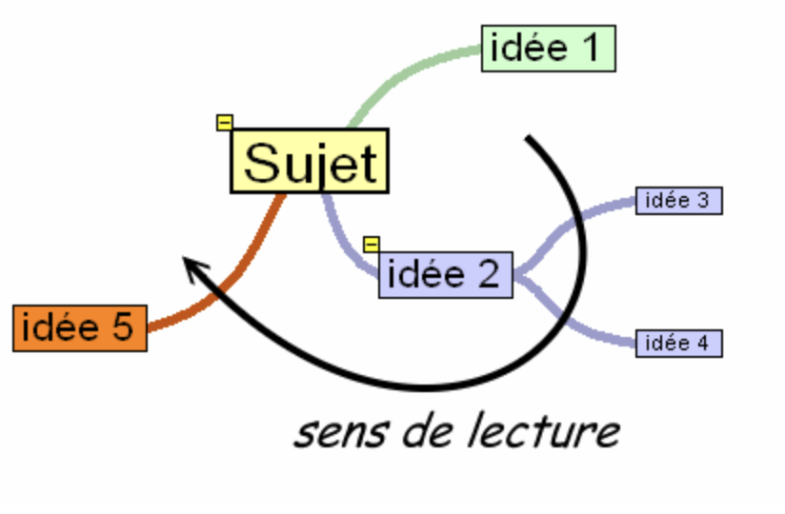
PRINCIPES ESSENTIELS A COMPRENDRE :
- L’organisation et la hiérarchisation des idées : à partir de l’idée centrale, le premier nœud "enfant" apparaît en haut à droite (idée1). Les autres nœuds, de même niveau, suivent dans le sens des aiguilles d’une montre (idée 2 et 3). Il en va de même pour les nœuds de deuxième (idée 2.3 et 2.4) ou de troisième niveau…
- L’importance des couleurs : les couleurs permettent d’améliorer la lisibilité et la compréhension du document.
DEMARCHE DE CONSTRUCTION :
Étape 1 : Préparer la carte
- faire une lecture rapide des documents fournis (si c’est le cas) ou mener une réflexion pour déterminer le cœur de la carte. C’est le thème principal que l’on place au centre.
- prendre une page blanche dans le sens paysage plutôt qu’en portrait.
Étape 2 : Analyser les éléments constitutifs de la carte
- faire une lecture approfondie des documents et surligner les éléments à retenir. Dans le cas d’une construction sans documents, réfléchir pour faire jaillir les idées autour du thème proposé.
- synthétiser et hiérarchiser les informations identifiées : cette opération permettra de mettre en évidence des sous-thèmes (premier nœud) qui regrouperont chacun plusieurs éléments (deuxième nœud et suivants).
- déterminer la structure, l’organisation des branches et un code couleur : par exemple le rouge pour les éléments négatifs (ou les causes), le vert pour les éléments positifs (ou les conséquences).
Étape 3 : Construire la carte
- positionner le cœur du sujet, le thème principal que l’on place au centre. On peut le noter dans une forme ovale, un nuage, une bulle… et l’illustrer par une image.
- dessiner des ramifications ou branches qui partent de ce centre pour tous les sous-thèmes liés. Une branche = une idée. On utilise des mots-clefs pour chacun des concepts évoqués Penser à hiérarchiser les idées, de partir de ce qui est le plus important vers les points de détail. Penser à répartir les branches tout autour du sujet principal.
- rassembler les idées sous la même couleur (une couleur par branche).

Conseils :
- écrire lisiblement et illustrer visuellement les éléments (pictogramme, dessin, image…).
- pour renforcer la hiérarchisation des idées : faire varier la taille des caractères, l’épaisseur des traits, numéroter les nœuds, utiliser des icônes…
- utiliser des logiciels pour réaliser votre carte : Freemind, Xmind, freeplane…

ELEMENTS DE CORRECTION

ACTIVITÉ 1 :

Les mots clés à relever sont surlignés.

Au premier semestre 2020, la croissance française connaît un coup d’arrêt sous l’effet du ralentissement de la consommation des ménages, de l’investissement des entreprises, et de la baisse des exportations. La hausse du prix du carburant et la réduction de certaines prestations sociales avaient déjà pénalisé en fin d’année 2019 le pouvoir d’achat des ménages. De plus l’augmentation des prélèvements obligatoires, le durcissement des conditions d’accès au crédit et le contexte d’instabilité financière avaient pesé sur les coûts des entreprises.

Attention ici à bien comprendre les mécanismes économiques, particulièrement les liens de causes à effets entre les différents éléments.
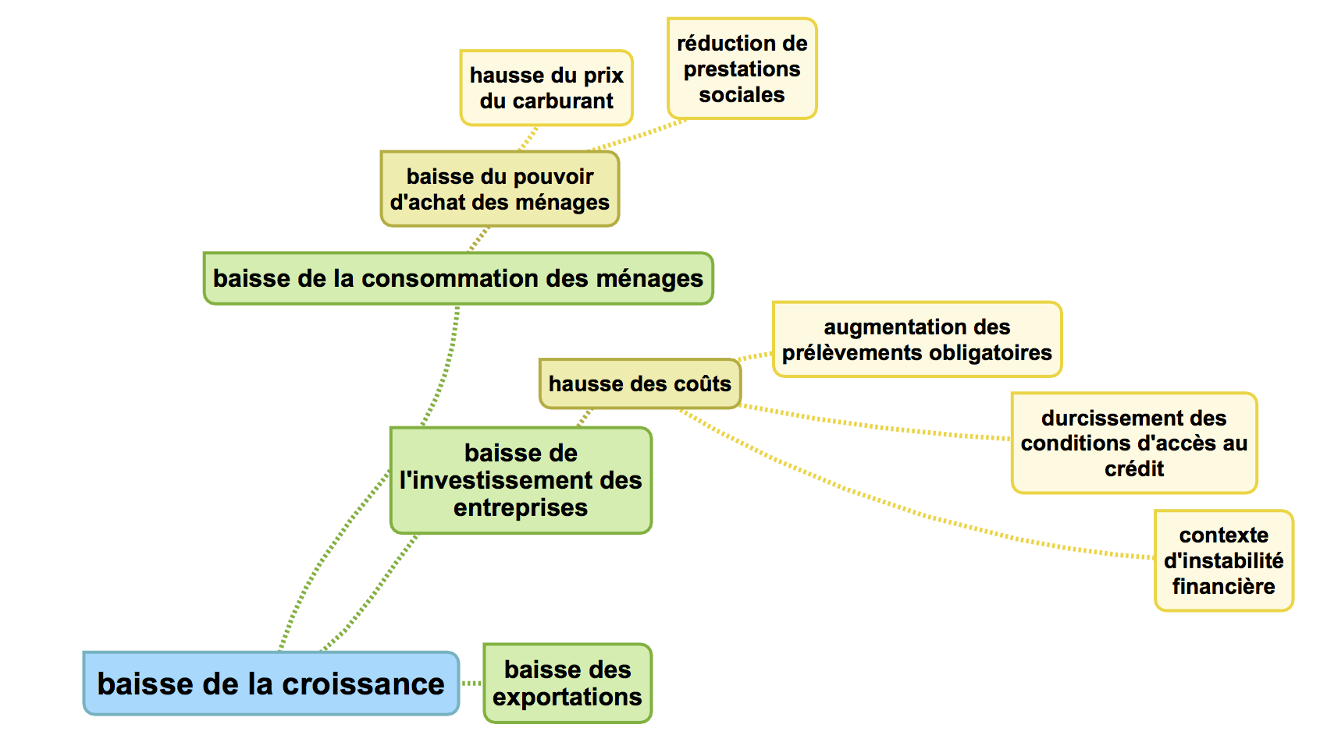

ACTIVITÉ 2 : « Les sources de financement des entreprises »
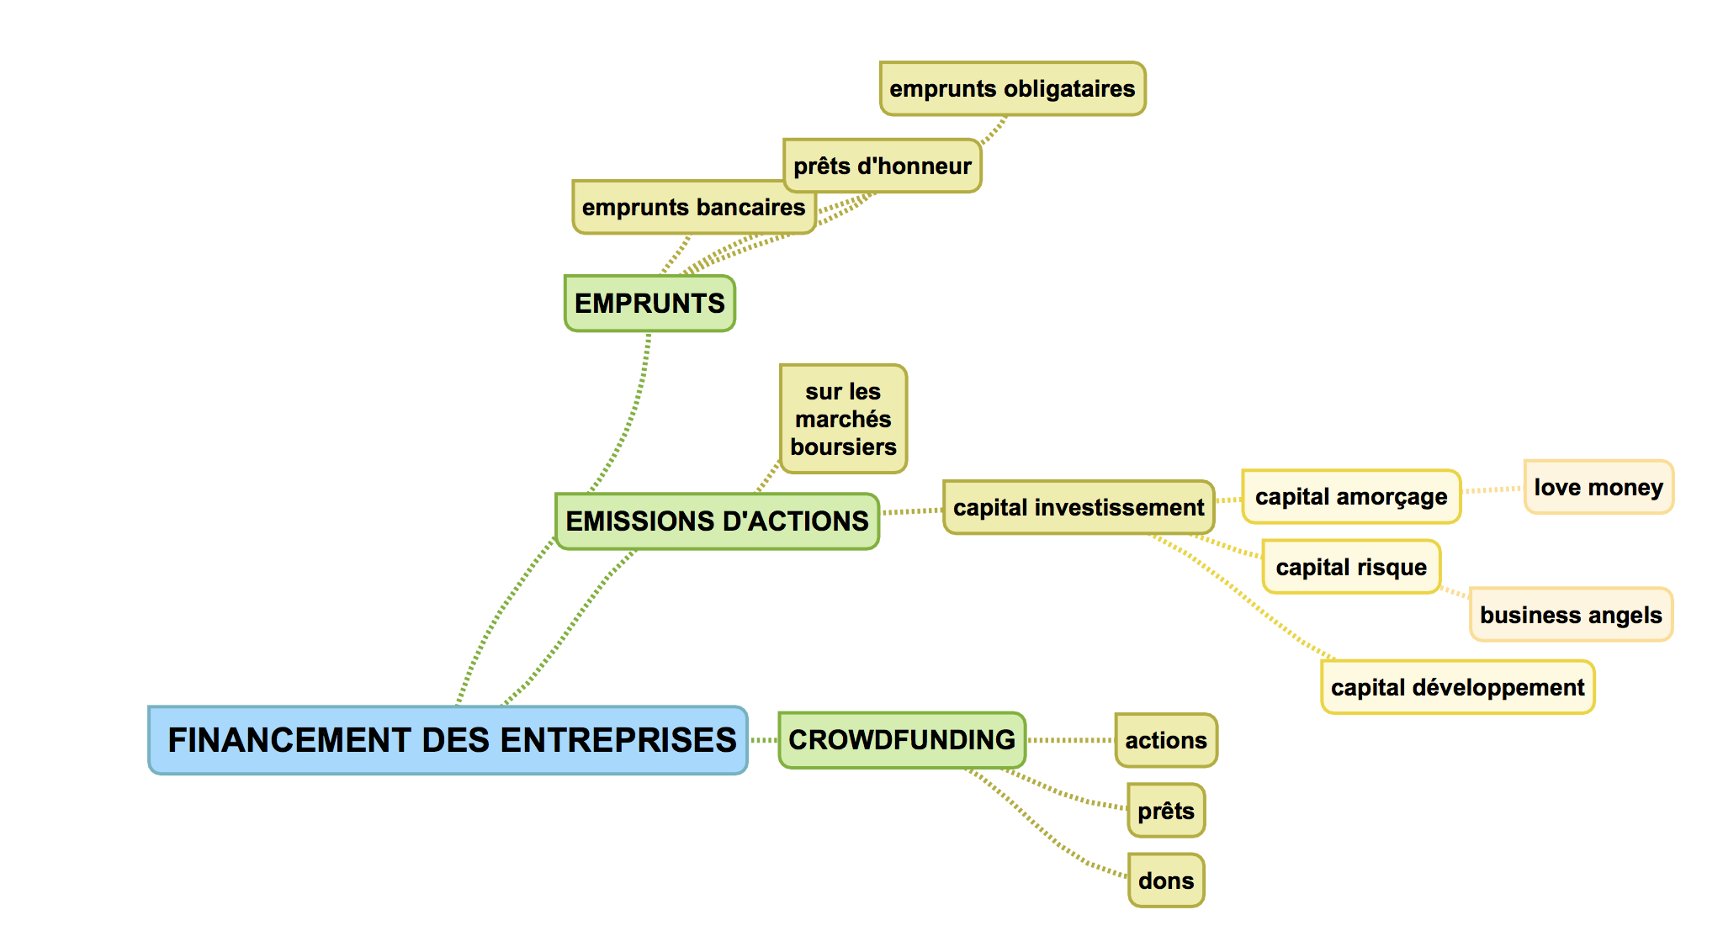

Discipline : DROIT ET ECONOMIE
Fiche : comprendre la consigne
Niveau concerné : Cycle Terminal
Compétences visées : l’élève doit être capable :
- de rechercher une information ou des statistiques pertinentes dans des documents fiables (lire et comprendre le document quelle que soit sa forme, trier, classer et valider les informations) ;
- de synthétiser les informations prélevées ;
- d’analyser ces informations au regard des notions économiques acquises ;

Démarche pédagogique | Activités proposées | Ressources associées
- Le travail proposé peut se décliner en trois temps :  - Un premier temps de prise de connaissance de la méthode grâce à la fiche descriptive ;  - Un second temps d’application simple grâce à l’activité 1 qui permet d’appliquer la compréhension de la consigne à un texte ;  - Un troisième temps d’application qui permet d’appréhender les connecteurs logiques ;  - Un quatrième temps d’application sur la compréhension des consignes d’un document visuel. | À partir de dossier proposé, demander aux élèves d’effectuer trois activités :  - ACTIVITE 1 : comprendre les consignes associées à un texte ;  - ACTIVITE 2 : apprécier l’importance des connecteurs logiques ;  - ACTIVITE 3 : comprendre les consignes associées à un document visuel. | Vidéo associée :  https://www.youtube.com/watch?v=lhIcIhKfJ3s

FICHE METHODE : comprendre la consigne

La consigne correspond aux attendus d’un exercice.

Répondre à la consigne, c’est respecter 3 étapes :

- Etape 1 : Lire la consigne entièrement et plusieurs fois pour identifier les mots-clés et les verbes directeurs qui précisent les attendus.

- Etape 2 : Comprendre le sens de la consigne.
Pour cela, il faut comprendre la signification de tous les mots, particulièrement du verbe directeur de la consigne, puis essayer de reformuler la consigne pour s’assurer de sa bonne compréhension.
Reformuler | Présenter un élément sous une autre forme.
Analyser | Etudier, examiner pour montrer tous les éléments d’un phénomène dans un schéma d’ensemble
Apprécier – Evaluer | Estimer, juger parfois calculer.
Discuter –commenter | Faire des remarques en argumentant.
Justifier | Prouver, faire admettre à l’aide d’arguments
Synthétiser | Résumer
Structurer | Donner un cadre (un plan) à un ensemble d’éléments

- Etape 3 : Faire le point des éléments dont on dispose pour répondre.

- Etape 4 : Organiser la réponse.
Il faut structurer la réponse et veiller à rédiger une réponse adaptée et correcte.

VERBES DIRECTEURS | Cela consiste à …
Repérer – Identifier – Souligner | Rechercher les éléments de réponse dans la documentation.
Définir | Donner une définition (explication simple mais précise).
Caractériser | Préciser les traits distinctifs qui permettent de cerner la notion.
Classer | Lister les éléments dans un ordre logique.  Ex : ordre croissant (du plus petit au plus grand) ou décroissant (du plus grand au plus petit)
Illustrer | Eclairer à partir d’un exemple.
Comparer – Distinguer | Dégager une ou des différences.
Enumérer – Lister - Citer | Recenser (inventorier) des éléments.
Présenter – Décrire - Exposer | Montrer les éléments caractérisant une notion.
Expliquer – expliciter | Eclairer (démontrer) le sens d’un mot, d’un mécanisme, d’un phénomène.
LES ACTIVITES A REALISER
ACTIVITE 1 : Appliquer en répondant aux questions suivantes relatives au texte proposé.
- Repérer la définition de la croissance.
- Identifier une autre formulation de cette définition dans le texte.
- Présenter la principale tendance décrite dans le texte.
- Chiffrer cette tendance.
- Énumérer les causes expliquant la croissance française.
- Définir les termes « exportations » « importations » « investissement »
- Analyser les causes de cette croissance.
- Expliquer la phrase soulignée puis apprécier votre réponse.

L’Insee annonce une croissance prometteuse en France
Les bons chiffres du commerce extérieur expliquent cette confirmation de l’embellie de l’économie française. La croissance correspond à l’augmentation du PIB sur un territoire donné. La France a enregistré une croissance de + 0,5 % au deuxième trimestre, comme lors des deux trimestres précédents, selon les chiffres publiés par l’Insee vendredi 28 juillet. Ils confirment les dernières estimations de la Banque de France, qui avaient été publiées à la mi-juin.
- Dynamisme du commerce extérieur
Le commerce extérieur a largement favorisé cette croissance au deuxième trimestre grâce à un net rebond des exportations (+ 3,1 %) et à un ralentissement des importations (+ 0,2 %).
De meilleures ventes de « matériels de transports et autres produits industriels » et un recul des achats « de produits pétroliers raffinés et de matériels de transport » ont fait pencher la balance, explique l’Insee. Le commerce extérieur reste néanmoins le talon d’Achille de l’économie française, avec un déficit de 48,1 milliards d’euros l’an dernier.

Hausse de la demande intérieure
L’évolution positive du PIB a aussi bénéficié au printemps d’une nouvelle augmentation de la demande intérieure, à hauteur de 0,4 %, comme au premier trimestre. Principal pilier de cette demande, la consommation des ménages a accéléré à 0,3 %, contre 0,1 % sur les trois premiers mois de l’année.
Cette accélération a été poussée par l’énergie (+ 0,5 %, après – 3,2 %) et l’alimentation (+ 0,6 % après + 0,4 %), malgré un ralentissement dans les services (+ 0,2 % après + 0,6 %) qui « provient notamment de l’hébergement-restauration ».
En revanche, les investissements ont décéléré à + 0,5 %, contre + 1,4 % de janvier à mars, retrouvant leur rythme de l’automne 2016 (+ 0,6 %). Les entreprises ont en particulier réduit leurs dépenses (0,5 % après + 2,1 %), et les investissements des ménages ont aussi légèrement ralenti (+ 1,0 % après + 1,2 %). Les auteurs

ACTIVITE 2 : Travailler les connecteurs logiques
Les connecteurs logiques permettent l’articulation des idées et organisent la structure du texte. Savoir les identifier et les interpréter permet de mieux comprendre les éléments d’un document.
Relever les connecteurs logiques dans le texte ci-dessus et expliquer leur sens.

ACTIVITE 3 : Appliquer en répondant aux questions suivantes relatives au document proposé

Croissance et PIB européens

- Repérer la croissance 2016 de l’Espagne, la population 2015 en Allemagne et le PIB 2015 du Portugal.
- Identifier le mode de classement des pays cités dans le tableau.
- Distinguer croissance et PIB.
- Classer les pays par taux de croissance 2016 dans l’ordre croissant.
- Lister les 5 premiers pays en termes de PIB 2015, puis en termes de PIB 2015 par habitant. Commenter.
- Apprécier les perspectives de croissance des pays européens.

ELEMENTS DE CORRECTION
ACTIVITE 1 :

- Repérer la définition de la croissance.
- Identifier une autre formulation de cette définition dans le texte.
- Présenter la principale tendance décrite dans le texte.
- Chiffrer cette tendance.
- Enumérer les causes expliquant la croissance française.
- Définir les termes « exportations » « importations » « investissement »
- Analyser les causes de cette croissance.
- Expliquer la phrase soulignée puis apprécier votre réponse.
Q3
Q1

L’Insee annonce une croissance positive en France
Les bons chiffres du commerce extérieur expliquent cette confirmation de l’embellie de l’économie française. La croissance correspond à l’augmentation du PIB sur un territoire donné. La France a enregistré une croissance de + 0,5 % au deuxième trimestre, comme lors des deux trimestres précédents, selon les chiffres publiés par l’Insee vendredi 28 juillet. Ils confirment les dernières estimations de la Banque de France, qui avaient été publiées à la mi-juin.
Q4
Q5
- Dynamisme du commerce extérieur
Le commerce extérieur a largement favorisé cette croissance au deuxième trimestre grâce à un net rebond des exportations (+ 3,1 %) et à un ralentissement des importations (+ 0,2 %).
Q7
De meilleures ventes de « matériels de transports et autres produits industriels » et un recul des achats « de produits pétroliers raffinés et de matériels de transport » ont fait pencher la balance, explique l’Insee. Le commerce extérieur reste néanmoins le talon d’Achille de l’économie française, avec un déficit de 48,1 milliards d’euros l’an dernier.
Q5

Hausse de la demande intérieure
L’évolution positive du PIB a aussi bénéficié au printemps d’une nouvelle augmentation de la demande intérieure, à hauteur de 0,4 %, comme au premier trimestre. Principal pilier de cette demande, la consommation des ménages a accéléré à 0,3 %, contre 0,1 % sur les trois premiers mois de l’année.
Q2
Cette accélération a été poussée par l’énergie (+ 0,5 %, après – 3,2 %) et l’alimentation (+ 0,6 % après + 0,4 %), malgré un ralentissement dans les services (+ 0,2 % après + 0,6 %) qui « provient notamment de l’hébergement-restauration ».

En revanche, les investissements ont décéléré à + 0,5 %, contre + 1,4 % de janvier à mars, retrouvant leur rythme de l’automne 2016 (+ 0,6 %). Les entreprises ont en particulier réduit leurs dépenses (0,5 % après + 2,1 %), et les investissements des ménages ont aussi légèrement ralenti (+ 1,0 % après + 1,2 %).

6. Exportations : action de vendre à l'étranger une partie de la production nationale de biens ou de services.
Importations : action d'acheter à un pays étranger des biens ou services et de les faire pénétrer dans le territoire national.
Investissement : fait d’acquérir de nouveaux moyens de production, d'améliorer leur rendement ou de placer des capitaux dans une activité économique

7. Les causes de cette croissance sont diverses :
* Tout d’abord le dynamisme du commerce extérieur a favorisé la croissance par l’augmentation des exportations (matériels de transports et autres produits industriels) et le ralentissement des importations (produits pétroliers et matériels de transport).
* Ensuite la hausse de la demande intérieure a contribué à l’augmentation du PIB grâce à l’augmentation de la consommation des ménages poussée par l’énergie et l’alimentation.

8. Malgré de bonnes performances, le commerce extérieur reste le point faible de l’économie française puisqu’il reste déficitaire (importations supérieures aux exportations).
Cela reflète un manque de compétitivité de l’économie française par rapport au reste du monde.

ACTIVITE 2 :

L’Insee annonce une croissance prometteuse en France
Les bons chiffres du commerce extérieur expliquent cette confirmation de l’embellie de l’économie française. La croissance correspond à l’augmentation du PIB sur un territoire donné. La France a enregistré une croissance de + 0,5 % au deuxième trimestre, comme lors des deux trimestres précédents, selon les chiffres publiés par l’Insee vendredi 28 juillet. Ils confirment les dernières estimations de la Banque de France, qui avaient été publiées à la mi-juin.

- Dynamisme du commerce extérieur
Tout d’abord, le commerce extérieur a largement favorisé cette croissance au deuxième trimestre grâce à un net rebond des exportations (+ 3,1 %) et à un ralentissement des importations (+ 0,2 %).
Ainsi, de meilleures ventes de « matériels de transports et autres produits industriels » et un recul des achats « de produits pétroliers raffinés et de matériels de transport » ont fait pencher la balance, explique l’Insee. Le commerce extérieur reste néanmoins le talon d’Achille de l’économie française, avec un déficit de 48,1 milliards d’euros l’an dernier.

Hausse de la demande intérieure
L’évolution positive du PIB a aussi bénéficié au printemps d’une nouvelle augmentation de la demande intérieure, à hauteur de 0,4 %, comme au premier trimestre. Principal pilier de cette demande, la consommation des ménages a accéléré à 0,3 %, contre 0,1 % sur les trois premiers mois de l’année.
Cette accélération a été poussée d’une part par l’énergie (+ 0,5 %, après – 3,2 %) et d’autre part par l’alimentation (+ 0,6 % après + 0,4 %), malgré un ralentissement dans les services (+ 0,2 % après + 0,6 %) qui « provient notamment de l’hébergement-restauration ».
En revanche, les investissements ont décéléré à + 0,5 %, contre + 1,4 % de janvier à mars, retrouvant leur rythme de l’automne 2016 (+ 0,6 %). Les entreprises ont en particulier réduit leurs dépenses (0,5 % après + 2,1 %), et les investissements des ménages ont aussi légèrement ralenti (+ 1,0 % après + 1,2 %). Les auteurs

Tout d’abord…aussi … : annonce de 2 arguments successifs

Grâce à … et à … : annonce de 2 éléments d’explication

Ainsi : indique une illustration, une explication de la phrase précédente

Et : annonce d’un autre élément d’analyse

Néanmoins En revanche : marquent l’opposition

d’une part… d’autre part : combinent 2 éléments d’analyse

ACTIVITE 3 :
- Repérer la croissance 2016 de l’Espagne, la population 2015 en Allemagne et le PIB 2015 du Portugal.
- Identifier le mode de classement des pays cités dans le tableau.
- Distinguer croissance et PIB.
- Classer les pays par taux de croissance 2016 dans l’ordre croissant.
- Lister les 5 premiers pays en termes de PIB 2015, puis en termes de PIB 2015 par habitant. Commenter.
- Apprécier les perspectives de croissance des pays européens.

Croissance et PIB européens

Source : INSEE

2. Classement dans l’ordre décroissant des taux de croissance en 2017. (du plus grand au plus petit)

3. La croissance est l’augmentation du PIB.

4. ici il faut classer la colonne 3 de la plus petite valeur à la plus grande. Grèce – Norvège – Italie – Finlande…

5. PIB 2015 : Allemagne – Royaume-Uni- France – Italie – Espagne

PIB par habitant : Luxembourg – Suisse – Norvège – Irlande – Danemark

Commentaire : ces pays sont différents donc un PIB élevé ne correspond pas forcément à un PIB par habitant élevé.

Discipline : Sciences de gestion et Numérique
Fiche : Technologies de l’information
Niveau concerné : Cycle Terminal : classe de Première

THEME 2 : INFORMATION ET INTELLIGENCE COLLECTIVE
Chapitre 1 : Les technologies de l’information

Compétences visées :  - - Distinguer les données à caractère personnel et les contraintes de leur utilisation  - Manipuler des données ouvertes pour créer de l’information | Notions associées :  - Données à caractère personnel  - Mégadonnées (big data  - Données ouvertes (open data)
Question de gestion :
En quoi les technologies transforment-elles l’information en ressource ?

Démarche pédagogique | Activités proposées | Ressources associées
- Le travail proposé consiste une mission globale, déclinée en activités qui peuvent être réalisées en groupe (3 groupes menant une activité) ou de manière individuelle (l’élève effectue alors l’ensemble des activités).  Il nécessite des outils numériques : ordinateur, téléphone…  Pour la carte mentale, le recours à un logiciel spécifique peut être proposé.  L’enseignant est disponible pour toute précision tout au long de la démarche. Il peut être sollicité à distance. | À partir de dossier proposé, demander aux élèves d’effectuer 4 activités :  - ACTIVITE 1 : répondre à un questionnement à partir de l’exploitation d’une vidéo.  - ACTIVITE 2 : répondre à un questionnement à partir de l’exploitation d’une vidéo.  - ACTIVITE 3 : répondre à un questionnement en exploitant plusieurs types de sources : vidéos, sites internet.  Prendre du recul en synthétisant les informations recueillies afin de répondre à une question de synthèse.  - ACTIVITE 4 : réaliser une carte mentale de l’ensemble des éléments mis en évidence. | Fiche méthode « comprendre la consigne ».  Fiche méthode « carte mentale ».

Ressources disciplinaires complémentaires :

D’autres ressources associées au thème 2 de SDGN sont disponibles dans la BAR.

Mission : Répondre aux questions et en faire une synthèse sous la forme d’une grande carte mentale papier ou informatique.
Activité 1 : Les données à caractère personnel (DCP)
À l’aide de la vidéo https://www.lemonde.fr/pixels/video/2018/05/23/comprendre-le-rgpd-en-cinq-questions_5303086_4408996.html
- Proposez une définition des données à caractère personnel
- Donnez 4 exemples
- Que change le RGPD ?
- Quel est son objectif ?
Il existe des contraintes réglementaires permettant de protéger les DCP.
- Remplissez le tableau en annexe 1.
Définitions :
- MOOC : massive open online courses
- Vélocité : mouvement rapide
ANNEXE 1 : TABLEAU DES CONTRAINTES RÉGLEMENTAIRES POUR LA PROTECTION DES DCP
Contraintes | Explications
Le consentement
La transparence
Le droit d’accès, de rectification
Le droit à l’oubli
La portabilité
La minimisation
La sécurité
Activité 2 : Les méga données (le big data)
À partir du site : https://www.bi-consulting.com/le-big-data-pour-les-nuls/
- Proposez une définition du Big Data
- Relevez les caractéristiques d’une donnée du Big data.
- Listez les lieux desquels proviennent ces données.
- Relevez 3 utilités du Big data
Activité 3 : Les données ouvertes (l’open data)
=> À partir du lien suivant, regardez la vidéo :
https://www.europeandataportal.eu/elearning/fr/module1/#/id/co-01
- Expliquez ce qu’est l’open data.
- Expliquez le triangle des datas.
- Pourquoi dit-on que ces données sont ouvertes ?
=> À partir de la vidéo suivante :
https://www.youtube.com/watch?time_continue=68&v=p5gYmz7-3ig&feature=emb_logo
- Identifiez le but de plantwise.
- Expliquez le rôle des open data.
=> À partir du site internet suivant :
https://www.hotosm.org/what-we-do
- Expliquez comment HOT utilise les open data.
=> À partir du site d’open data français suivant :
https://www.data.gouv.fr/fr/datasets/liste-de-prenoms/
- Prévisualisez le fichier prénoms dans ressources.
- Que contient ce fichier ?
=> À partir du site d’open data français :
https://www.data.gouv.fr/fr/
- Sélectionnez dans l’encadré bleu « Environnement, Énergie, Logement »
- Qui fournit ces données ?
- Que peut-on retrouver sur ce site ?
- Comment l’open data permet de passer de données brutes à des informations ?
=> À partir des informations recueillies et observées : Comment vont être mises à profit les open data ?
Activité 4 : Le bilan synthétique
Réalisez sous forme de carte mentale une synthèse reliant les DCP, l’open data et le big data en expliquant chacun.
ELEMENTS DE CORRECTION
Mission :
Répondre aux questions et en faire une synthèse sous la forme d’une grande carte mentale papier ou informatique que vous expliquerez au reste de la classe.
Activité 1 : Les données à caractère personnel (DCP)
- Proposez une définition des données à caractère personnel
- Donnez 4 exemples (sexe / goûts musicaux / cinématographique / orientation sexuelle / données biométriques)
- Que change le RGPD ? (Âge pour créer des comptes sur les réseaux sociaux / droit à la portabilité des données / consignes d’utilisation claires et précises pour les entreprises)
- Quel est son objectif ?
Il existe des contraintes réglementaires permettant de protéger les DCP.
- Remplissez le tableau en annexe 1
Activité 2 : Les méga données (le big data)
- Proposez une définition du Big Data (=ensemble de données volumineuses)
- Relevez les caractéristiques d’une donnée du Big data. (Les 3V : volume / variété / vélocité ou véracité)
- Listez les lieux desquels proviennent ces données. Internet sur mobile / réseaux sociaux / géolocalisation / cloud / mesure des données vitales / streaming des médias
- Relevez 3 utilités du Big data. Recherche médicale / Industrie / mieux connaitre les clients / mieux cibler les clients / lutte antiterrorisme
Activité 3 : Les données ouvertes (l’open data)
- Expliquez ce qu’est l’open data. (Ce sont des données auxquelles tout le monde peut accéder)
- Expliquez le triangle des datas. (Données / informations / connaissance)
- Pourquoi dit-on que ces données sont ouvertes ? (Car tout le monde peut y accéder)
- Identifiez le but de plantwise. Lose less and Feed more / créer des cliniques de plantes ouvertes aux agriculteurs afin de mieux planter et de développer les meilleures pratiques.
- Expliquez le rôle des open data. Car elle créer une banque de connaissance sur les plantes et leur culture. Cela est accessible via tablettes afin qu’ils puissent développer leurs cultures.
- Expliquez comment HOT utilise les open data. Utilisation de l’open data afin de cartographier les endroits ou les personnes qui ont besoin d’un soutien humanitaire
- Prévisualisez le fichier prénoms dans ressources.
- Que contient ce fichier ? Prénom / genre / origine / fréquence ou il a été donné
- Sélectionnez dans l’encadré bleu « Environnement, Énergie, Logement »
- Qui fournit ces données ? Ministère de la transition écologique et solidaire / agence de l’environnement et de la maitrise de l’énergie / météo France / établissements publics sous tutelles / collectivités territoriales
- Que peut-on retrouver sur ce site ? Des données sur différents thèmes / des cartes / des jeux de données
- Comment l’open data permet de passer de données brutes à des informations ? En les regroupant par catégories et en faisant des liens de causalité ou de corrélation selon les domaines.
À partir des informations recueillies et observées,
Comment vont être mises à profit les open data ? Elles vont être utilisées pour obtenir de l’information et pouvoir mener des actions sur différents thèmes ou encore étudier certains comportements
Activité 4 : Le bilan synthétique
ANNEXE 1 : TABLEAU DES CONTRAINTES RÉGLEMENTAIRES POUR LA PROTECTION DES DCP
Contraintes | Explications
Le consentement | Aucune collecte sans accord - accord explicite et positif. Finalité uniquement pour celle évoquée par celui qui collecte les DCP
La transparence | Droit de savoir à quoi servent ses DCP / objectif légal et légitime par rapport à l’activité pro de celui qui les recueillent
Le droit d’accès, de rectification | Droit d’avoir accès à ses DCP et les modifier
Le droit à l’oubli | Suppression et limitation de conservation des données dans le temps
La portabilité | Droit de récupérer les données pour les transférer ailleurs
La minimisation | Uniquement pour la finalité prévue
La sécurité | Protection informatique et physique

LYCÉE PROFESSIONNEL

Discipline : Lettres
Niveaux concernés : CAP-BAC PRO

Recommandations générales

Les finalités de l’enseignement des Lettres dans la voie professionnelle sont de travailler les quatre compétences : entrer dans / maîtriser l’échange oral : écouter, réagir, s’exprimer dans diverses situations de communication ; entrer dans / maîtriser l’échange écrit : lire, analyser, écrire et adapter son expression écrite selon les situations et les destinataires ; devenir un lecteur compétent et critique, adapter sa lecture à la diversité des textes ; confronter des connaissances et des expériences pour se construire.
Nous proposons des pistes pour mettre en œuvre des cours de soutien dans les disciplines qui mettent l’accent sur les productions orales en émission comme en réception ; les écritures créatives particulièrement pertinentes en contexte de confinement ; l’affirmation de l’élève comme sujet-lecteur ; le développement de la culture générale. Ces pistes s’appuient sur des ressources librement accessibles.

Compétences visées | Activités proposées référées aux programmes de Lettres | Ressources associées
Maîtriser l’échange oral : écouter, réagir, s’exprimer dans diverses situations de communication | Demander aux élèves d’écouter une œuvre littéraire et de restituer leurs impressions de lecture dans un fichier mp3 en choisissant des bruitages qu’ils associent au texte et en justifiant leurs choix. | https://www.franceculture.fr/emissions/fictions-le-feuilleton  https://addict-culture.com/emile-zola-le-reve-chapitre-1/  http://www.universal-soundbank.com
Maîtriser l’échange oral : écouter, réagir, s’exprimer dans diverses situations de communication | En fonction de l’objet d’étude retenu, le professeur peut orienter vers l’analyse d’une interview d’écrivain, de scientifique, de metteur en scène, d’homme politique… | Le site Enseigner le Français de TV5-monde propose de multiples ressources adaptées également aux élèves allophones. Par exemple, la page « Travailler avec des interviews » donne des clés de lecture qui permettent d’analyser des enregistrements audio ou vidéo.  https://enseigner.tv5monde.com/fiches-pedagogiques-fle/travailler-avec-des-interviews
Maîtriser l’échange oral : écouter, réagir, s’exprimer dans diverses situations de communication | Pour les objets d’étude Dire et se faire entendre : la parole, le théâtre, l’éloquence et La Parole en spectacle : donner à lire de manière cursive une pièce de théâtre et analyser le travail de l’oral dans ses mises en scènes. | Le portail Théâtre en acte (accessible gratuitement dans l’offre Edutheque), propose pour 13 pièces des extraits de mises en scène par différents metteurs en scène. https://www.reseau-canope.fr/edutheque-theatre-en-acte/
Maîtriser l’échange écrit : lire, analyser, écrire et adapter son expression écrite selon les situations et les destinataires | Faire écrire aux élèves des journaux de confinement en rappelant que, comme pour toute forme d’écriture d’invention de type autobiographique, l’écriture d’un journal de confinement ne saurait être associée à un épanchement intime. Le professeur veillera à proposer des consignes d’écriture permettant d’aborder la situation de manière médiée : « Par ma fenêtre je vois… » ; « La couleur que j’associe au confinement est… parce que… » ; « Si je devais être confiné.e avec une personne célèbre, ce serait… »… | Cet article des Cahiers pédagogiques présente de manière réfléchie les enjeux d’un journal de confinement.  https://www.cahiers-pedagogiques.com/Journal-d-un-confinement
Maîtriser l’échange écrit : lire, analyser, écrire et adapter son expression écrite selon les situations et les destinataires | Transpositions, transformations, imitations, germinations, écriture à partir de déclencheurs… La pratique des écritures créatives est particulièrement adaptée en donnant un aspect ludique et bienfaisant aux exercices d’écriture dans un contexte difficile. | Ce diaporama propose de nombreux exemples d’écritures créatives adaptées à tous les niveaux et tous les objets d’étude http://lettres-histoire.discipline.ac-lille.fr/formation/portail-dedie-du-ministere-de-l2019education-nationale/continuite-pedagogique/continuite-pedagogique-semaine-3/continuite-pedagogique-semaine-3-lettres/annexe-axes-pour-les-lettres-ecritures-creatives-avril-2020/view
Maîtriser l’échange écrit : lire, analyser, écrire et adapter son expression écrite selon les situations et les destinataires | Faire tenir un carnet de lecteur dans lequel l’élève exprime de diverses manières ses impressions au fil d’une lecture. | Cette capsule S’évader par la lecture explicite les premières étapes de la mise en œuvre d’un « journal de lecteur confiné »  https://www.weo.fr/video/cap-baccalaureat-professionnel-francais-sevader-par-la-lecture/
Devenir un lecteur compétent et critique, adapter sa lecture à la diversité des textes | L’extraordinaire édition enrichie du Candide de Voltaire proposée par la BNF ouvre de très nombreuses possibilités pour une étude de ce conte. L’apport des illustrations et la mise en voix par Denis Podalydès de certains passages peuvent grandement faciliter la lecture cursive et autonome du conte avant toute activité. | https://candide.bnf.fr/
Devenir un lecteur compétent et critique, adapter sa lecture à la diversité des textes | Le site du CLEMI (Centre pour l’éducation aux médias et à l’information) présente de nombreuses ressources permettant d’aborder Les circuits de l’information. Le professeur trouvera notamment une série de modules vidéo réalisés et montés à partir d'ateliers filmés en classe d'une durée d'environ 1h. Ces modules vidéos sont accompagnés d’un kit pédagogique complet comprenant les pré-requis pour les enseignants, la fiche pédagogique (avec objectifs et compétences) et les ressources utilisées (vidéo, images). | Chacune des onze propositions trouve parfaitement sa place dans cet objet d’étude de Seconde : https://www.clemi.fr/fr/ressources/nos-ressources-videos/ateliers-declic-critique.html
Confronter des connaissances et des expériences pour se construire. | Le site Lumni offre de nombreuses ressources audio-visuelles pour permettre aux élèves d’acquérir des référents culturels sur des grands noms, des artistes engagés et des auteurs de sciences humaines qui sont au cœur de l’objet d’étude Au XXe siècle, l’homme et son rapport au monde à travers la littérature et les autres arts. L’enseignant pourra renvoyer à des dossiers déjà constitués autour d’Albert Camus, Aimé Césaire, Sigmund Freud ou créer ses propres dossiers. Il est aussi tout à fait envisageable d’élargir les dossiers à des questions plus générales : « Sommes-nous des héritier.e.s des hommes et des femmes du XXème siècle ? », « Le comportement de l’être humain est-il prévisible ? »… | https://www.lumni.fr/

L’ensemble de ces pistes et de nombreuses autres sont développées sur le site académique des professeurs de Lettres-histoire-géographie de l’Académie de Lille : http://lettres-histoire.discipline.ac-lille.fr/

Mathématique – Physique - Chimie

L
e soutien scolaire proposé par les professeurs de mathématiques-sciences volontaires doit permettre aux élèves, après un nécessaire temps de repos, de ne pas rompre totalement avec la pratique scolaire. Il doit favoriser, durant cette période de vacances, la transition vers le retour en classe ou vers la poursuite de l’école à la maison.
Cette séquence est l’occasion d’approfondir la culture scientifique des élèves, et d’élargir leur vision de la discipline à travers une approche culturelle. Parmi de nombreuses ressources en ligne, la chaîne WEO propose, en partenariat avec la région académique, une série de capsules vidéo disponibles en replay. Trois d’entre elles abordent de manière attrayante des notions scientifiques étudiées en voie professionnelle :
https://www.weo.fr/video/baccalaureat-professionnel-sciences/
En mathématiques, un quiz est à disposition des enseignants, dans l’esprit de l’action mise en œuvre lors des précédentes éditions de la semaine des mathématiques. Connaissances, automatismes, réflexion, et culture mathématique y sont explorés dans un jeu de QCM. Le fichier pourra intégrer l’espace numérique de travail dédié. Il est d’ores et déjà téléchargeable depuis le site disciplinaire :
http://maths-physique-chimie-medias.discipline.ac-lille.fr/docs/DL/maths2020.zip
ou
http://maths-physique-chimie-medias.discipline.ac-lille.fr/docs/DL/maths2020.xml
Un tutoriel décrit la procédure d’installation sur le site académique disciplinaire à cette @dresse :
http://mathssciences.discipline.ac-lille.fr/?p=699
Ce soutien s’inscrit également, et avant tout, dans un objectif de consolidation et de renforcement d’acquis. Il s’adresse à des élèves désireux d’entretenir ou d’améliorer une certaine aisance opératoire, notamment dans le domaine des mathématiques, de maintenir un savoir-faire dans la pratique d’outils exploités en temps scolaire, et de favoriser une confiance en soi facilitant l’autonomie et la prise d’initiative en situation de résolution de problème.
C’est pourquoi le travail sur les automatismes constitue un axe approprié à ce dispositif. Il est à privilégier. A cette fin, des pistes et conseils, tirés d’un document ressource de l’académie d’Aix-Marseille, sont développés par la suite.

Les automatismes à travailler pourront être regroupés par thématique.

Proposition de regroupement :

Thématiques | Liste (non exhaustive) d’automatismes

Puissances de 10 | - Calculs avec les puissances de 10.  - Écriture d’un nombre en notation scientifique.

Statistique | - Calcul d’une fréquence.  - Utilisation des pourcentages.  - Calcul d’une moyenne.  - Calcul d’un effectif  - Calcul de l’étendue  - Lire des données issues d’un tableau, d’un diagramme…

Pourcentages - Proportionnalité | - Utilisation des pourcentages.  - Expression d’un nombre donné en écriture décimale ou fractionnaire sous forme d’un pourcentage et réciproquement.  - Utilisation des différentes procédures de calcul d’une quatrième proportionnelle.  - Application et calcul d’un pourcentage ou d’une échelle.

Des exemples d’exercices portant sur les thématiques « puissances de 10 » et « statistique » sont présentés en annexe.

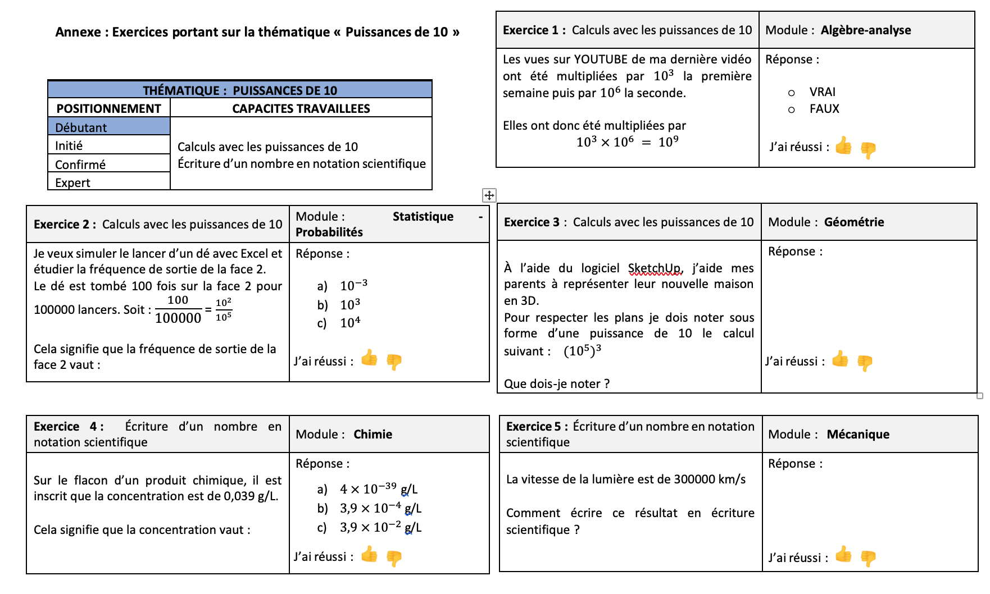
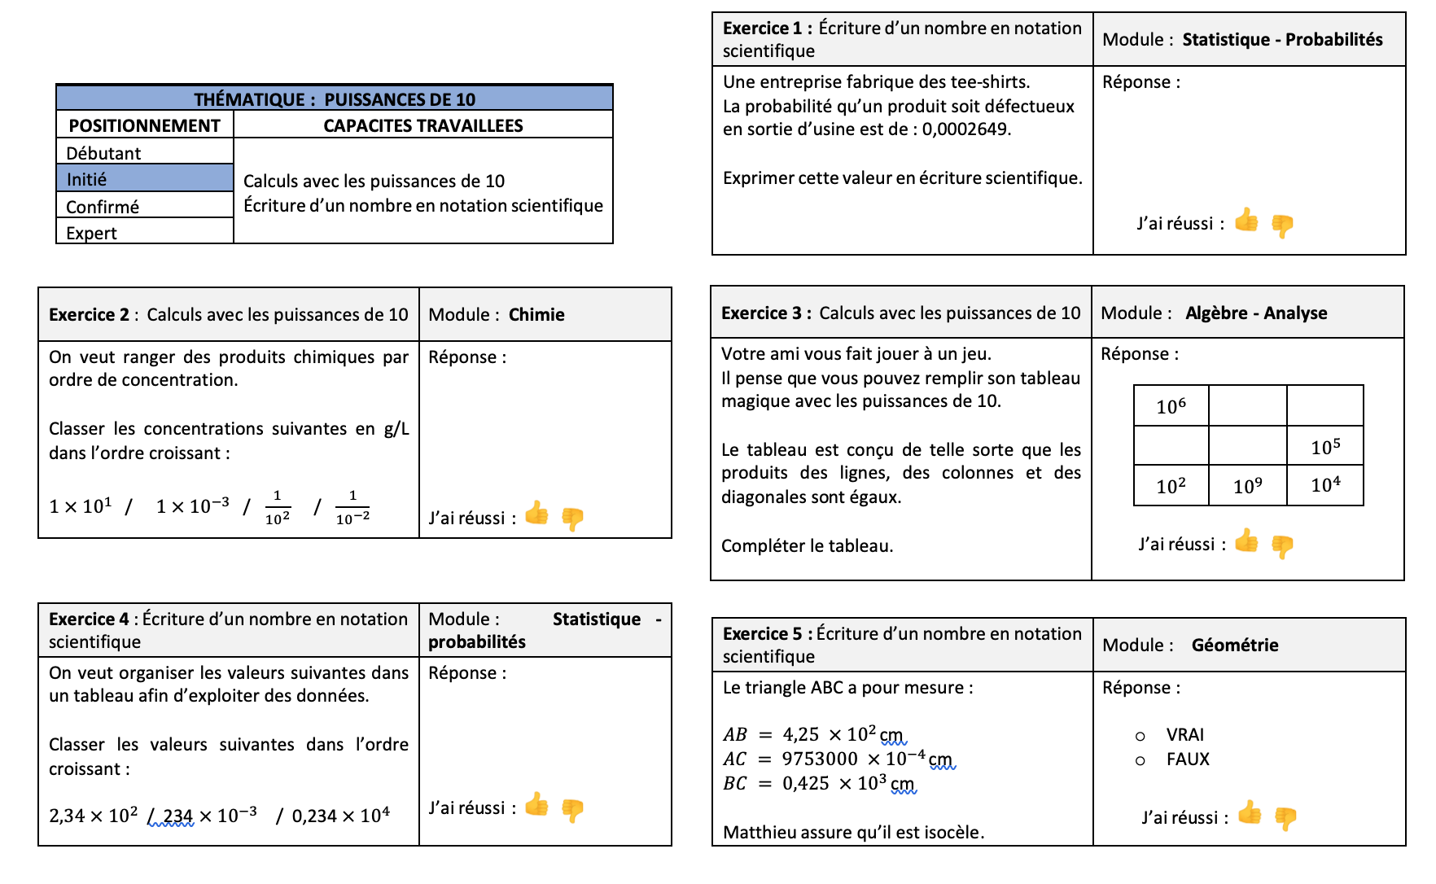
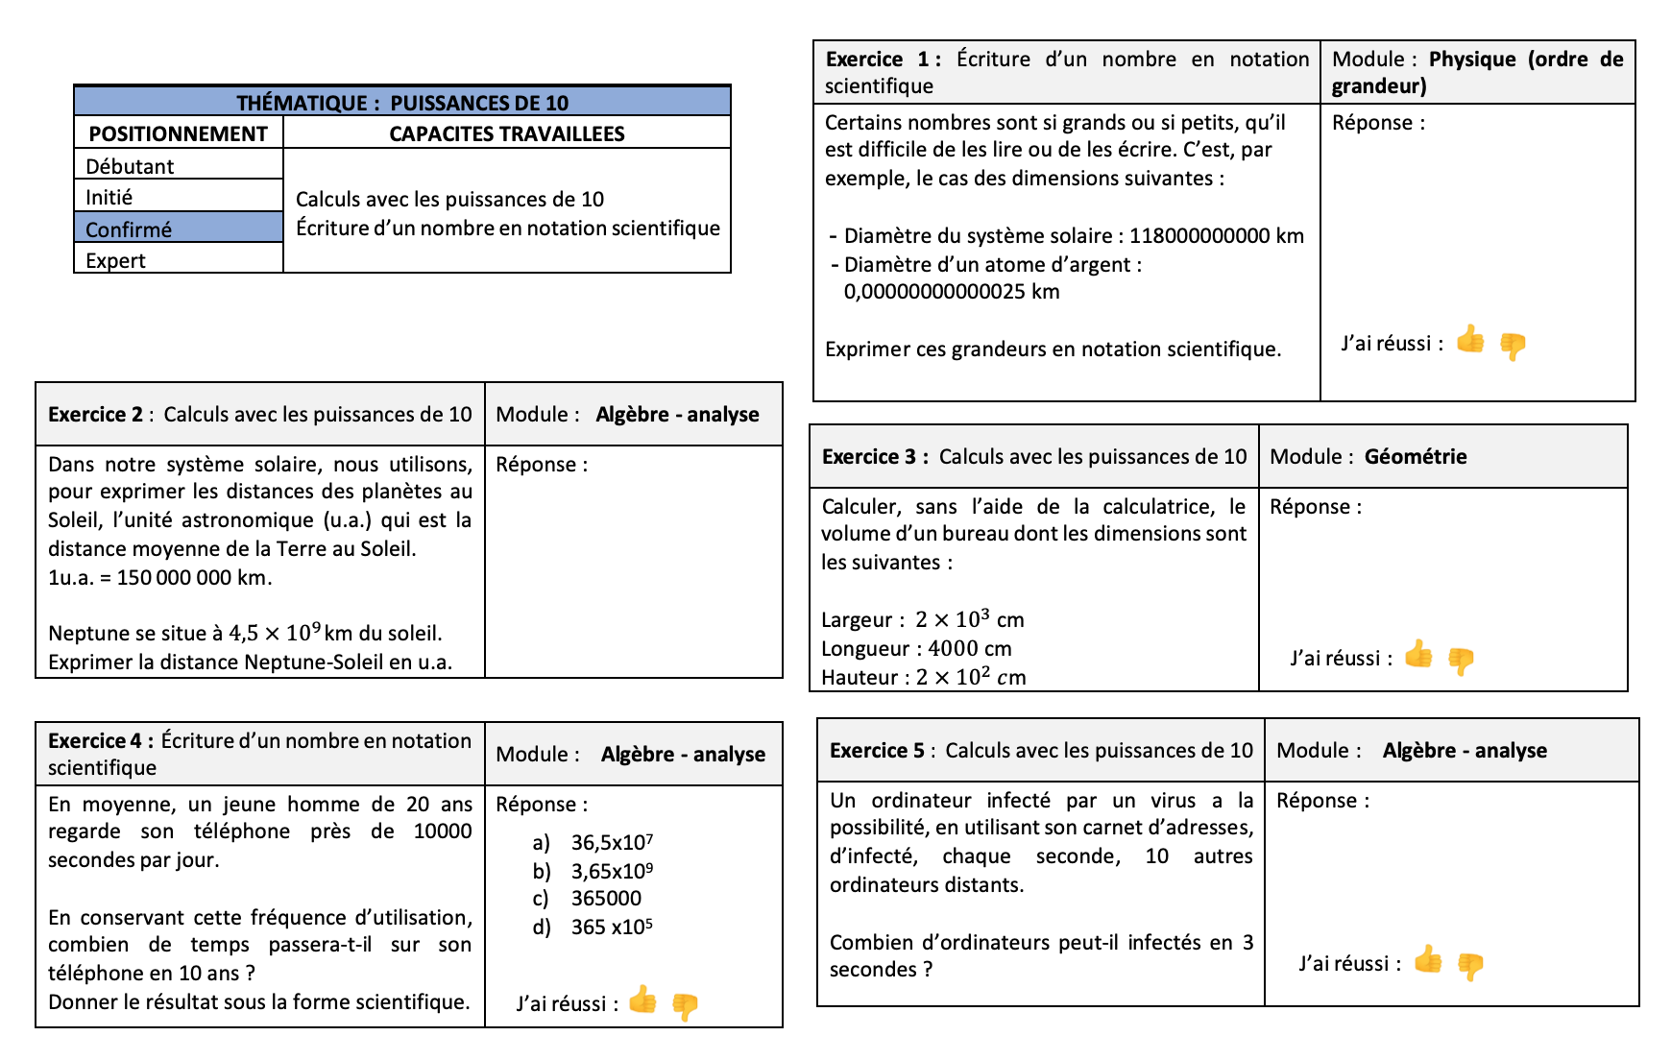
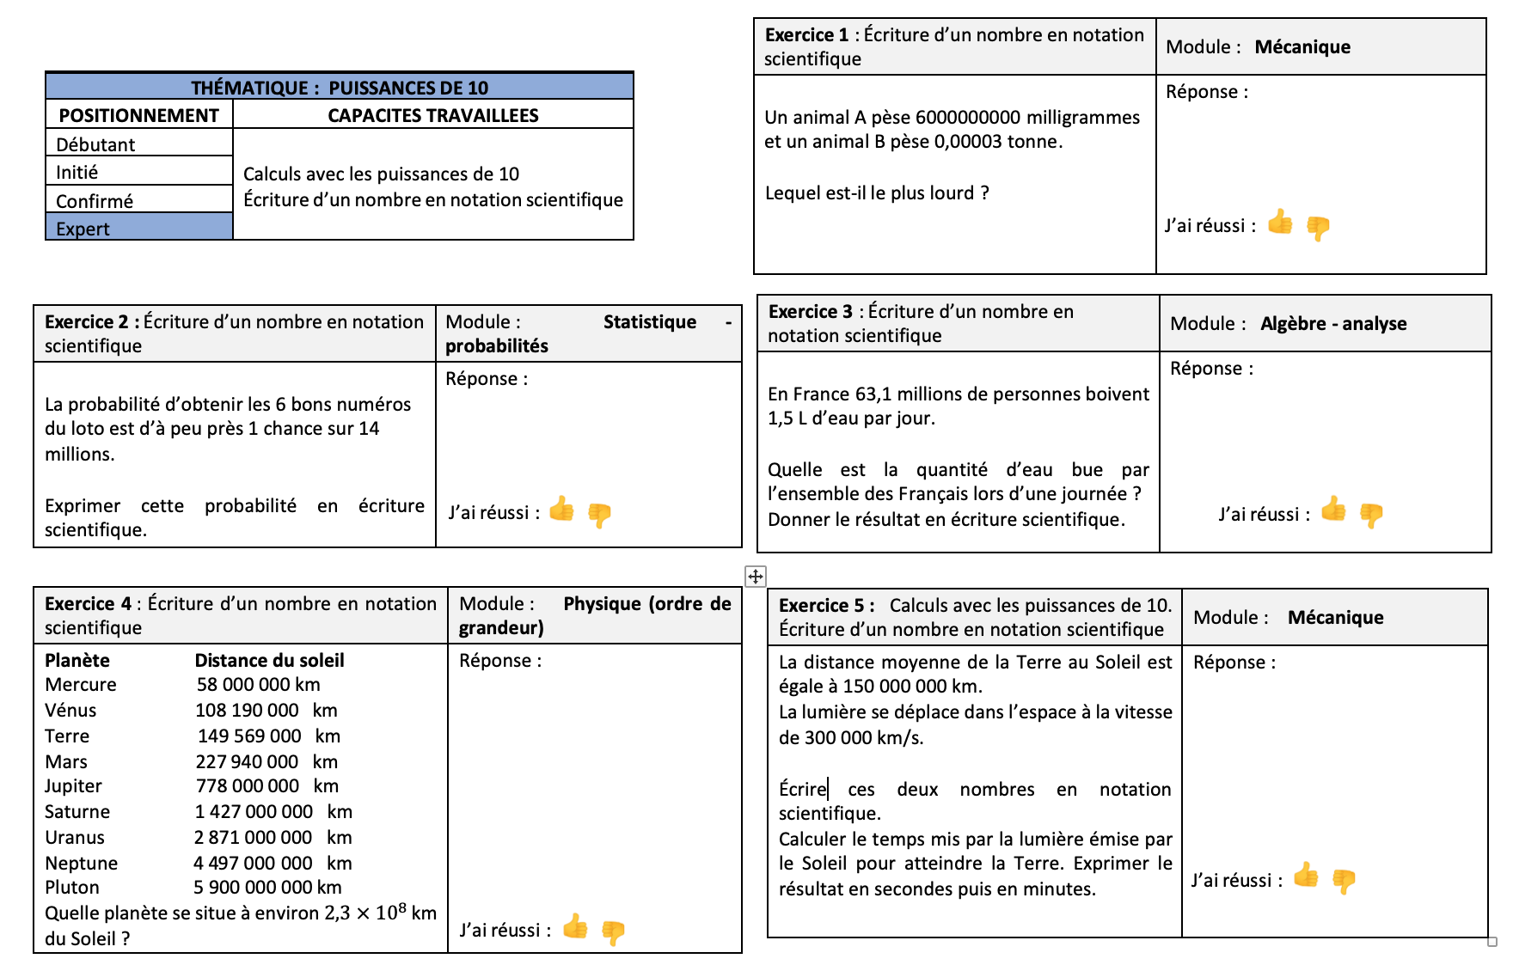
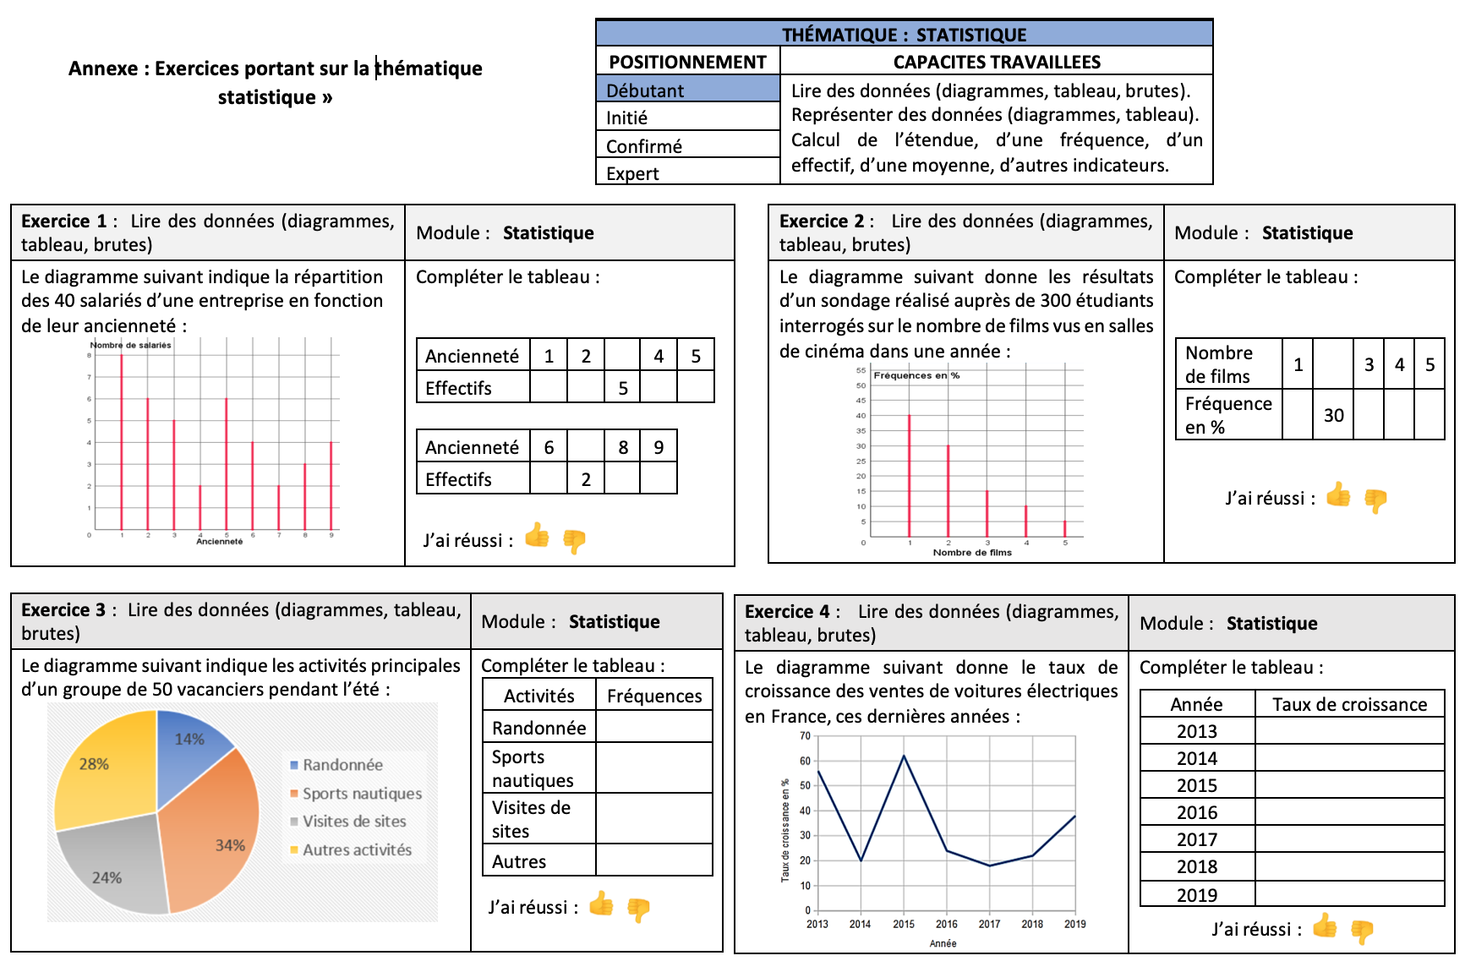
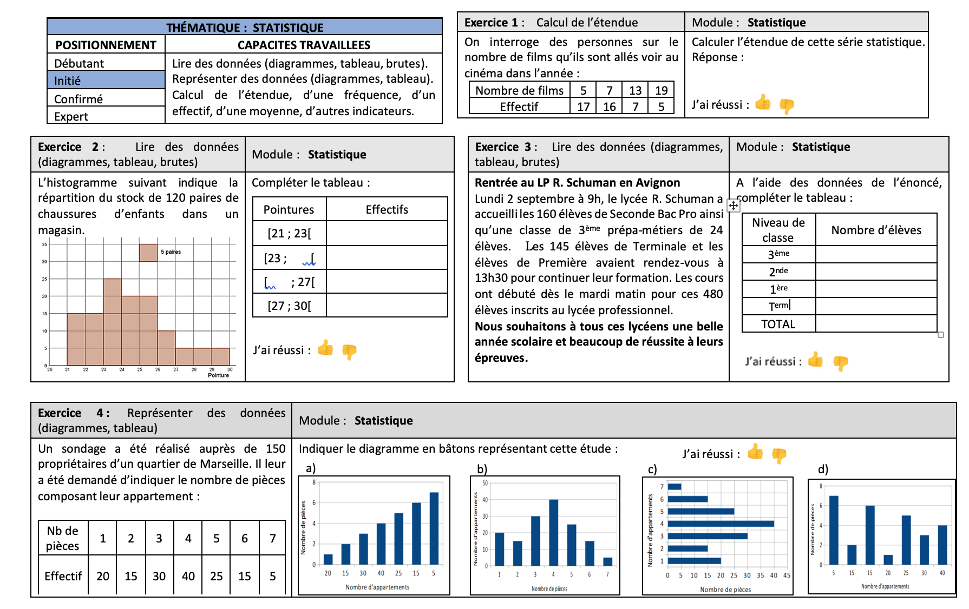
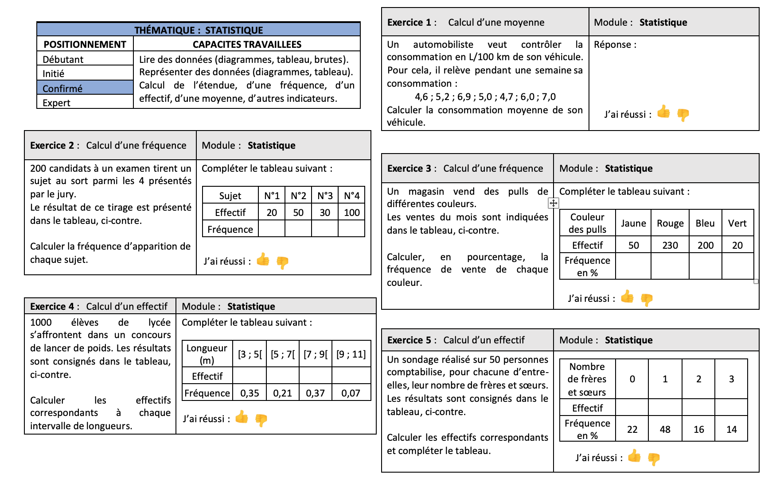
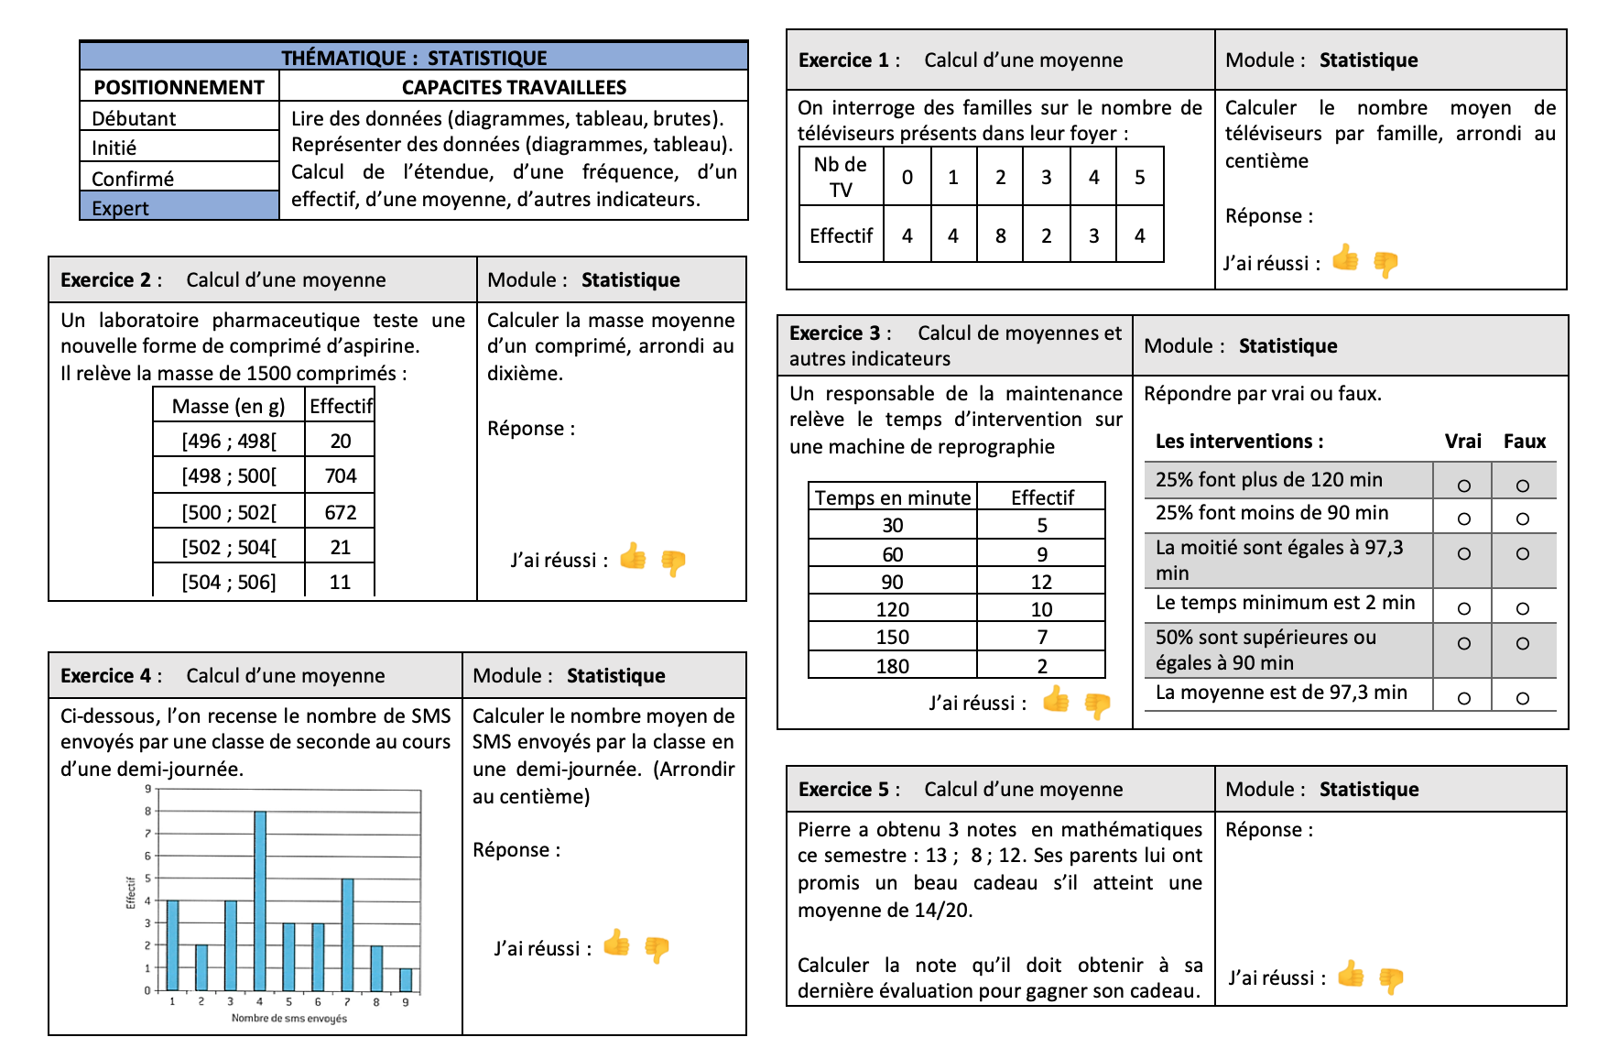

Philosophie en LP

Niveau concerné : classe terminale des baccalauréats professionnels

Il est proposé aux lycéens des terminales professionnelles que ces thématiques intéresseraient de participer à un atelier philosophie sous forme d’une classe virtuelle.

Chaque atelier dure une heure. Trois ateliers sont prévus. Chacun peut être suivi indépendamment des deux autres.

Format :
Classe virtuelle (CNED) d'une heure chaque fois, consacrée à une question à partir d'une courte vidéo ou document audio, sans dépôt de ressources à consulter en amont et sans travaux ni évaluation en aval.

Thèmes :
- Heure 1 : Question : Justice et vengeance, la question de la peine de mort.
- Heure 2 : qu'est-ce qu'un bon juge ?
- Heure 3 : qu'est-ce qui nous dégoûte ? analyse d'une émotion.

Compétences travaillées :

Réagir et exprimer une opinion, reformuler les expressions et décrire une expérience, analyser une question, examiner des arguments, formuler des hypothèses, affiner son jugement.

Dates et horaires : à déterminer.

« Nos métiers s’engagent »

Présentation générale à l’attention des professeurs volontaires

Une démarche de projet dans le cadre du dispositif de soutien scolaire des vacances de Printemps pour les jeunes de la voie professionnelle

Au cours des vacances de printemps, les élèves volontaires peuvent bénéficier d’un temps de consolidation de leurs acquis et d’une offre éducative de qualité mise à disposition par le ministère de l’Éducation nationale et de la jeunesse et par l’Académie de Lille. Le présent document propose une démarche d’accompagnement des lycéens professionnels adaptée aux spécificités de leur voie de formation et destinée à renouveler leur expérience de l’enseignement à distance.
De quoi s’agit-il ?
Au cours de la deuxième semaine des vacances, les lycéens professionnels se mobilisent pour améliorer la qualité de vie en période de confinement. Sur le principe de la démarche de projet et en fonction de leur spécialité, ils travaillent sur la problématique, identifient une manière d’être utiles à un public spécifique, imaginent et produisent une solution à partir des ressources dont ils disposent et la diffusent à l’aide des canaux qui le permettent. La réflexion est collective, de même que la réalisation dans la mesure du possible.
Des exemples ?
Les réalisations peuvent prendre des formes variées : vidéos, émission de radio, objet, service, documents écrits… Le confinement fait émerger des préoccupations nouvelles auxquelles les formations professionnelles peuvent répondre : occuper des personnes isolées, communiquer et maîtriser les outils du télétravail, organiser la semaine d’enseignement à distance, cuisiner et faire son pain, faire face aux petites réparations du quotidien, mettre à profit le temps dont on dispose pour se lancer dans une tâche nouvelle ou difficile (rangement, entretien des équipements, du véhicule) etc. Des pistes de réflexion regroupées par spécialités de formation figurent dans une fiche séparée, mais c’est aux élèves qu’il revient de déterminer la question soulevée par le confinement et à laquelle leur formation leur permettra d’élaborer une réponse.
Quelles sont les compétences travaillées ?
La voie professionnelle s’affirme comme une voie d’excellence. Pour former les professionnels et les citoyens du XXIème siècle, elle cherche entre autres à développer leur capacité à collaborer pour imaginer et mettre en œuvre des solutions originales à des défis nouveaux. Ces compétences sont particulièrement visées, de même que les compétences professionnelles et la maîtrise de la langue à des fins de communication.
Quel est le rôle des professeurs ?
Les professeurs sont avant tout en posture d’accompagnement durant les six heures allouées. Ils présentent aux élèves la question initiale : “comment, en fonction de votre métier, pouvez-vous améliorer la qualité de vie des personnes en situation de confinement ?”, les aident à faire émerger leurs idées et à s’organiser pour produire collectivement. Ils animent les étapes de mise en commun, dressent des bilans réguliers où ils explicitent les compétences mises en œuvre, conseillent et aident à réguler le travail. Ponctuellement, ils sont en posture d’enseignement, notamment s’il devient nécessaire de travailler des savoirs et savoir-faire, par exemple en lien avec le métier ou la maîtrise de la langue.
Puis-je participer quelle que soit ma discipline d’enseignement ?
Tous les professeurs partagent la responsabilité de renforcer la maîtrise de la langue à des fins de communication, ainsi que la capacité à être créatif, à collaborer et s’impliquer dans une action qui ici prend une dimension citoyenne. A ce titre, tous peuvent intervenir au cours des vacances de printemps. En tant que professeur d’enseignement général, vous serez moins à l’aise pour anticiper sur les propositions que pourraient faire les élèves et pour évoquer les savoirs et compétences professionnelles, mais vous pouvez vous familiariser avec le référentiel des activités professionnelles des spécialités concernées.
Concrètement, comment la semaine est-elle organisée ?
Vous prenez en charge, à distance, un groupe d’élèves avec lequel vous interagissez. Le suivi et l’animation reposent sur les outils numériques, notamment les classes virtuelles et un espace collaboratif numérique. Le principe est de réaliser cette démarche dans ces grandes étapes sur la semaine. Pour vous accompagner, vous trouverez dans les pages suivantes une description des étapes ainsi qu’un récapitulatif des tâches à mener.

Composé de quatre faces triangulaires
Rugueuse

